TỔNG LIÊN ĐOÀN LAO ĐỘNG VIỆT NAM

**TRƯỜNG ĐẠI HỌC TÔN ĐỨC THẮNG**

**KHOA CÔNG NGHỆ THÔNG TIN**



**ĐỒ ÁN CUỐI KỲ MÔN MẪU THIẾT KẾ**

**Áp dụng mẫu thiết kế vào**

**hệ thống thương mại điện tử**

**kinh doanh linh kiện máy tính**

*Người hướng dẫn*: **ThS. VŨ ĐÌNH HỒNG**

*Người thực hiện*: **BÙI LÊ PHÁT HẢI – 52200002**

**LÊ TUẤN KIỆT – 52200042**

**PHẠM CÔNG NHỰT TÂN – 52200099**

Lớp**: 22050201**

Khoá**: 26**

**THÀNH PHỐ HỒ CHÍ MINH, NĂM 2025**

TỔNG LIÊN ĐOÀN LAO ĐỘNG VIỆT NAM

**TRƯỜNG ĐẠI HỌC TÔN ĐỨC THẮNG**

**KHOA CÔNG NGHỆ THÔNG TIN**



**ĐỒ ÁN CUỐI KỲ MÔN MẪU THIẾT KẾ**

**Áp dụng mẫu thiết kế vào**

**hệ thống thương mại điện tử**

**kinh doanh linh kiện máy tính**

*Người hướng dẫn*: **ThS. VŨ ĐÌNH HỒNG**

*Người thực hiện*: **BÙI LÊ PHÁT HẢI – 52200002**

**LÊ TUẤN KIỆT – 52200042**

**PHẠM CÔNG NHỰT TÂN – 52200099**

Lớp**: 22050201**

Khoá**: 26**

**THÀNH PHỐ HỒ CHÍ MINH, NĂM 2025**

LỜI CẢM ƠN

Trước hết và quan trọng nhất, chúng em xin bày tỏ lòng biết ơn sâu sắc và chân thành nhất đến ThS. Vũ Đình Hồng. Thầy đã tận tình giảng dạy, truyền đạt những kiến thức về môn học Mẫu thiết kế, cũng như giúp đỡ trong suốt quá trình chúng em thực hiện đồ án. Sự hướng dẫn của Thầy là yếu tố then chốt giúp chúng em có thể hoàn thành bài báo cáo một cách tốt nhất.

Tiếp theo, chúng em xin gửi lời cảm ơn đến khoa Công nghệ thông tin đã tạo môi trường học tập, cung cấp các tài liệu, cơ sở vật chất cần thiết phục vụ cho quá trình học tập và thực hiện đồ án.

Cuối cùng, chúng em xin cảm ơn tất cả thành viên trong nhóm đã cố gắng, nỗ lực để hoàn thành đồ án này tốt nhất có thể.

**ĐỒ ÁN ĐƯỢC HOÀN THÀNH**

**TẠI TRƯỜNG ĐẠI HỌC TÔN ĐỨC THẮNG**

Tôi xin cam đoan đây là sản phẩm đồ án của riêng chúng tôi và được sự hướng dẫn của ThS. Vũ Đình Hồng. Các nội dung nghiên cứu, kết quả trong đề tài này là trung thực và chưa công bố dưới bất kỳ hình thức nào trước đây. Những số liệu trong các bảng biểu phục vụ cho việc phân tích, nhận xét, đánh giá được chính tác giả thu thập từ các nguồn khác nhau có ghi rõ trong phần tài liệu tham khảo.

Ngoài ra, trong đồ án còn sử dụng một số nhận xét, đánh giá cũng như số liệu của các tác giả khác, cơ quan tổ chức khác đều có trích dẫn và chú thích nguồn gốc.

**Nếu phát hiện có bất kỳ sự gian lận nào tôi xin hoàn toàn chịu trách nhiệm về nội dung đồ án của mình.** Trường đại học Tôn Đức Thắng không liên quan đến những vi phạm tác quyền, bản quyền do tôi gây ra trong quá trình thực hiện (nếu có).

*TP. Hồ Chí Minh, ngày tháng năm*

*Tác giả*

*(ký tên và ghi rõ họ tên)*

*Bùi Lê Phát Hải*

*Lê Tuấn Kiệt*

*Phạm Công Nhựt Tân*

PHẦN XÁC NHẬN VÀ ĐÁNH GIÁ CỦA GIẢNG VIÊN

**Phần xác nhận của GV hướng dẫn**

_______________________________________________________________________________________________________________________________________________________________________________________________________________________________________________________________________________________________________________________________________________________________________________________________________________

Tp. Hồ Chí Minh, ngày tháng năm

(kí và ghi họ tên)

**Phần đánh giá của GV chấm bài**

_______________________________________________________________________________________________________________________________________________________________________________________________________________________________________________________________________________________________________________________________________________________________________________________________________________

Tp. Hồ Chí Minh, ngày tháng năm

(kí và ghi họ tên)

TÓM TẮT

Đây là bài báo cáo đồ án cuối kỳ môn Mẫu thiết kế, tập trung vào việc nghiên cứu và áp dụng các mẫu thiết kế (Design Patterns) vào hệ thống thương mại điện tử kinh doanh linh kiện máy tính. Báo cáo sẽ trình bày chi tiết lý do áp dụng, sơ đồ lớp, mã nguồn và đánh giá kết quả đạt được của các mẫu thiết kế đã triển khai. 10 mẫu thiết kế đã được áp dụng bao gồm: Facade, Observer, Mediator, Singleton, Strategy, Builder, State, Proxy, Adapter và Decorator. Mục tiêu chính của việc áp dụng các mẫu này là nhằm giải quyết các vấn đề thiết kế phổ biến trong phát triển phần mềm, nâng cao tính modular, khả năng mở rộng, dễ bảo trì, giảm sự phụ thuộc giữa các thành phần và cải thiện cấu trúc tổng thể của hệ thống.

MỤC LỤC

LỜI CẢM ƠN iii

PHẦN XÁC NHẬN VÀ ĐÁNH GIÁ CỦA GIẢNG VIÊN v

TÓM TẮT vi

MỤC LỤC 1

DANH MỤC CÁC BẢNG BIỂU, HÌNH VẼ, ĐỒ THỊ 6

CHƯƠNG 1 – FACADE PATTERN 11

1.1 Lý do áp dụng Facade Pattern 11

1.2 Sơ đồ lớp Facade Pattern 12

1.2.1 Mô tả sơ đồ lớp 13

1.2.2 Nhận xét 15

1.3 Source code Facade Pattern 16

1.3.1 Lớp client – CartController.java 16

1.3.2 Lớp facade – FacadeService.java 20

1.3.3 Lớp subsystem – CartService.java/ProductService.java/UserService.java 25

1.4 Kết quả áp dụng Facade Pattern 29

CHƯƠNG 2 – OBSERVER PATTERN 30

2.1 Lý do áp dụng Observer Pattern 30

2.2 Sơ đồ lớp Observer Pattern 31

2.2.1 Mô tả 31

2.2.2 Nhận xét 33

2.3 Source code Observer Pattern 33

2.3.1 Interface Subject - cart_subject.dart 34

2.3.2 Interface Observer - cart_observer.dart 34

2.3.3 Concrete Subject - cart_manager.dart 35

2.3.4 Concrete Observer - cart_badge_observer.dart/cart_total_observer.dart 39

2.3.5 Lớp sử dụng Observer - cart_provider.dart 41

2.4 Kết quả áp dụng Observer Pattern 44

CHƯƠNG 3 – MEDIATOR PATTERN 45

3.1 Lý do áp dụng Mediator Pattern 45

3.2 Sơ đồ lớp Mediator Pattern 46

3.2.1 Mô tả sơ đồ lớp 47

3.2.2 Nhận xét 49

3.3 Source code Mediator Pattern 49

3.3.1 Interface Mediator – OrderCreationMediator.java/OrderPaymentMediator.java 49

3.3.2 Concrete Mediator – OrderCreationMediatorImpl.java/OrderPaymentMediatorImpl.java 50

3.3.3 Client – OrderService.java 55

3.4 Kết quả áp dụng Mediator Pattern 56

CHƯƠNG 4 – SINGLETON PATTERN 58

4.1 Lý do áp dụng Singleton Pattern 58

4.2 Sơ đồ lớp Singleton Pattern 58

4.2.1 Mô tả sơ đồ lớp 59

4.2.2 Nhận xét 59

4.3 Source code Singleton Pattern 60

4.4 Kết quả áp dụng Singleton Pattern 62

CHƯƠNG 5 – STRATEGY PATTERN 63

5.1 Lý do áp dụng Strategy Pattern 63

5.2 Sơ đồ lớp Strategy Pattern 64

5.2.1 Mô tả sơ đồ lớp 65

5.2.2 Nhận xét 66

5.3 Source code Strategy Pattern 66

5.3.1 Lớp Context – PaymentService 66

5.3.2 Lớp Strategy - PaymentStrategy 69

5.3.3 Các lớp ConcreteStrategy 69

5.3.3.1 Lớp CodPaymentStrategy 69

5.3.3.2 Lớp BankTransferPaymentStrategy 70

5.3.3.3 Lớp CreditCardPaymentStrategy 72

5.3.3.4 Lớp MomoPaymentStrategy 73

5.3.4 Lớp Client - OrderService 74

5.4 Kết quả áp dụng Strategy Pattern 75

CHƯƠNG 6 – BUILDER PATTERN 77

6.1 Lý do áp dụng Builder Pattern 77

6.2 Sơ đồ lớp Builder Pattern 78

6.2.1 Mô tả sơ đồ lớp 79

6.2.2 Nhận xét 80

6.3 Source code Builder Pattern 80

6.3.1 Lớp Builder - Interface PCBuilder 80

6.3.2 Các lớp ConcreteBuilder 82

6.3.2.1 Lớp StandardPCBuilder 82

6.3.2.2 Lớp GamingPCBuilder, WorkstationPCBuilder 85

6.3.3 Lớp Director - PCDirector 88

6.4 Kết quả áp dụng Builder Pattern 93

CHƯƠNG 7 – STATE PATTERN 94

7.1 Lý do áp dụng State Pattern 94

7.2 Sơ đồ lớp State Pattern 95

7.2.1 Mô tả sơ đồ lớp 96

7.2.2 Nhận xét 96

7.3 Source code State Pattern 97

7.3.1 Lớp State - Interface OrderState 97

7.3.2 Các lớp ConcreteState 97

7.3.2.1 Lớp PendingState 98

7.3.2.2 Lớp PaidState 98

7.3.2.3 Lớp ShippingState 99

7.3.2.4 Lớp DeliveredState 100

7.3.2.5 Lớp Cancelled 101

7.3.3 Lớp Context - OrderStateManager 102

7.4 Kết quả áp dụng State Pattern 104

CHƯƠNG 8 – PROXY PATTERN 105

8.1 Lý do áp dụng Proxy Pattern 105

8.2 Sơ đồ lớp Proxy Pattern 105

8.2.1 Mô tả sơ đồ lớp 106

8.2.2 Nhận xét 107

8.3 Source code Proxy Pattern 108

8.3.1 Lớp ScreenAccessInterface 108

8.3.2 Lớp RealScreenAccess: 108

8.3.3 Lớp ProxyScreenAccess 108

8.4 Kết quả áp dụng Proxy Pattern 109

CHƯƠNG 9 – ADAPTER PATTERN 111

9.1 Lý do áp dụng Adapter Pattern 111

9.2 Sơ đồ lớp Adapter Pattern 111

9.2.1 Mô tả sơ đồ lớp: 112

9.2.2 Nhận xét 113

9.3 Source code Adapter Pattern 114

9.3.1 AuthenticationService (Target Interface) 114

9.3.2  Adaptee: OAuth2/Google API (không có trong source code) 114

9.3.3 LocalAuthenticationService (Adaptee trực tiếp) 116

9.3.4 Client: AuthController và AuthenticationServiceManager 116

9.4 Kết quả áp dụng Adapter Pattern 118

CHƯƠNG 10 – DECORATOR PATTERN 119

10.1 Lý do áp dụng Decorator Pattern 119

10.2 Sơ đồ lớp Decorator Pattern 119

10.2.1 Mô tả sơ đồ lớp 120

10.2.2 Nhận xét 122

10.3 Source code Decorator Pattern 123

10.3.1 Interface ReviewService - Component 123

10.3.2 ReviewDecorator – Base Decorator 123

10.3.3 ContentModerationDecorator – Concrete Decorator 124

10.3.4 MediaStorageDecorator – Concrete Decorator 125

10.3.5 ReviewController - Client 127

10.4 Kết quả áp dụng Decorator Pattern 129

TÀI LIỆU THAM KHẢO 130

DANH MỤC CÁC BẢNG BIỂU, HÌNH VẼ, ĐỒ THỊ

**DANH MỤC HÌNH**

Hình 1. 1 Sơ đồ lớp Facade Pattern 13

Hình 1. 2 Lớp CartController. 17

Hình 1. 3 Thành phần được sử dụng trong lớp CartController. 18

Hình 1. 4 Phương thức “addItemToCart”. 18

Hình 1. 5 Phương thức “removeItemFromCart”. 19

Hình 1. 6 Phướng thức “getCartByUserId”. 19

Hình 1. 7 Phướng thức “clearCartItemsList”. 19

Hình 1. 8 Lớp FacadeService. 20

Hình 1. 9 Các thành phần trong lớp FacadeService. 21

Hình 1. 10 Phương thức khởi tạo lớp FacadeService. 21

Hình 1. 11 Phương thức “addItemToCart”. 22

Hình 1. 12 Phương thức “removeItemFromCart” – 1. 23

Hình 1. 13 Phương thức “removeItemFromCart” – 2. 23

Hình 1. 14 Phương thức “getCartByUserId”. 24

Hình 1. 15 Phương thức “clearCartItemsList”. 25

Hình 1. 16 Lớp CartService. 26

Hình 1. 17 Lớp ProductService – 1. 27

Hình 1. 18 Lớp ProductService – 2. 27

Hình 1. 19 Lớp UserService. 28

Hình 2. 1 Sơ đồ lớp Observer Pattern. 31

Hình 2. 2 Interface CartSubject. 34

Hình 2. 3 Interface CartObserver. 34

Hình 2. 4 Lớp CartManager. 35

Hình 2. 5 Các phương thức trong lớp CartManager. 36

Hình 2. 6 Các thành phần trong lớp CartManager. 37

Hình 2. 7 Phương thức “addItem”. 37

Hình 2. 8 Phương thức “removeItem”. 38

Hình 2. 9 Phương thức “setItems”. 38

Hình 2. 10 Phương thức “clearItems”. 38

Hình 2. 11 Phương thức “getTotalPrice”. 39

Hình 2. 12 Phương thức “fetchCart”. 39

Hình 2. 13 Lớp CartBadgeObserver. 40

Hình 2. 14 Lớp CartTotalObserver. 40

Hình 2. 15 Lớp CartProvider. 41

Hình 2. 16 Phương thức “_initializeObservers”. 42

Hình 2. 17 Phương thức “addItem”. 43

Hình 2. 18 Phương thức “removeItem”. 43

Hình 2. 19 Phương thức “getTotalPrice”. 43

Hình 2. 20 Phương thức “fetchCart”. 43

Hình 2. 21 Phương thức “clearCart”. 44

Hình 2. 22 Phương thức “dispose”. 44

Hình 3. 1 Sơ đồ lớp Mediator Pattern. 47

Hình 3. 2 Interface OrderCreationMediator. 50

Hình 3. 3 Interface OrderPaymentMediator. 50

Hình 3. 4 Lớp OrderCreationMediatorImpl. 51

Hình 3. 5 Phương thức “createOrder” – Bước 1. 51

Hình 3. 6 Phương thức “createOrder” – Bước 2. 52

Hình 3. 7 Phương thức “createOrder” – Bước 3. 52

Hình 3. 8 Phương thức “createOrder” – Bước 4. 53

Hình 3. 9 Phương thức “createOrder” – Bước 5. 53

Hình 3. 10 Lớp OrderPaymentMediatorImpl. 54

Hình 3. 11 Phương thức “handlePaymentResult”. 54

Hình 3. 12 Phương thức “handleSuccessPayment”. 55

Hình 3. 13 Phương thức “handleFailedPayment”. 55

Hình 3. 14 Lớp OrderService. 56

Hình 4. 1 Sơ đồ lớp Singleton Pattern. 59

Hình 4. 2 Lớp AppLogger. 61

Hình 5. 1 Hình sơ đồ lớp mẫu của Strategy Pattern. 64

Hình 5. 2 Hình sơ đồ lớp Strategy Pattern của chức năng thanh toán. 65

Hình 5. 3 Hình phương thức khởi tạo và thuộc tính lớp PaymentService. 67

Hình 5. 4 Hình phương thức processPayment() của PaymentService. 68

Hình 5. 5 Hình phương thức getSupportedPaymentMethods(). 68

Hình 5. 6 Hình lớp PaymentStrategy. 69

Hình 5. 7 Hình lớp CodPaymentStrategy. 70

Hình 5. 8 Hình phương thức pay() của BankTransferPaymentStrategy. 71

Hình 5. 9 Hình phương thức isValidTransfer. 71

Hình 5. 10 Hình phương thức pay() của CreditCardPaymentStrategy. 72

Hình 5. 11 Hình phương thức isValidCardDetails của CreditCardPaymentStrategy. 73

Hình 5. 12 Hình phương thức pay() của MomoPaymentStrategy. 74

Hình 5. 13 Hình phương thức isValidMomoPayment của MomoPaymentStrategy. 74

Hình 5. 14 Hình phương thức process OrderPayment của lớp OrderServcie – 1. 74

Hình 5. 15 Hình phương thức process OrderPayment của lớp OrderServcie – 2. 75

Hình 6. 1 Hình sơ đồ lớp mẫu của Builder Pattern. 78

Hình 6. 2 Hình sơ đồ lớp Builder Pattern cho chức năng xây dựng PC. 79

Hình 6. 3 Hình interface PCBuilder. 81

Hình 6. 4 Hình lớp StandardPCBuilder. 82

Hình 6. 5 Hình phương thức validateCompability() – 1. 83

Hình 6. 6 Hình phương thức validateCompability() – 2. 84

Hình 6. 7 Hình phương thức build(). 85

Hình 6. 8 Hình lớp GamingPCBuilder. 86

Hình 6. 9 Hình lớp WorkstationPCBuilder. 86

Hình 6. 10 Hình minh họa phương thức suggestWorkstationComponents(). 87

Hình 6. 11 Hình minh họa phương thức suggestGamingComponents(). 88

Hình 6. 12 Hình lớp PCDirector và phương thức khởi tạo. 89

Hình 6. 13 Hình phương thức buildCustomPC() – 1. 90

Hình 6. 14 Hình phương thức buildCustomPC() – 2. 91

Hình 6. 15 Hình phương thức buildGamingPC () – 1. 92

Hình 6. 16 Hình phương thức buildGamingPC() – 2. 93

Hình 7. 1 Hình sơ đồ lớp mẫu của State Pattern. 95

Hình 7. 2 Hình sơ đồ lớp State Pattern cho chức năng quản lý trạng thái đơn hàng. 96

Hình 7. 3 Hình lớp OrderState. 97

Hình 7. 4 Hình lớp PendingState. 98

Hình 7. 5 Hình lớp PaidState. 99

Hình 7. 6 Hình lớp ShippingState. 100

Hình 7. 7 Hỉnh lớp DeliveredState. 101

Hình 7. 8 Hình lớp CancelledState. 102

Hình 7. 9 Hình lớp OrderStateManager và thuộc tính. 102

Hình 7. 10 Hình phương thức getStateForStatus. 102

Hình 7. 11 Hình phương thức processOrder(). 103

Hình 7. 12 Hình phương thức cancelOrder. 103

Hình 8. 1 Sơ đồ lớp Proxy Pattern. 106

Hình 8. 2 Lớp ScreenAccessInterface. 108

Hình 8. 3 Lớp RealScreenAccess. 108

Hình 8. 4 Phương thức “isAdmin”. 109

Hình 8. 5 Phương thức “getScreen”. 109

Hình 9. 1 Sơ đồ lớp Adapter Pattern. 112

Hình 9. 2 Interface AuthenticationSerivce. 114

Hình 9. 3 Lớp Oauth2AuthencicationAdapter. 115

Hình 9. 4 Lớp LocalAuthenticationService. 116

Hình 9. 5 Lớp AuthController và lớp AuthenticationServiceManager. 117

Hình 10. 1 Sơ đồ lớp Decorator Pattern. 120

Hình 10. 2 Interface ReviewService. 123

Hình 10. 3 Lớp ReviewDecorator. 124

Hình 10. 4 Phương thức “addReview” và phương thức “moderateContent”. 125

Hình 10. 5 Phương thức “addReview”. 126

Hình 10. 6 Phương thức “uploadReview”. 127

CHƯƠNG 1 – FACADE PATTERN

1.1 Lý do áp dụng Facade Pattern

Trong hệ thống thương mại điện tử, các nghiệp vụ phức tạp thường đòi hỏi sự tương tác và phối hợp của nhiều thành phần khác nhau. Ví dụ điển hình là các nghiệp vụ: "Thêm sản phẩm vào giỏ hàng", "Xóa sản phẩm khỏi giỏ hàng", “Thanh toán sản phẩm”,... Các nghiệp vụ này không chỉ đơn thuần là thao tác với giỏ hàng mà còn liên quan đến việc kiểm tra thông tin người dùng, kiểm tra và cập nhật số lượng tồn kho của sản phẩm, tính tiền, thanh toán cho sản phẩm.

Hệ thống được xây dựng theo mô hình 3 lớp (Controller, Service, Repository). Nếu xử lý trực tiếp các nghiệp vụ phức tạp này trong lớp Controller, Service hoặc một lớp client khác, lớp đó sẽ phải phụ thuộc trực tiếp vào nhiều service khác nhau. Điều này dẫn đến các nhược điểm sau:

* **Tăng độ phức tạp cho client:** Lớp client (lớp Controller, lớp Service) trở nên cồng kềnh, khó đọc, khó hiểu và khó bảo trì vì phải điều phối nhiều lệnh gọi đến các service khác nhau.
* **Tăng sự phụ thuộc (Coupling):** Lớp client bị gắn chặt với các chi tiết triển khai của nhiều lớp service trong subsystem. Khi có sự thay đổi trong một trong các service này, lớp client có thể bị ảnh hưởng.
* **Giảm khả năng tái sử dụng:** Logic xử lý nghiệp vụ phức tạp bị phân tán hoặc tập trung ở client, khó có thể tái sử dụng ở nơi khác.

Mẫu thiết kế Facade được áp dụng để giải quyết các vấn đề này. Bằng cách tạo ra một lớp duy nhất (lớp facade), hoạt động như một mặt tiền đơn giản hóa cho một tập hợp phức tạp các lớp con. Mặt tiền này giúp:

* **Đơn giản hóa giao diện:** Cung cấp một giao diện gọn gàng, dễ sử dụng cho các nghiệp vụ phức tạp, che giấu đi sự phức tạp của các tương tác bên dưới.
* **Giảm sự phụ thuộc:** Lớp client chỉ cần tương tác với lớp facade, loại bỏ sự phụ thuộc trực tiếp vào các lớp service riêng lẻ của subsystem.
* **Tăng tính đóng gói:** Che giấu cấu trúc và hoạt động nội bộ của subsystem, giúp dễ dàng thay đổi subsystem mà không ảnh hưởng đến client.
* **Nâng cao khả năng bảo trì và đọc hiểu:** Code của client trở nên rõ ràng hơn, và các nghiệp vụ phức tạp được tập trung tại một nơi duy nhất (lớp facade).

1.2 Sơ đồ lớp Facade Pattern

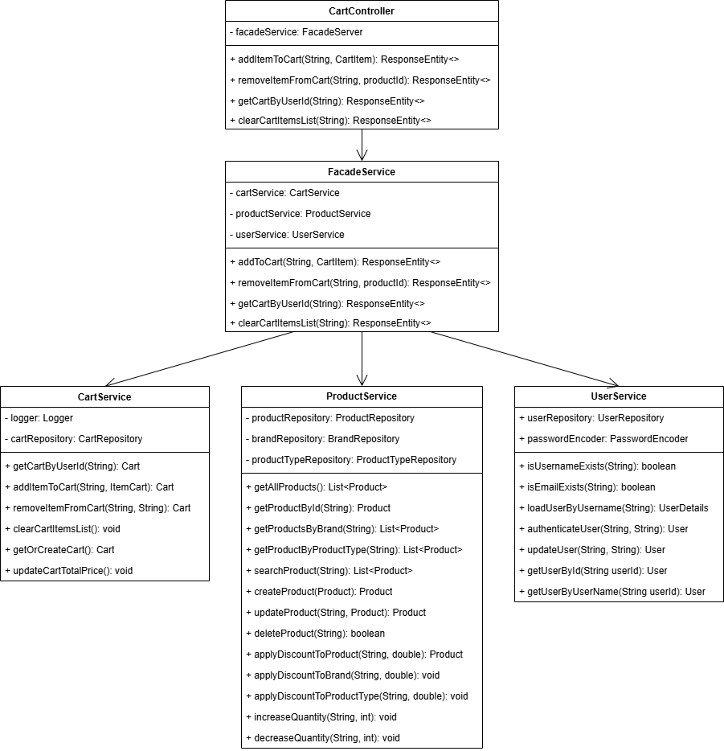

Hình 1. Sơ đồ lớp Facade Pattern

1.2.1 Mô tả sơ đồ lớp

Sơ đồ lớp của Facade Pattern khi áp dụng vào hệ thống có dạng như sau:

**CartController:**

* Đại diện cho lớp client. Lớp này không trực tiếp gọi đến các service như UserService, ProductService, CartService. Thay vào đó, nó chỉ tương tác với lớp FacadeService để thực hiện các nghiệp vụ liên quan đến giỏ hàng (thêm/xóa sản phẩm).
* Trong CartController có một thuộc tính tham chiếu đến một đối tượng thuộc lớp FacadeService. Mũi tên từ CartController đến FacadeService là mũi tên đen một chiều. Điều này có nghĩa là CartController chỉ phụ thuộc vào FacadeService và sử dụng các phương thức có trong đó mà không cần biết về các lớp Service khác.
* Thay vì tự định nghĩa các bước của một quy trình phức tạp thì CartController chỉ cần ủy quyền cho FacadeService thực hiện.

**FacadeService:**

* Đây là lớp facade. Nó chứa các tham chiếu đến các lớp service khác (CartService, ProductService, UserService) thông qua composition (thể hiện bằng các biến thành viên private cartService, productService, userService).
* Lớp FacadeService cung cấp các phương thức đơn giản hóa như addToCart và removeFromCart. Các phương thức này sẽ định nghĩa, xây dựng và cung cấp các quy trình phức tạp cho lớp client sử dụng thông qua lời gọi phương thức.
* Khi các phương thức này được gọi, lớp facade sẽ điều phối và ủy quyền các yêu cầu đến các service tương ứng trong subsystem để hoàn thành nghiệp vụ.

**CartService, ProductService, UserService:**

* Đây là các lớp service cốt lõi, tạo nên subsystem phức tạp. Mỗi lớp chịu trách nhiệm về một khía cạnh cụ thể của hệ thống.
* CartService là lớp làm việc với giỏ hàng, cung cấp các chức năng quản lý giỏ hàng (thêm, xóa, sửa,... sản phẩm trong giỏ hàng). Lớp này đảm nhận vai trò chính của quy trình trong FacadeService là thao tác với giỏ hàng.
* ProductService cung cấp các chức năng quản lý danh sách sản phẩm (thêm, xóa, sửa,... sản phẩm trong kho hàng). Trong FacadeService, lớp này đảm nhận vai trò kiểm tra, tăng, giảm số lượng của sản phẩm khi sản phẩm đó được thêm hoặc xóa khỏi giỏ hàng.
* UserService cung cấp chức năng quản lý danh sách người dùng (thêm, xóa, cập nhật thông tin,... người dùng). Lớp này giúp thực hiện công việc xác thực danh tính người dùng, kiểm tra người dùng đã đăng nhập hay chưa, giỏ hàng của người dùng đã tồn tại hay chưa.
* Các mũi tên từ FacadeService đến các lớp service này cho thấy FacadeService phụ thuộc và sử dụng các service này.

1.2.2 Nhận xét

**Ưu điểm:**

* Sơ đồ lớp cho ta các nhìn tổng quan về Facade Pattern khi áp dụng vào hệ thống. Từ đó việc triển khai, áp dụng, mở rộng và bảo trì hệ thống sẽ trở nên đơn giản hơn.
* Hệ thống có thể dễ dàng thay thế hoặc mở rộng các lớp service bên dưới (CartService, ProductService, UserService) mà không làm thay đổi lớp client (CartController). Ví dụ, nếu cần thay thế CartService hiện tại bằng một phiên bản mới tích hợp với cache để tối ưu hiệu suất, ta chỉ cần điều chỉnh bên trong FacadeService mà không cần sửa đổi bất kỳ logic nào trong CartController.
* Điều này giúp tăng tính module hóa (modularity) và khả năng bảo trì (maintainability) của hệ thống, đồng thời giảm sự phụ thuộc chặt chẽ giữa các lớp, tuân thủ nguyên lý "Dependency Inversion" và "Open/Closed Principle" trong SOLID.

**Hạn chế:**

* Mặc dù facade giúp đơn giản hóa tương tác với hệ thống con và giảm sự phụ thuộc giữa các lớp, nhưng nếu FacadeService đảm nhận quá nhiều logic nghiệp vụ phức tạp hoặc điều phối quá nhiều lớp con sẽ biến nó trở thành một “God Object” (một lớp quá lớn và quá phức tạp), khó kiểm soát làm ảnh hướng đến khả năng mở rộng và bảo trì hệ thống.
* Ngoài ra, việc gom nhiều luồng logic nghiệp vụ lại một chỗ có thể khiến lớp facade vi phạm nguyên lý Single Responsibility Principle.
* Vì vậy để lớp facade phát triển thêm nhiều chức năng, ta có thể thêm vào các lớp “addition facade” (lớp mở rộng, định nghĩa các nghiệp vụ khác với nghiệp vụ trong lớp facade gốc).

1.3 Source code Facade Pattern

1.3.1 Lớp client – CartController.java

Lớp CartController:

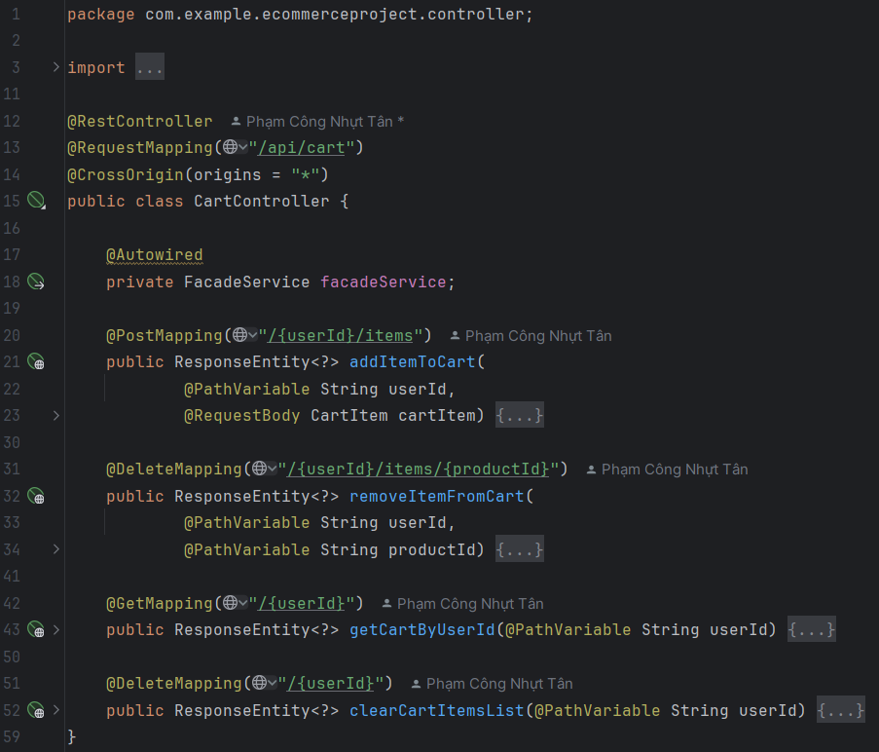

Hình 1. Lớp CartController.

* Đây là lớp đại diện cho client trong Facade Pattern.
* Lớp này đóng vai trò là một REST Controller trong ứng dụng Java Spring Boot, chịu trách nhiệm xử lý các yêu cầu HTTP liên quan đến giỏ hàng được gửi từ front end.
* CartController là cầu nối giữa front end với service, để thực hiện các chức năng của hệ thống:
  + Thêm sản phẩm vào giỏ hàng: “addItemToCart”.
  + Xóa sản phẩm khỏi giỏ hàng: “removeItemFromCart”.
  + Lấy giỏ hàng theo mã số người dùng: “getCart”.
  + Xóa tất cả sản phẩm trong giỏ hàng: “clearCart”.

Các thành phần được sử dụng trong CarController:

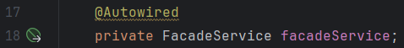

Hình 1. Thành phần được sử dụng trong lớp CartController.

* Chỉ có duy nhất một thành phần được sử dụng trong lớp CartController là FacadeService.
* Chứng tỏ Facade Pattern giúp đơn giản hóa phần code ở phía client. CartController không cần phải điều phối nhiều lớp service khác nhau mà chỉ cần sử dụng một lớp duy nhất.

Phương thức “addItemToCart”:

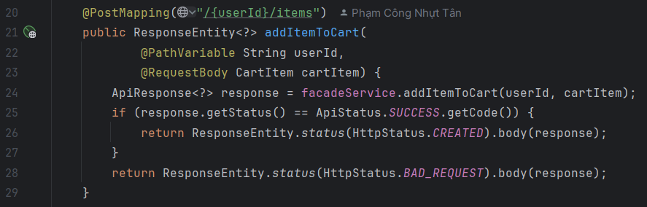

Hình 1. Phương thức “addItemToCart”.

* Phương thức này yêu cầu hai tham số đầu vào là: userId (mã số người dùng) và cartItem (sản phẩm cần thêm vào giỏ hàng).
* Hai tham số này được cung cấp thông qua request từ front end (@PathVariable, @RequestBody).
* “addItemToCart” không cần xử lý quy trình thêm sản phẩm vào giỏ hàng mà chỉ cần gọi đến phương thức  “addItemToCart” của FacadeService.
* Trả về phản hồi với trạng thái tương ứng (CREATED nếu thành công và BAD_REQUEST nếu thất bại).

Tương tự  “addItemToCart”, các phương thức còn lại cũng ủy thác việc xử lý cho lớp FacadeService thay vì tự thực hiện:

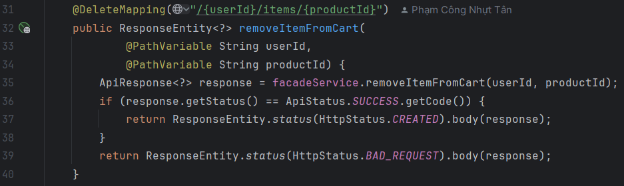

Hình 1. Phương thức “removeItemFromCart”.

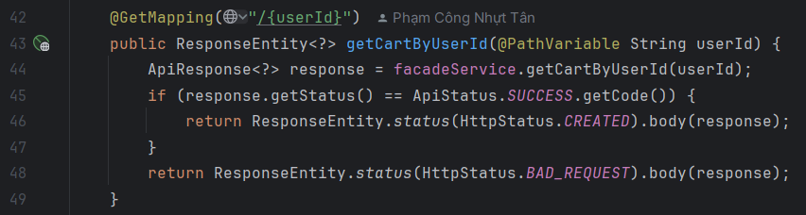

Hình 1. Phướng thức “getCartByUserId”.

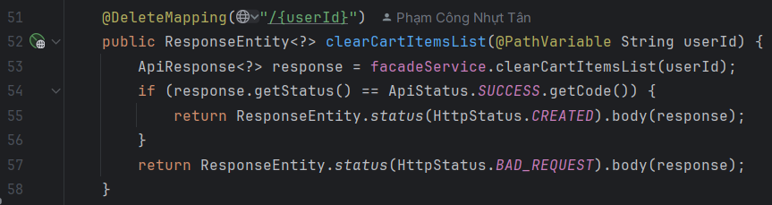

Hình 1. Phướng thức “clearCartItemsList”.

🡪 Vậy lớp CarController  tách biệt rõ lớp giao diện (controller) khỏi lớp xử lý logic (service) và dùng một “mặt tiền“ đại diện cho nhiều lớp khác nhau, đúng theo mẫu thiết kế Facade và mô hình kiến trúc MVC của Spring Boot.

1.3.2 Lớp facade – FacadeService.java

Lớp FacadeService là lớp facade (“mặt tiền”) trong Facade Pattern, lớp này giúp đơn giản hóa việc xử lý các nghiệp vụ phức tạp liên quan đến quản lý giỏ thông qua một loạt các service con (CartService, ProductService, UserService).

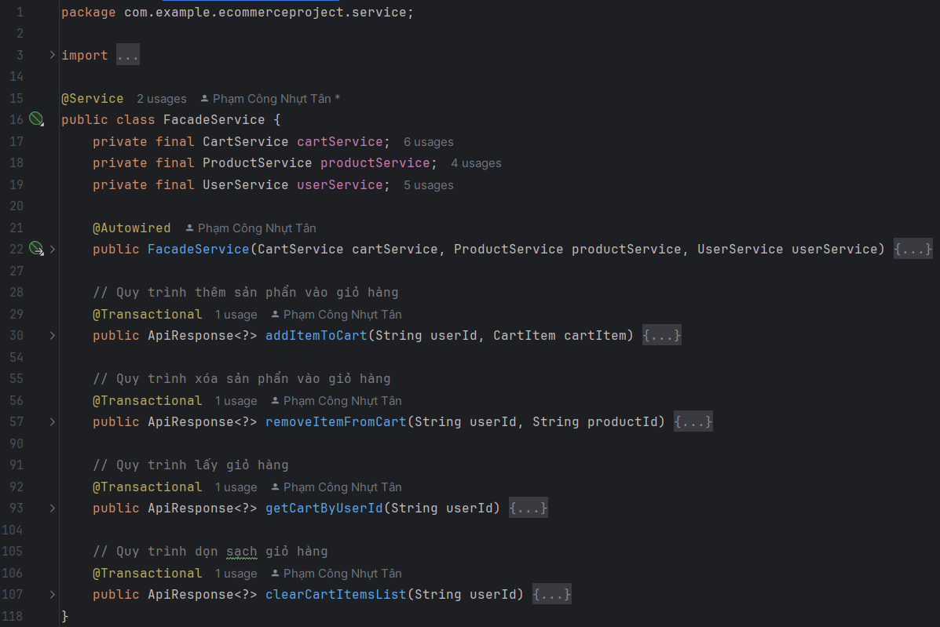

Hình 1. Lớp FacadeService.

* FacadeService kết hợp nhiều bước nghiệp vụ nhỏ lại thành một quy trình lớn duy nhất để cung cấp cho client (CartController).
* Việc ủy thác toàn bộ cho facade làm giảm độ phức tạp trong controller, đồng thời các thao tác cũng được gói gọn trong một quy trình có kiểm soát (thường đi kèm với annotation @Transactional).
* Annotation @Transactional trong FacadeService đóng vai trò quan trọng trong việc đảm bảo tính toàn vẹn và nhất quán của dữ liệu khi thực hiện các thao tác liên quan đến giỏ hàng, đặc biệt quan trọng trong hệ thống thương mại điện tử nơi việc xử lý chính xác các giao dịch là yếu tố then chốt.

Các thành phần:

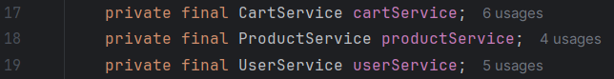

Hình 1. Các thành phần trong lớp FacadeService.

* Các thành phần CartService, ProductService, UserService là những service con được facade sử dụng để xử lý các phần nghiệp vụ riêng biệt tương ứng với từng service (giỏ hàng, sản phẩm, người dùng).
* FacadeService sẽ làm việc với những lớp con này để thực hiện các nghiệp vụ thay cho CartController.

Phương thức khởi tạo của lớp FacadeService bắt buộc phải có 3 tham số tương ứng với 3 thành phần service con.

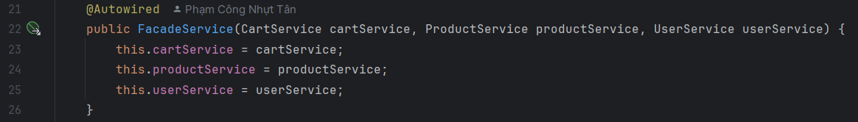

Hình 1. Phương thức khởi tạo lớp FacadeService.

Phương thức “addItemToCart”:

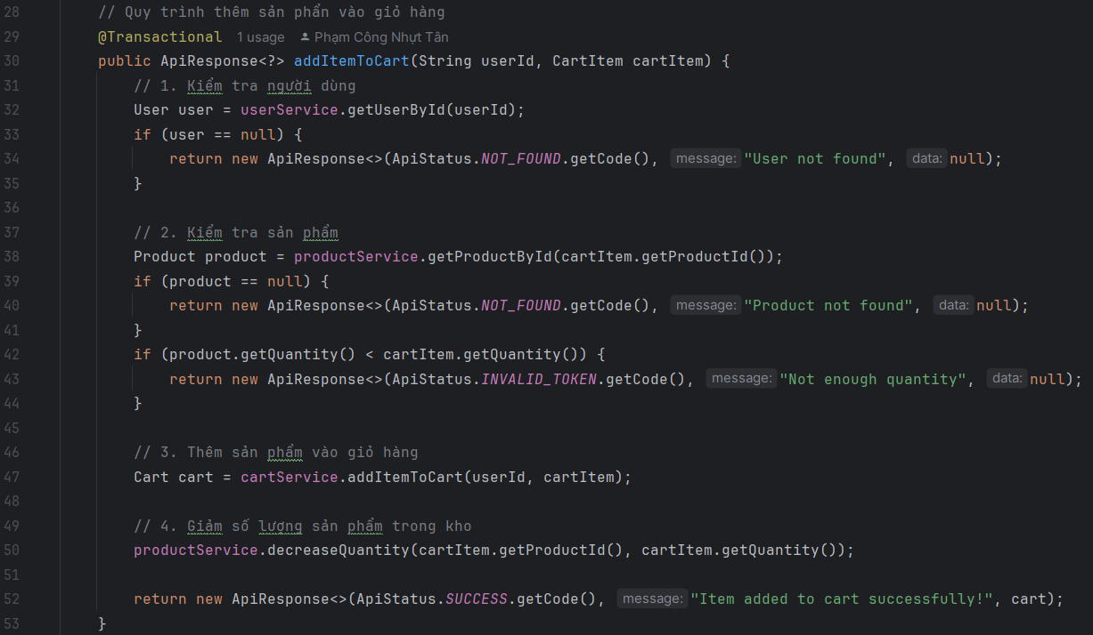

Hình 1. Phương thức “addItemToCart”.

* Phương thức này thực hiện nghiệp vụ thêm một sản phẩm vào giỏ hàng của người dùng.
* Tham số đầu vào là userId và carItem (mã số người dùng và đối tượng sản phẩm cần thêm vào giỏ hàng).
* Giá trị trả về là một đối tượng ApiRespone<> với các ApiStatus khác nhau tương ứng với từng trạng thái khác nhau (NOT_FOUND và INVALID_TOKEN nếu thất bại, SUCCESS nếu thành công.
* Quy trình:
  + Bước 1: Kiểm tra người dùng từ UserService, đảm bảo rằng mã số của người dùng là hợp lệ (tránh nhận vào mã số không tồn tại hoặc sai mã số).
  + Bước 2: Lấy thông tin sản phẩm từ ProductService, kiểm tra tồn kho. Tránh trình trạng thêm sản phẩm đã hết hàng vào trong giỏ hàng.
  + Bước 3: Gọi CartService để thêm sản phẩm vào giỏ hàng. Đây là nghiệp vụ con chủ đạo của phương thức này.
  + Bước 4: Gọi ProductService để trừ số lượng tồn kho tương ứng.

Phương thức “removeItemFromCart”:

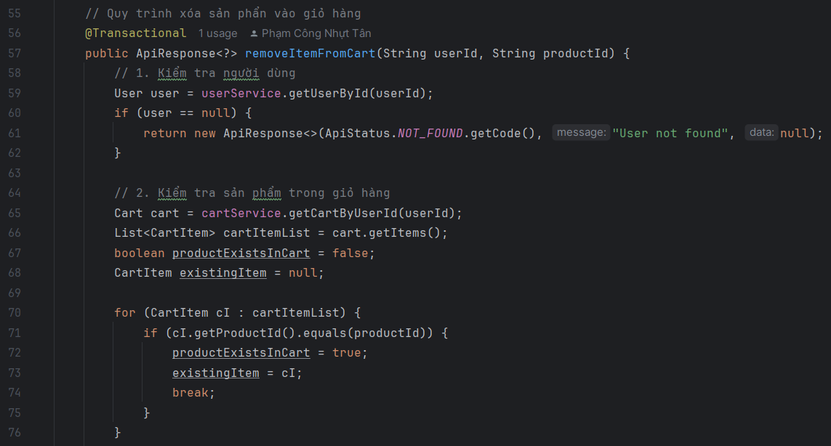

Hình 1. Phương thức “removeItemFromCart” – 1.

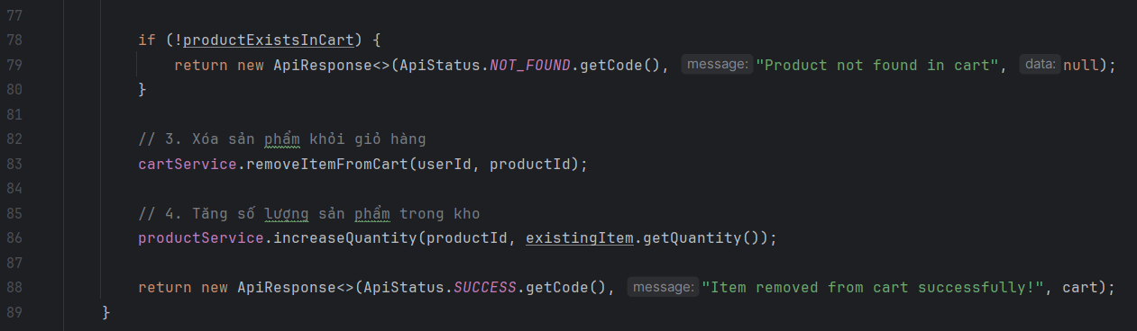

Hình 1. Phương thức “removeItemFromCart” – 2.

* Đây là phương thức đảm nhận nghiệp vụ xóa sản phẩm khỏi giỏ hàng của người dùng.
* Tham số đầu vào là mã số người dùng (userId) và mã số sản phẩm (productId) thay vì là một đối tượng đại diện cho sản phẩm (cartItem). Vì khi thực hiện nghiệp vụ xóa một sản phẩm khỏi giỏ hàng thì chỉ cần biết mã số của sản phẩm cần xóa mà không quan tâm đến các thông tin khác của sản phẩm (tên, loại, giá,...).
* Phương thức cũng trả về một đối tượng ApiRespone<>.
* Quy trình:
  + Bước 1: Kiểm tra người dùng từ UserService tương tự như phương thức “addItemToCart”.
  + Bước 2: Kiểm tra sản phẩm trong giỏ hàng. Đảm bảo rằng sản phẩm cần xóa phải tồn tại trọng giỏ hàng.
  + Bước 3: Gọi CartService để thực hiện nghiệp vụ xóa sản phẩm khỏi giỏ hàng. Đây là nghiệp vụ chính của phương thức này.
  + Bước 4: Tăng số lượng tồn kho của sản phẩm.

Phương thức “getCartByUserId”:

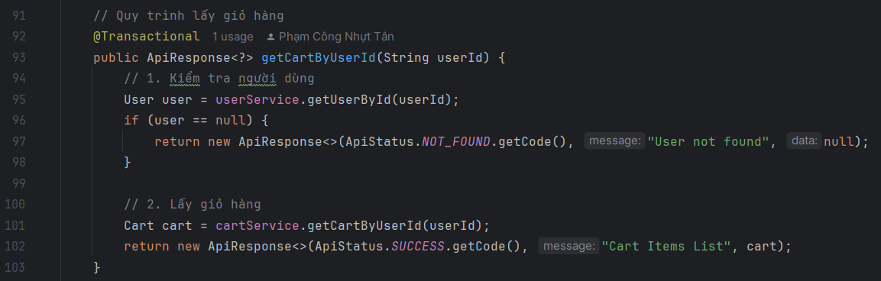

Hình 1. Phương thức “getCartByUserId”.

* Phương thức này dùng để lấy đối tượng giỏ hàng của người dùng theo mã số.
* Phương thức này sẽ trả về một đối tượng ApiRespone<> có chứ thông tin của giỏ hàng (cart).
* Quy trình:
  + Bước 1: Tương tự như các quy trình trên, kiểm tra thông tin của người dùng.
  + Bước 2: gọi CartService để lấy đối tượng đại diện cho giỏ hàng (Cart) theo mã số người dùng (userId).

Phương thức “clearCartItemsList”:

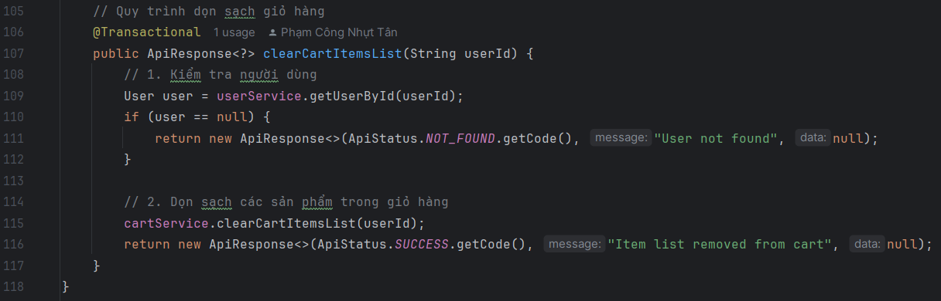

Hình 1. Phương thức “clearCartItemsList”.

* Quy trình dọn sạch giỏ hàng được thực hiện trong phương thức này.
* Giá trị trả về vẫn là một đối tượng ApiRepsone<> tương tự với các quy trình khác.
* Quy trình:
  + Bước 1: Kiểm tra người dùng.
  + Bước 2: Gọi CarService để thực hiện nghiệp vụ xóa toàn bộ sản phẩm có trong giỏ hàng của người dùng theo mã số (userId).

🡪 Nhìn chung, lớp FacadeService này đảm nhận tốt vai quản lý quy trình nghiệp vụ liên quan đến giỏ hàng. Facade này cũng không quá phức tạp nhưng lại đầy đủ chức năng, tạo được sự tách biệt rõ ràng giữa CartController và các lớp service con. Đáp ứng đầy đủ các tiêu chí trong Design Pattern.

1.3.3 Lớp subsystem – CartService.java/ProductService.java/UserService.java

Lớp CarService:

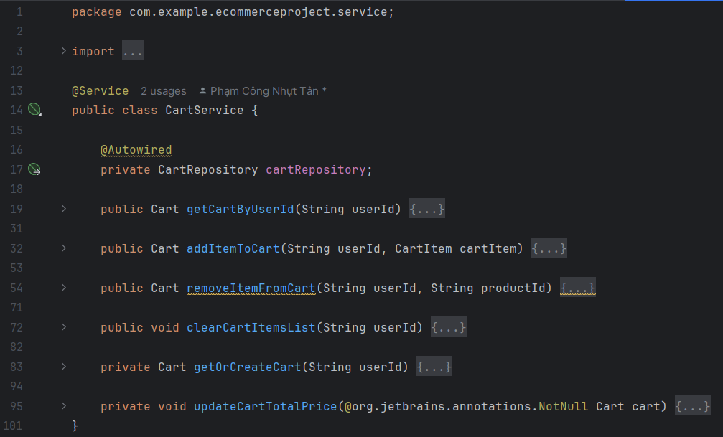

Hình 1. Lớp CartService.

* Vai trò: Quản lý các thao tác liên quan đến giỏ hàng (Cart) của người dùng.
* Chức năng chính:
* getCartByUserId: Lấy giỏ hàng của người dùng. Nếu chưa có, tạo mới giỏ hàng.
* addItemToCart: Thêm sản phẩm vào giỏ hàng. Nếu sản phẩm đã có thì tăng số lượng.
* removeItemFromCart: Xóa sản phẩm ra khỏi giỏ hàng.
* clearCartItemsList: Xóa toàn bộ danh sách sản phẩm trong giỏ hàng.
* updateCartTotalPrice: Cập nhật tổng giá trị giỏ hàng sau mỗi thay đổi.
* Tổng quan: Đây là service logic trung tâm xử lý giỏ hàng, đóng vai trò là tầng trung gian giữa controller và repository.

Lớp ProductService:

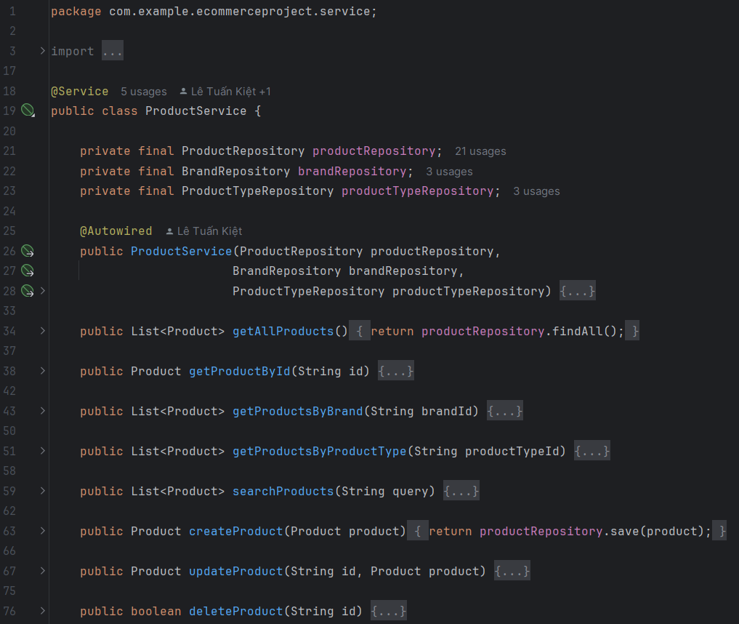

Hình 1. Lớp ProductService – 1.

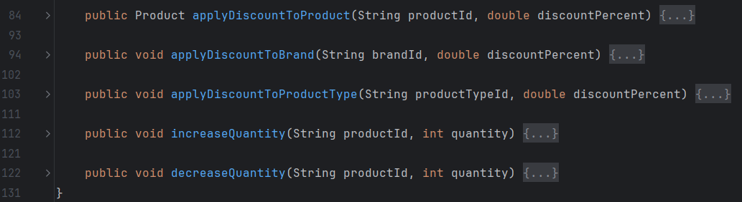

Hình 1. Lớp ProductService – 2.

* Vai trò: Quản lý sản phẩm, bao gồm các thao tác CRUD và nghiệp vụ liên quan đến sản phẩm.
* Chức năng chính:
* getProductById, getAllProducts, searchProducts: Truy xuất thông tin sản phẩm.
* createProduct, updateProduct, deleteProduct: Quản lý vòng đời sản phẩm.
* applyDiscountToProduct, applyDiscountToBrand, applyDiscountToProductType: Áp dụng chiết khấu theo nhiều cấp độ.
* increaseQuantity, decreaseQuantity: Cập nhật số lượng tồn kho của sản phẩm.
* Tổng quan: Lớp này chịu trách nhiệm cho toàn bộ logic nghiệp vụ liên quan đến sản phẩm trong hệ thống.

Lớp UserService:

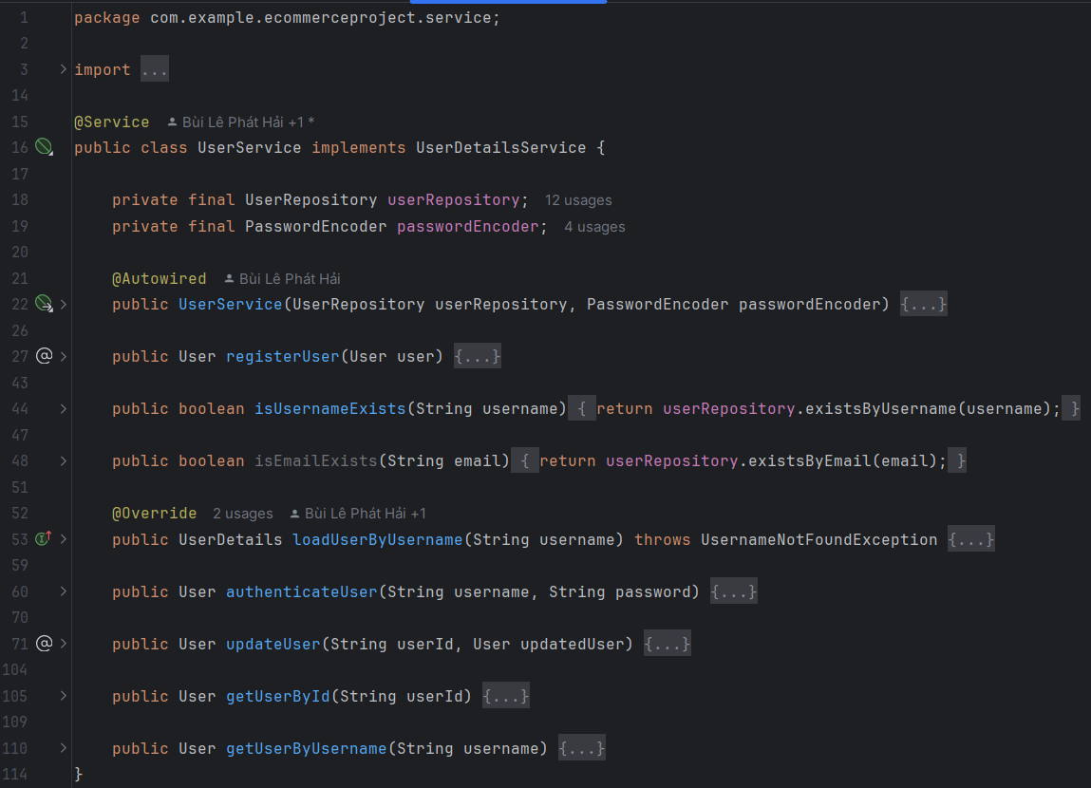

Hình 1. Lớp UserService.

* Vai trò: Quản lý người dùng, bao gồm đăng ký, xác thực và cập nhật thông tin cá nhân.
* Chức năng chính:
* registerUser: Đăng ký người dùng mới, mã hóa mật khẩu, gán thông tin mặc định.
* authenticateUser: Xác thực người dùng (dành cho đăng nhập).
* updateUser: Cho phép cập nhật thông tin người dùng.
* loadUserByUsername: Triển khai cho Spring Security để xác thực đăng nhập.
* isUsernameExists, isEmailExists: Kiểm tra username/email có tồn tại chưa.
* getUserById, getUserByUsername: Truy xuất người dùng.
* Tổng quan: Là tầng xử lý logic liên quan đến người dùng, hoạt động song song với bảo mật và cơ chế đăng nhập.

🡪 Vậy các service con này đã đảm nhiệm vai trò thao tác với lớp repository thông qua các lớp model (Cart, Product, User), từ đó thực hiện các câu lệnh lên database. Mỗi lớp service khác nhau đảm nhận chức năng khác nhau, điều này chứng tỏ Facade Pattern đã được áp dụng đúng quy cách và vẫn đảm bảo cấu trúc của MVC Spring Boot.

1.4 Kết quả áp dụng Facade Pattern

Việc áp dụng mẫu thiết kế Facade với lớp FacadeService đã giúp đơn giản hóa đáng kể giao diện mà lớp client (CartController) cần tương tác khi thực hiện các nghiệp vụ phức tạp liên quan đến giỏ hàng và sản phẩm. Nó che giấu sự phức tạp của việc điều phối các lệnh gọi giữa UserService, ProductService, và CartService, giúp code trở nên mạch lạc, dễ bảo trì và giảm thiểu sự phụ thuộc giữa các thành phần.

CHƯƠNG 2 – OBSERVER PATTERN

2.1 Lý do áp dụng Observer Pattern

Trong một hệ thống thương mại điện tử, có rất nhiều thông tin cần được cập nhật và hiển thị ở nhiều vị trí khác nhau trong giao diện người dùng. Cụ thể trong trường lớp này là:

* Trên thanh tìm kiếm (AppSearchBar), cần cập nhật hiển thị số lượng sản phẩm trong giỏ hàng dưới dạng huy hiệu (badge).
* Trong màn hình giỏ hàng (CartScreen), cần cập nhật hiển thị danh sách các sản phẩm và tổng tiền.

Khi người dùng thực hiện các chức năng làm thay đổi trạng thái của giỏ hàng (thêm/xóa sản phẩm, thanh toán, áp dụng mã giảm giá,...) thì phần giao diện hiển thị các trạng thái này cần được thông báo và cập nhật tương ứng.

Nếu thiết kế theo hướng thông thường:

* Lớp quản lý giỏ hàng (CartManager) sẽ phải biết trực tiếp về tất cả các thành phần giao diện cần cập nhật (thanh tìm kiếm, màn hình giỏ hàng) và gọi các phương thức cập nhật của chúng. Điều này tạo ra sự phụ thuộc chặt chẽ giữa lớp quản lý dữ liệu và các lớp giao diện, vi phạm nguyên tắc đóng gói và làm cho hệ thống khó mở rộng, bảo trì.
* Khi có một thành phần giao diện mới cần hiển thị trạng thái giỏ hàng, chúng ta sẽ phải sửa đổi lớp quản lý giỏ hàng để thêm logic thông báo cho thành phần mới này.

Khi áp dụng mẫu thiết kế Observer vào hệ thống, các vấn đề trên sẽ được giải quyết. Nó định nghĩa mối quan hệ một-nhiều giữa các đối tượng, trong đó một đối tượng (được gọi là Subject hoặc Observable) duy trì một danh sách các đối tượng phụ thuộc (được gọi là Observer) và thông báo cho chúng biết về bất kỳ thay đổi trạng thái nào, thường bằng cách gọi một phương thức của chúng.

* **Giảm sự phụ thuộc (Decoupling):** Subject không cần biết chi tiết về các Observer của nó; nó chỉ cần biết rằng chúng triển khai một giao diện Observer và có thể được thông báo qua phương thức update(). Các Observer cũng không cần biết về nhau.
* **Tăng khả năng tái sử dụng và mở rộng:** Dễ dàng thêm các Observer mới mà không cần sửa đổi Subject hoặc các Observer hiện có.
* **Đảm bảo tính nhất quán:** Khi trạng thái của Subject thay đổi, tất cả các Observer đăng ký đều được thông báo, giúp giữ cho các thành phần phụ thuộc luôn được đồng bộ.

2.2 Sơ đồ lớp Observer Pattern

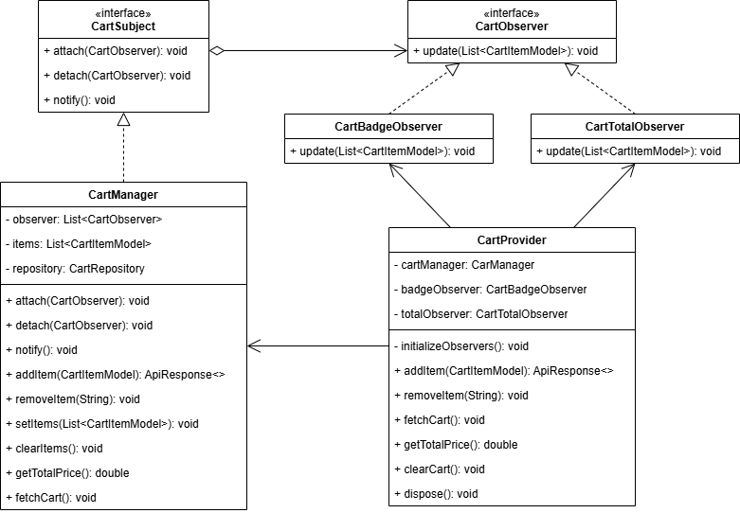

Hình 2. Sơ đồ lớp Observer Pattern.

2.2.1 Mô tả

Khi áp dụng Observer Pattern vào hệ thống, các lớp được tổ chức như sau:

**CartSubject:** Một interface (hoặc abstract class) định nghĩa các phương thức để quản lý danh sách các Observer: “attach”, “detach”, và “notify”. Đây là hợp đồng cho bất kỳ lớp nào muốn trở thành một Subject có thể quan sát được.

**CartObserver:** Một interface (hoặc abstract class) định nghĩa phương thức update. Đây là hợp đồng cho bất kỳ lớp nào muốn trở thành một Observer lắng nghe các thay đổi từ Subject. Phương thức “update“ nhận trạng thái mới của giỏ hàng khi có thay đổi.

**CartManager:** Lớp triển khai Concrete Subject. Nó:

* Triển khai lớp CartSubject.
* Duy trì một danh sách các CartObserver (_observers).
* Chứa trạng thái thực tế của giỏ hàng (_items).
* Định nghĩa các phương thức thay đổi trạng thái giỏ hàng (“addItem“, “removeItem“, “fetchCart“,...).
* Quan trọng: Sau khi thay đổi trạng thái của _items, nó gọi phương thức notify() để thông báo cho tất cả các Observer đã đăng ký.
* Lớp này được thiết kế như một Singleton để đảm bảo chỉ có một instance quản lý giỏ hàng duy nhất trong ứng dụng.

**CartBadgeObserver:** Lớp triển khai Concrete Observer:

* Triển khai lớp CartObserver.
* Trong phương thức “update”, nó nhận danh sách các mục giỏ hàng mới và để thông báo số lượng sản phẩm trong giỏ hàng.

**CartTotalObserver:** Lớp triển khai Concrete Observer:

* Triển khai lớp CartObserver.
* Trong phương thức “update“, nó tính toán tổng giá trị từ danh sách các mục giỏ hàng mới.

**CartProvider:** Đây là lớp quản lý trạng thái chính sử dụng Provider:

* Duy trì một instance của CartManager (subject).
* Tạo và duy trì các instance của CartBadgeObserver và CartTotalObserver.
* Cung cấp các getter (itemCount, total) để UI có thể truy cập trạng thái được cập nhật bởi các Observer.
* Khi các Observer gọi, CartProvider cập nhật trạng thái nội bộ của nó và gọi “notifyListeners“ để thông báo cho các widget UI đang lắng nghe Provider.
* Đảm bảo hủy đăng ký (detach) các Observer trong phương thức “dispose“.
* Đồng thời nó cũng cung cấp các phương thức sửa đổi giỏ hàng (“addItem“, “removeItem“, “fetchCart“,…) được ủy quyền cho CartManager.

2.2.2 Nhận xét

**Ưu điểm**

* Cấu trúc chuẩn theo Observer Pattern:
* Tách rõ hai vai trò chính: CartSubject (Subject) và CartObserver (Observer).
* Triển khai CartManager như một Concrete Subject, chứa danh sách các Observer và tự động “notify” sau mỗi thay đổi.
* Dễ dàng mở rộng bằng cách thêm các Observer mới mà không cần sửa đổi Subject. Ví dụ: gửi notification, cập nhật lịch sử đơn hàng,...
* Điều này đáp ứng nguyên lý Open/Closed trong SOLID.

**Hạn chế**

* Observer Pattern cũng có nhược điểm. Nếu số lượng Observer nhiều, hoặc mỗi Observer có logic nặng, thì việc cập nhật đồng loạt có thể gây chậm ứng dụng, gây khó kiểm soát và ảnh hưởng đến hiệu năng.
* Có khả năng xảy ra memory leak nếu không hủy đăng ký đúng cách.

2.3 Source code Observer Pattern

2.3.1 Interface Subject - cart_subject.dart

Lớp CartSubject:

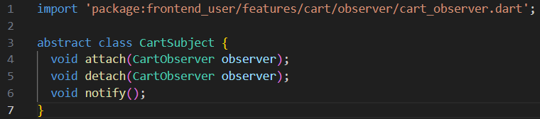

Hình 2. Interface CartSubject.

* CartSubject là lớp trừu tượng(abstract class), định nghĩa một giao diện (interface) cho các đối tượng có thể được quan sát.
* Mục đích để cho phép các CartObserver đăng ký (attach), hủy đăng ký (detach) và được thông báo khi có sự thay đổi (notify).

Các phương thức chính:

* “attach”: Đăng ký một observer để nhận thông báo khi có thay đổi.
* “detach”: Gỡ bỏ một observer khỏi danh sách nhận thông báo.
* “notify”: Gửi thông báo đến tất cả các observers đã đăng ký, thường được gọi khi trạng thái của subject thay đổi.

2.3.2 Interface Observer - cart_observer.dart

Lớp CartObserver

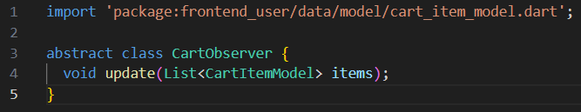

Hình 2. Interface CartObserver.

Đây là một abstract class định nghĩa cho các đối tượng muốn theo dõi giỏ hàng (CartSubject).

Mỗi observer sẽ cài đặt phương thức update, để cập nhật khi giỏ hàng thay đổi.

Phương thức “update”: Được gọi khi giỏ hàng thay đổi, truyền vào danh sách các sản phẩm hiện tại trong cart.

2.3.3 Concrete Subject - cart_manager.dart

Lớp CartManager

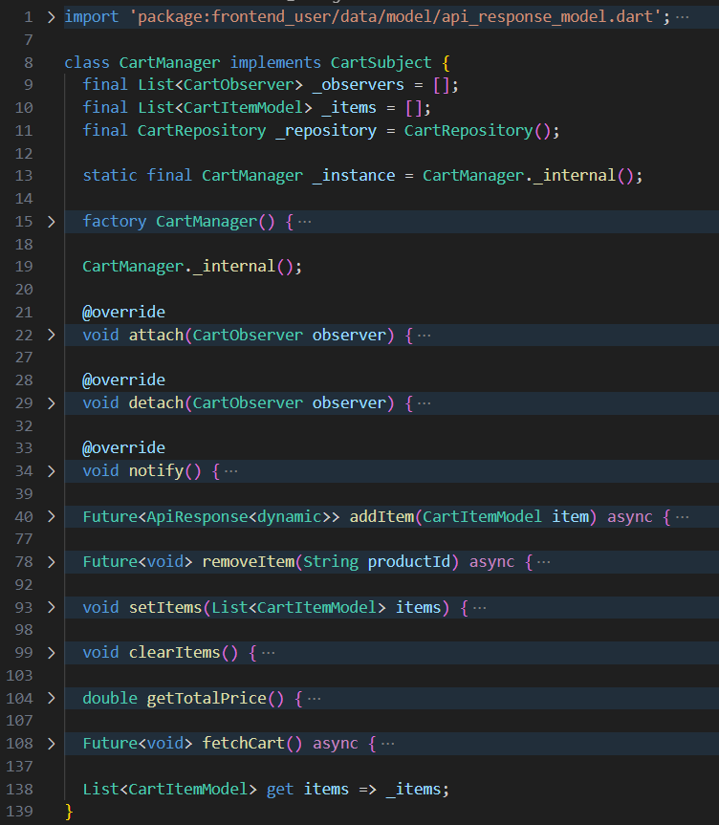

Hình 2. Lớp CartManager.

* Lớp CartManager là một Singleton kết hợp mô hình Observer, giúp quản lý giỏ hàng.
* Lớp này hiện thực CartSubject và đóng vai trò là một subject trong mô hình Observer.

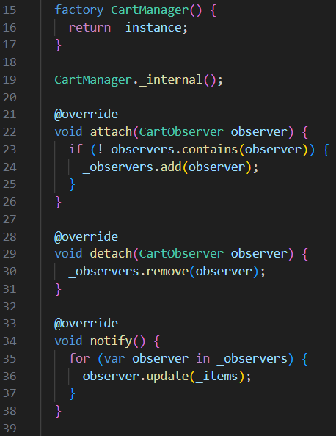

Hình 2. Các phương thức trong lớp CartManager.

Các thành phần được sử dụng:

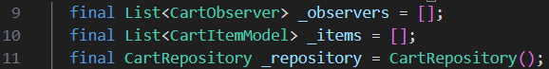

Hình 2. Các thành phần trong lớp CartManager.

Lớp này cung cấp các chức năng quản lý giỏ hàng thông qua các phương thức: “addItem”, “removeItem”, “fetchCart”,...

Phương thức “addItem”:

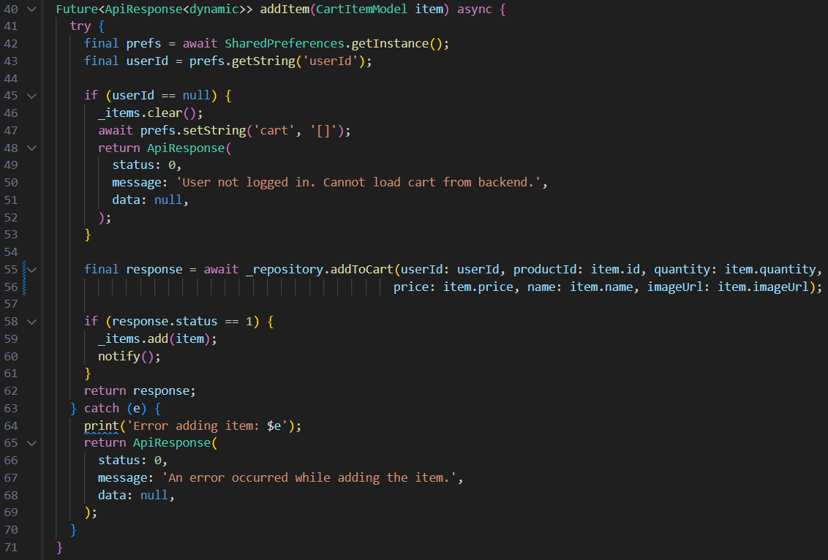

Hình 2. Phương thức “addItem”.

* Phương thức này nhận vào một đối tương CartItemModel.
* Thông qua lời gọi đến đối tượng CartRepository để thêm một sản phẩm vào giỏ hàng.
* Nếu sản phẩm được thêm thành công sẽ gọi phương thức “notify” để gửi thông báo.
* Giá trị trả về là một đối tượng ApiRespone<>.

Phương thức “removeItem” dùng để xóa một sản phẩm khỏi giỏ hàng.

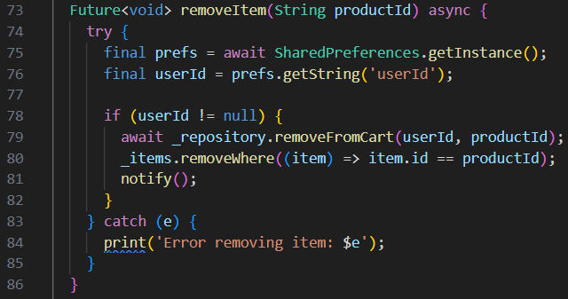

Hình 2. Phương thức “removeItem”.

Phương thức “setItems” dùng để gán lại danh sách sản phẩm cho đối tượng _items.

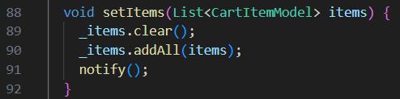

Hình 2. Phương thức “setItems”.

Phương thức “clearItems” dùng để xóa toàn bộ sản phẩm trong giỏ hàng:

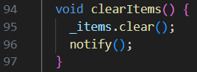

Hình 2. Phương thức “clearItems”.

Phương thức “getTotalPrice” dùng để tính tổng tiền sản phẩm có trong giỏ hàng.



Hình 2. Phương thức “getTotalPrice”.

Phương thức “fetchCart” dùng để gọi API từ back end lấy danh sách sản phẩm có trong giỏ hàng.

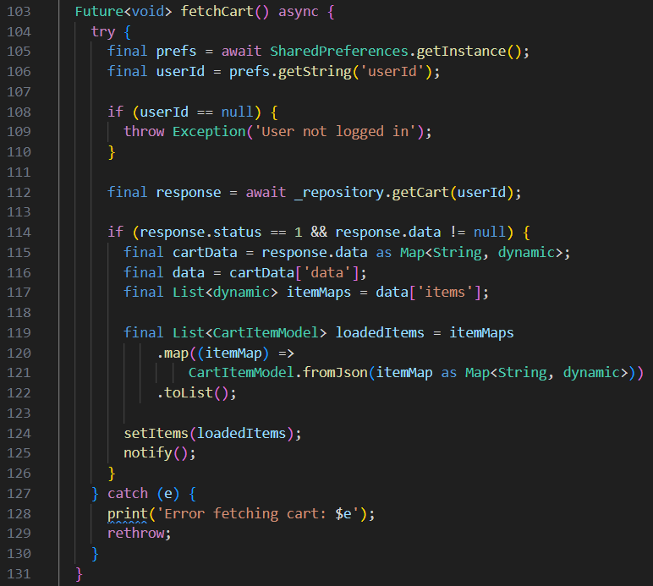

Hình 2. Phương thức “fetchCart”.

2.3.4 Concrete Observer - cart_badge_observer.dart/cart_total_observer.dart

Lớp CartBadgeObserver:

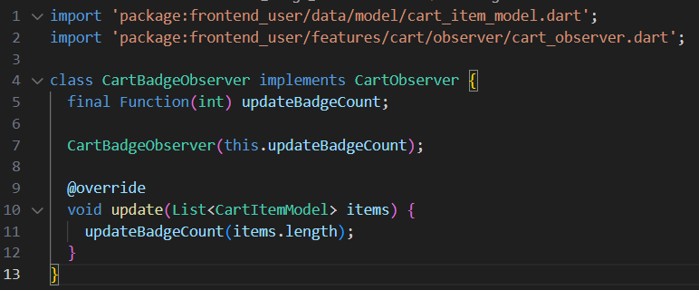

Hình 2. Lớp CartBadgeObserver.

Lớp CartTotalObserver:

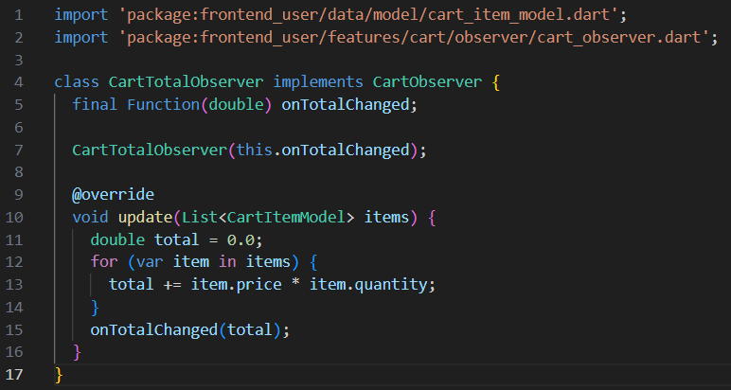

Hình 2. Lớp CartTotalObserver.

Hai lớp này là concrete subject triển khai lớp CartObserver. Chúng hiện thực phương thức “update” theo cách riêng:

* CartBadgeObserver lắng nghe thay đổi từ CartManager và cập nhật số lượng sản phẩm đang có trong giỏ hàng. Dữ liệu này được sử dụng để hiển thị số lượng tại biểu tượng giỏ hàng.
* CartTotalObserver đảm nhận chức năng cập nhật tổng giá trị đơn hàng mỗi khi giỏ hàng thay đổi, dùng để hiển thị trên giao diện giỏ hàng.

2.3.5 Lớp sử dụng Observer - cart_provider.dart

Lớp CartProvider là một observer coordinator đóng vai trò trung gian giữa giỏ hàng và giao diện người dùng:

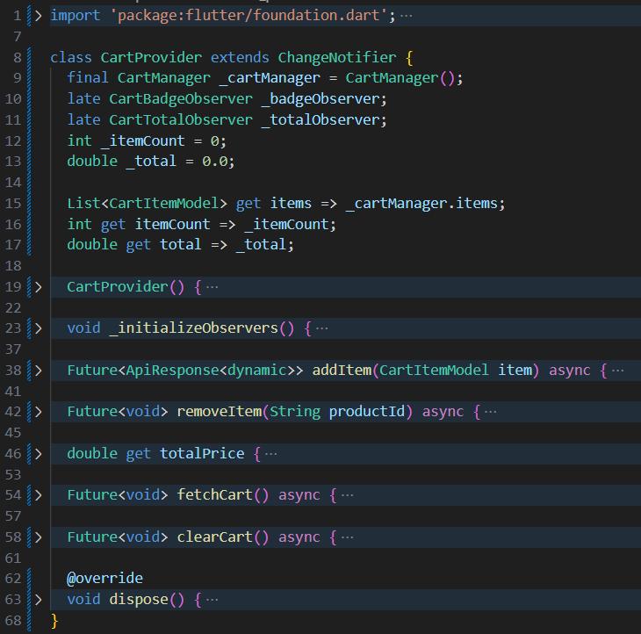

Hình 2. Lớp CartProvider.

* Lớp này khởi tạo các thành phần và sử dụng chúng: CartManager và các observer như CartBadgeObserver, CartTotalObserver.
* Đăng ký các observer này vào CartManager.
* Cung cấp các thuộc tính như itemCount, totalAmount cho UI thông qua các getter.
* Đảm bảo hủy đăng ký các Observer khi không cần thiết trong dispose() để tránh memory leak.

Phương thức “_initializeObservers”:

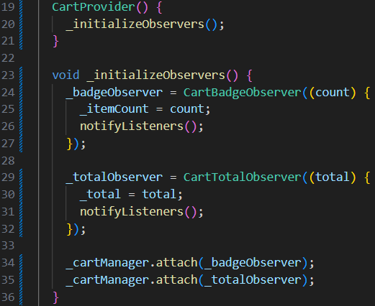

Hình 2. Phương thức “_initializeObservers”.

* Dùng để đăng ký các observer: CartBadgeObser, CarTotalObserver.
* Phương thức này được gọi đến khi lớp CartProvider được khởi tạo.

Phương thức “addItem”: gọi đến _cartManager để thêm một sản phẩm vào giỏ hàng.

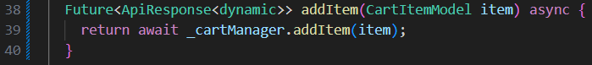

Hình 2. Phương thức “addItem”.

Phương thức “removeItem”:

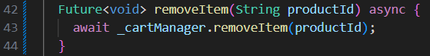

Hình 2. Phương thức “removeItem”.

Phương thức “getTotalPrice”:

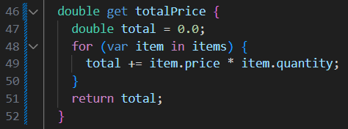

Hình 2. Phương thức “getTotalPrice”.

Phương thức “fetchCart”:

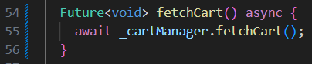

Hình 2. Phương thức “fetchCart”.

Phương thức “clearCart”:

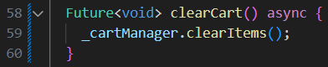

Hình 2. Phương thức “clearCart”.

Phương thức “dispose”: cung cấp chức năng hủy đăng ký các observer sau khi sử dụng xong để tránh xảy hiện tượng memory leak.

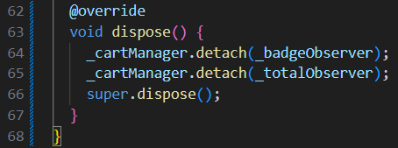

Hình 2. Phương thức “dispose”.

2.4 Kết quả áp dụng Observer Pattern

Việc áp dụng mẫu thiết kế Observer thông qua CartSubject, CartObserver, CartManager, CartBadgeObserver, và CartTotalObserver, kết hợp với hệ thống quản lý trạng thái provider (CartProvider), đã tạo ra một cơ chế linh hoạt và hiệu quả để quản lý và thông báo các thay đổi của giỏ hàng đến các thành phần giao diện phụ thuộc. Điều này giúp giảm đáng kể sự phụ thuộc trực tiếp giữa logic nghiệp vụ giỏ hàng và giao diện người dùng, làm cho code dễ đọc, dễ bảo trì và dễ mở rộng hơn khi cần thêm các thành phần mới quan sát trạng thái giỏ hàng.

CHƯƠNG 3 – MEDIATOR PATTERN

3.1 Lý do áp dụng Mediator Pattern

Trong hệ thống xử lý đơn hàng và thanh toán của một ứng dụng thương mại điện tử kinh doanh linh kiện máy tính, các nghiệp vụ như tạo đơn hàng hoặc xử lý kết quả thanh toán là rất phức tạp. Chúng không chỉ liên quan đến một lớp duy nhất mà cần phối hợp hoạt động của nhiều thành phần (services) khác nhau như:

* **Quản lý giỏ hàng:** để lấy danh sách sản phẩm cần đặt, hoặc xóa sản phẩm sau khi thanh toán thành công.
* **Quản lý sản phẩm:** để kiểm tra số lượng tồn kho và cập nhật số lượng sau khi đặt hàng.
* **Xử lý thanh toán:** để thực hiện giao dịch thanh toán và xác định phương thức thanh toán hợp lệ.
* **Lưu trữ đơn hàng:** để tạo và cập nhật trạng thái đơn hàng.

Nếu các nghiệp vụ phức tạp này được xử lý trực tiếp trong các lớp service, lớp đó sẽ trở thành một "kiến trúc sư" phải biết chi tiết về cách gọi và phối hợp các phương thức của tất cả các service khác. Điều này dẫn đến các vấn đề sau:

* **Phụ thuộc chéo phức tạp:** Các lớp service có thể sẽ phải biết về nhau để thực hiện các bước trong quy trình, tạo ra mạng lưới phụ thuộc phức tạp và khó quản lý.
* **Tăng độ phức tạp cho lớp điều phối:** Lớp service trở nên rất phức tạp, chứa đựng nhiều logic về luồng điều khiển, kiểm tra điều kiện và gọi các service khác. Nó trở thành "God Object" hoặc lớp có trách nhiệm quá tải.
* **Khó bảo trì và mở rộng:** Khi quy trình nghiệp vụ thay đổi, việc sửa đổi sẽ ảnh hưởng đến nhiều lớp và dễ gây ra lỗi. Việc thêm một loại thanh toán mới hoặc một bước xử lý sản phẩm mới sẽ yêu cầu thay đổi đáng kể trong lớp điều phối.

Mẫu thiết kế Mediator được áp dụng để giải quyết những vấn đề này. Nó định nghĩa một đối tượng trung gian (mediator) để đóng gói cách một tập hợp các đối tượng tương tác. Thay vì các đối tượng (colleagues – ở đây là các services) tương tác trực tiếp với nhau, chúng tương tác thông qua đối tượng Mediator. Điều này giúp:

* **Giảm sự phụ thuộc chéo:** Các services chỉ cần biết về mediator chứ không cần biết chi tiết về các services khác mà chúng phối hợp cùng. Chúng chỉ cần thực hiện các tác vụ cụ thể của mình khi được ediator yêu cầu.
* **Tập trung logic phức tạp:** Logic điều phối quy trình nghiệp vụ phức tạp được tập trung vào lớp mediator. Lớp client sử dụng mediator trở nên đơn giản hơn, chỉ cần ủy quyền các yêu cầu phức tạp cho mediator tương ứng.
* **Tăng khả năng tái sử dụng và mở rộng:** Các services riêng lẻ dễ dàng được tái sử dụng. Việc thêm một quy trình nghiệp vụ mới hoặc thay đổi quy trình hiện có chỉ cần sửa đổi hoặc thêm một lớp mediator mới mà ít ảnh hưởng đến các services cốt lõi.

3.2 Sơ đồ lớp Mediator Pattern

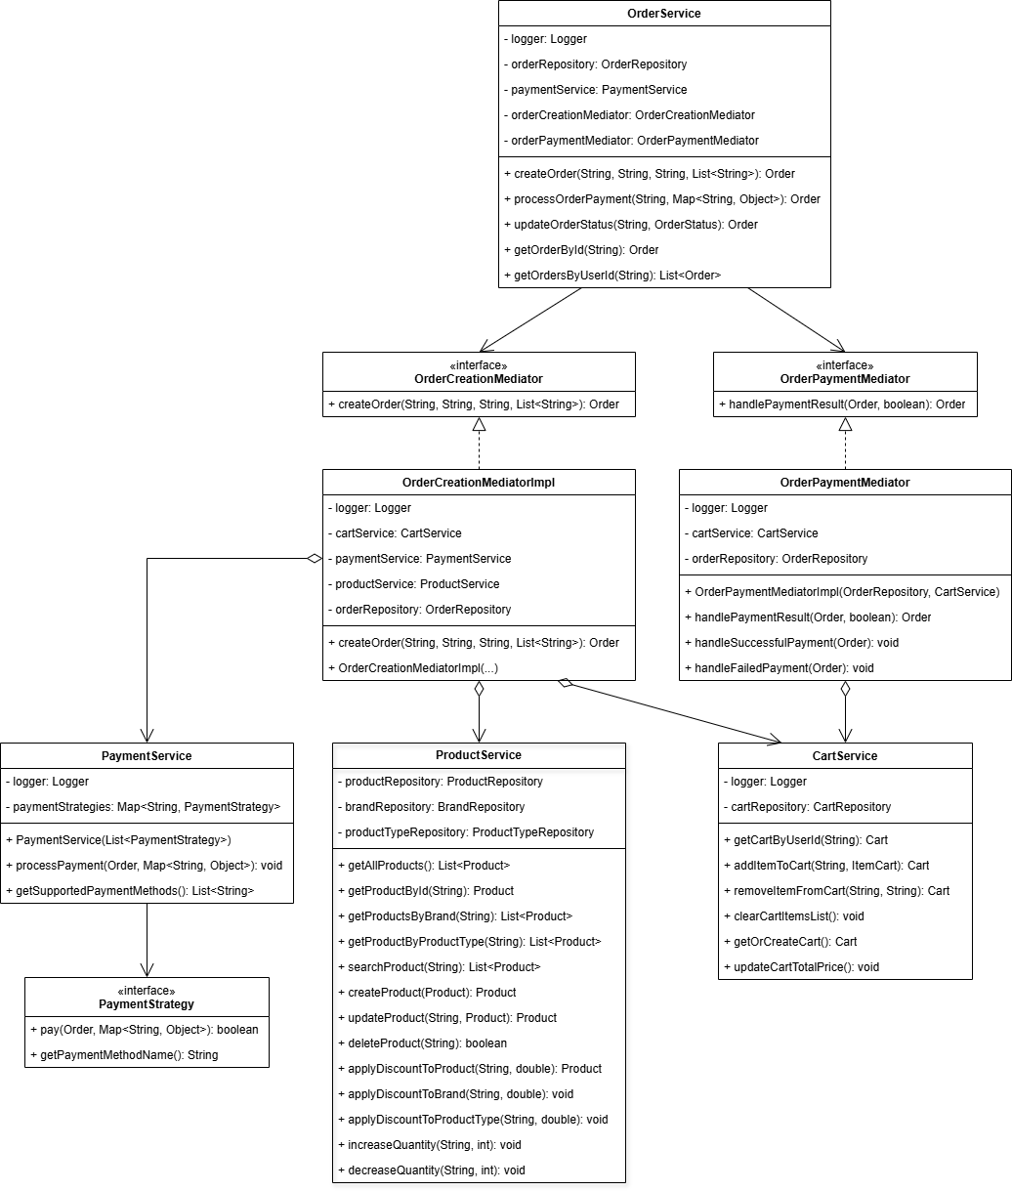

Hình 3. Sơ đồ lớp Mediator Pattern.

3.2.1 Mô tả sơ đồ lớp

Sơ đồ lớp minh họa cấu trúc của mẫu thiết kế Mediator được áp dụng như sau:

**Mediator Interfaces:**

* **OrderCreationMediator:** Định nghĩa giao diện cho việc tạo đơn hàng, với phương thức “createOrder”.
* **OrderPaymentMediator:** Định nghĩa giao diện cho việc xử lý kết quả thanh toán, với phương thức “handlePaymentResult”.

**Concrete Mediators:**

* **OrderCreationMediatorImpl:** Triển khai OrderCreationMediator. Lớp này giữ các tham chiếu đến các colleagues cần thiết cho việc tạo đơn hàng (CartService, PaymentService, ProductService, OrderRepository). Phương thức “createOrder” trong lớp này chứa toàn bộ logic điều phối.
* **OrderPaymentMediatorImpl:** Triển khai OrderPaymentMediator. Lớp này giữ các tham chiếu đến các colleagues cần thiết cho việc xử lý kết quả thanh toán (OrderRepository, CartService). Phương thức “handlePaymentResult” chứa logic điều phối dựa trên kết quả thanh toán.

**Colleagues:**Các lớp service tham gia vào quy trình mà không tương tác trực tiếp với nhau thông qua nghiệp vụ này. Chúng bao gồm:

* **CartService:** Cung cấp các chức năng liên quan đến giỏ hàng (lấy giỏ hàng, xóa mục).
* **ProductService:** Cung cấp các chức năng liên quan đến sản phẩm (lấy sản phẩm, cập nhật số lượng).
* **PaymentService:** Cung cấp chức năng xử lý thanh toán và danh sách phương thức hỗ trợ. PaymentService sử dụng mẫu Strategy để quản lý các phương thức thanh toán khác nhau.
* **OrderRepository:** Cung cấp chức năng truy cập và lưu trữ dữ liệu đơn hàng.

**Client:** **OrderService:** Đây là lớp sử dụng Mediator. Nó không tự xử lý logic tạo đơn hàng hoặc xử lý thanh toán phức tạp. Thay vào đó, nó giữ các tham chiếu đến các mediator và ủy quyền các yêu cầu đến mediator phù hợp.

3.2.2 Nhận xét

**Ưu điểm:**

* **Giảm Coupling:** Các service không phải biết nhau trực tiếp, chỉ cần giao tiếp với Mediator.
* **Dễ mở rộng:** Có thể thêm các quy trình kiểm tra hoặc các loại thanh toán mới bằng cách mở rộng mediator mà không ảnh hưởng đến các lớp hiện tại.
* **Đơn giản hóa OrderService:** OrderService đóng vai trò điều phối cấp cao, không xử lý chi tiết nghiệp vụ.

**Hạn chế:**

* **Mediator có thể phình to:** Nếu quá nhiều nghiệp vụ đổ dồn vào Mediator, lớp này có thể trở thành God Object, khó bảo trì.
* **Độ phức tạp tổng thể tăng:** Thay vì gọi thẳng, việc giao tiếp gián tiếp qua Mediator có thể gây khó khăn cho việc debug hoặc trace flow xử lý nếu không có hệ thống log tốt.

3.3 Source code Mediator Pattern

3.3.1 Interface Mediator – OrderCreationMediator.java/OrderPaymentMediator.java

Lớp OrderCreationMediator: là một interface rất đơn giản, khai báo các phương thức chính mà các mediator cụ thể sẽ triển khai:

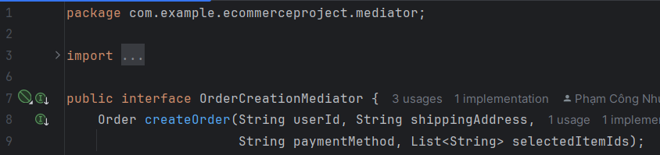

Hình 3. Interface OrderCreationMediator.

Lớp OrderPaymentMediator: cũng là một interface khai báo phương thức cho các mediator cụ thể sẽ triển khai:

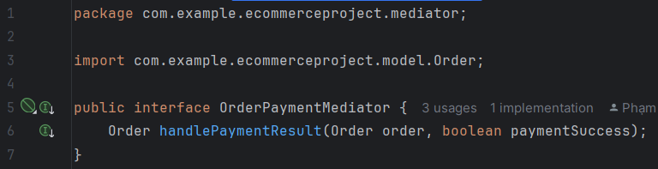

Hình 3. Interface OrderPaymentMediator.

3.3.2 Concrete Mediator – OrderCreationMediatorImpl.java/OrderPaymentMediatorImpl.java

Các lớp OrderCreationMediatorImpl và OrderPaymentMediatorImpl quản lý logic nghiệp vụ phức tạp bằng cách điều phối các service liên quan (CartService, ProductService, PaymentService, OrderRepository) theo đúng trình tự, thay vì để chúng gọi trực tiếp lẫn nhau. Việc sử dụng @Transactional đảm bảo các thao tác (giảm tồn kho, lưu đơn hàng, xóa giỏ hàng) được thực hiện toàn vẹn hoặc rollback toàn bộ khi có lỗi.

**Lớp OrderCreationMediatorImpl:**

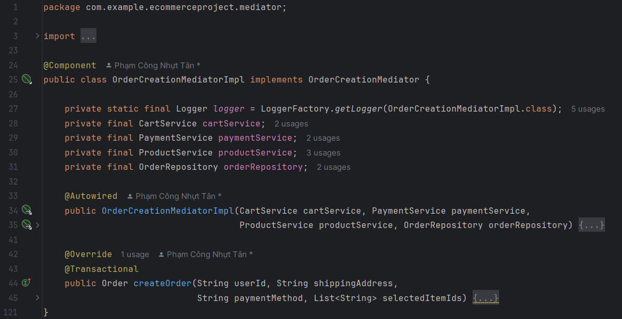

Hình 3. Lớp OrderCreationMediatorImpl.

* Lớp này hiện thực interface OrderCreationMediator. Nó giúp điều phối nhiều service khác nhau làm việc cùng nhau để thực hiện một quy trình.
* Các service gồm có: CartService, PaymentService, ProductService, OrderRepository.
* Hiện thực phương thức “createOrder” để thực hiện quy trình tạo đơn hàng:
  + Bước 1: Xác thực phương thức thanh toán.

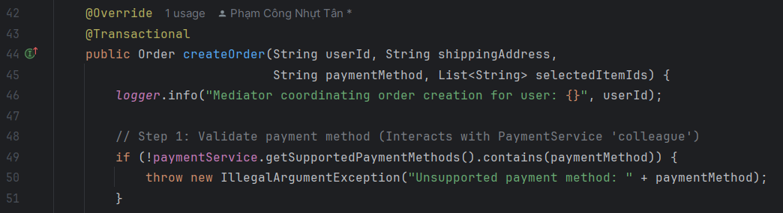

Hình 3. Phương thức “createOrder” – Bước 1.

* + Bước 2: Lấy giỏ hàng của người dùng.

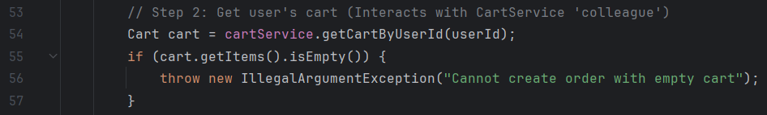

Hình 3. Phương thức “createOrder” – Bước 2.

* + Bước 3: Lọc các sản phẩm cần thanh toán.

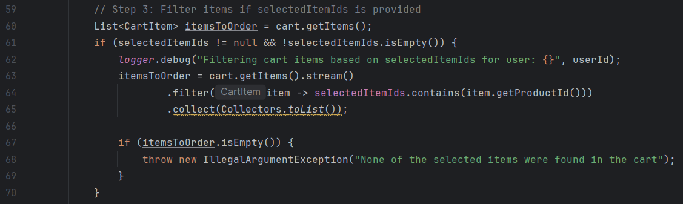

Hình 3. Phương thức “createOrder” – Bước 3.

* + Bước 4: Chuyển đổi các mặt hàng trong giỏ hàng thành các mặt hàng trong đơn hàng và kiểm tra tình trạng sẵn có của sản phẩm.

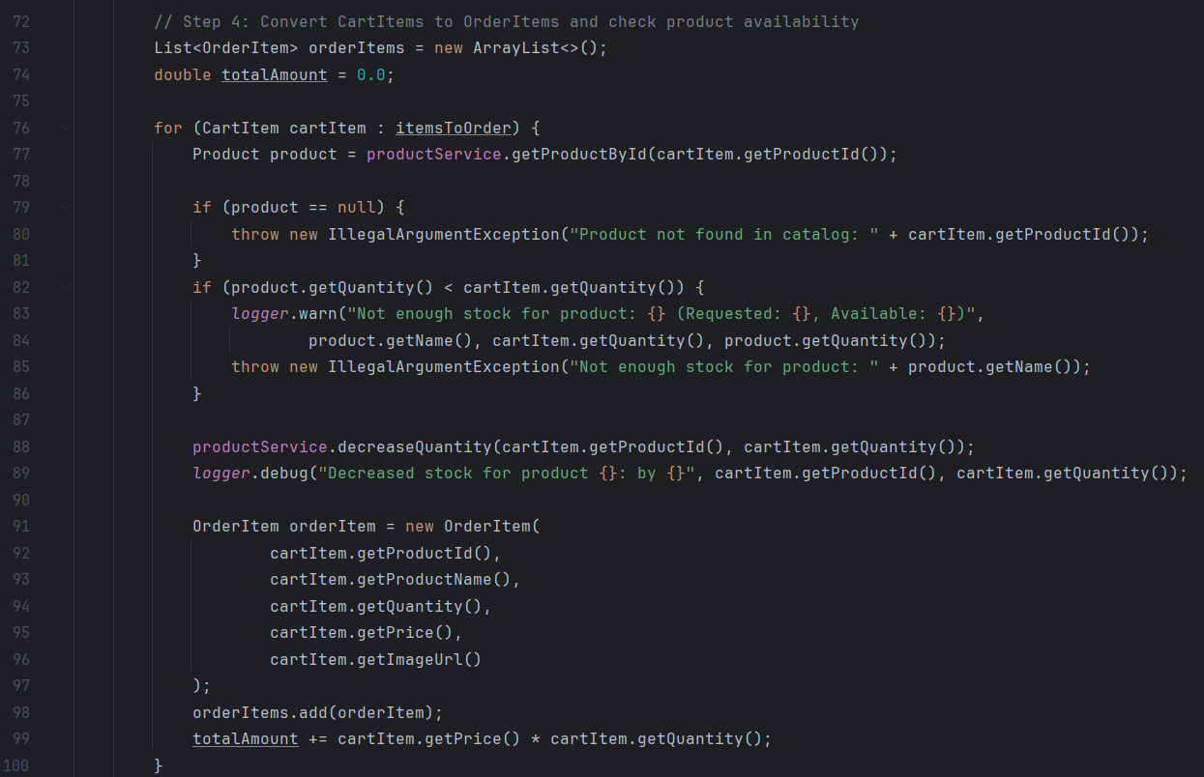

Hình 3. Phương thức “createOrder” – Bước 4.

* + Bước 5: Tạo và lưu lịch sử order vào database.

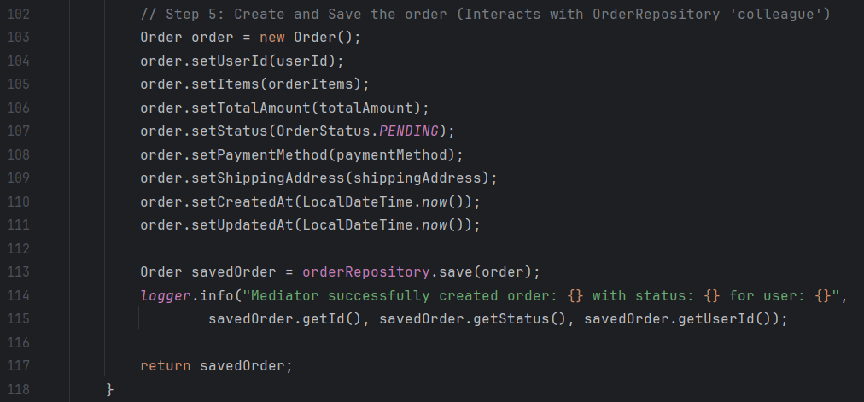

Hình 3. Phương thức “createOrder” – Bước 5.

**Lớp OrderPaymentMediatorImpl:**

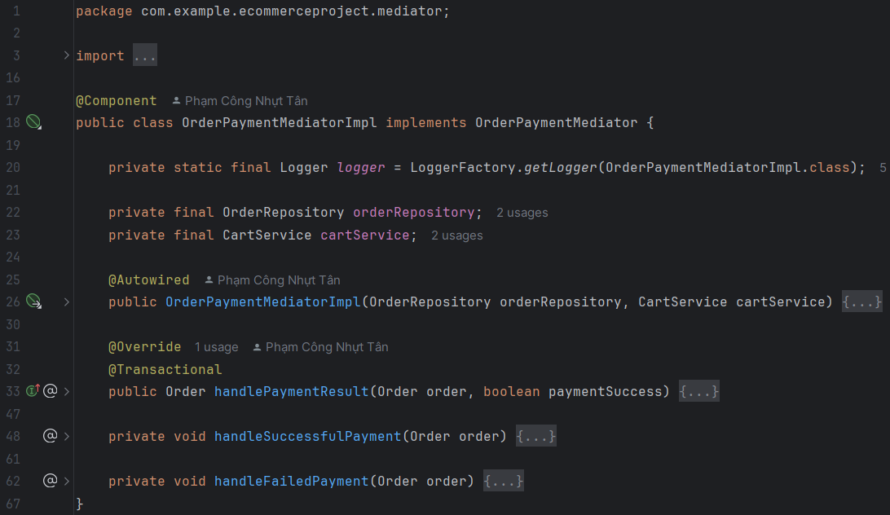

Hình 3. Lớp OrderPaymentMediatorImpl.

* Lớp này hiện thực hóa OrderPaymentMediator, nó chịu trách nhiệm quản lý toàn bộ các hành động sau khi biết kết quả thanh toán (thành công hoặc thất bại).
* Các thành phần được sử dụng: Orderepository, CartService.
* Phương thức “handlePaymentResult”:

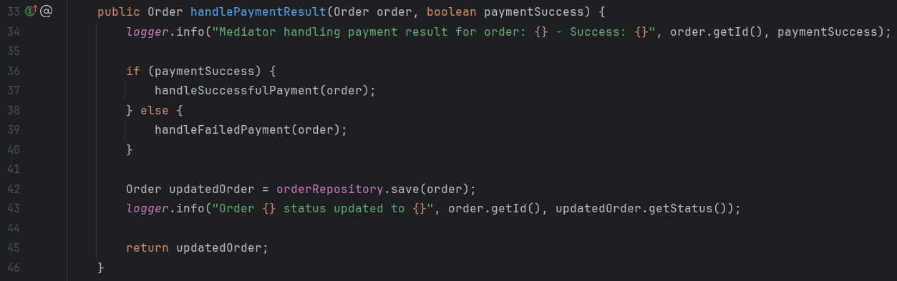

Hình 3. Phương thức “handlePaymentResult”.

* + Hàm này sẽ điều phối dựa trên trạng thái của quá trình thanh toán (nếu thành công: gọi hàm “handleSuccessPayment”, nếu thất bại: gọi hàm “handleFailedPayment”).
  + Đảm bảo rằng mọi thay đổi (update trạng thái + xóa giỏ hàng) sẽ cùng thành công hoặc cùng rollback nếu có lỗi.
  + Giá trị trả về là một đối tượng Order.
* Phương thức “handleSuccessPayment”:

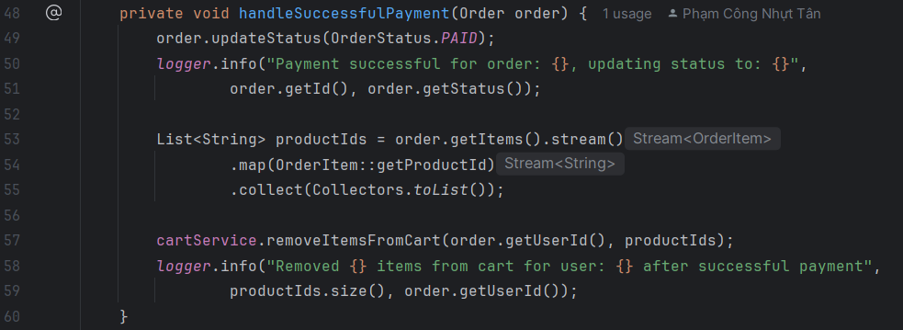

Hình 3. Phương thức “handleSuccessPayment”.

* + Phương thức này được gọi khi thanh toán thành công.
  + Cập nhật trạng thái đơn hàng thành PAID. Xóa các sản phẩm đã mua khỏi giỏ hàng.
* Phương thức “handleFailedPayment”:

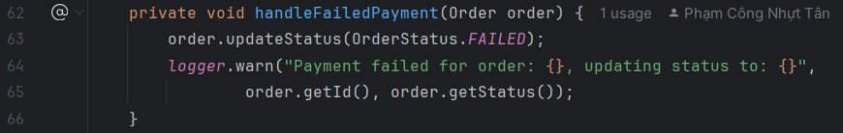

Hình 3. Phương thức “handleFailedPayment”.

* + Phương thức này được gọi khi thanh toán thất bại.
  + Cập nhật trạng thái đơn hàng thành FAILED.

3.3.3 Client – OrderService.java

Lớp OrderService:

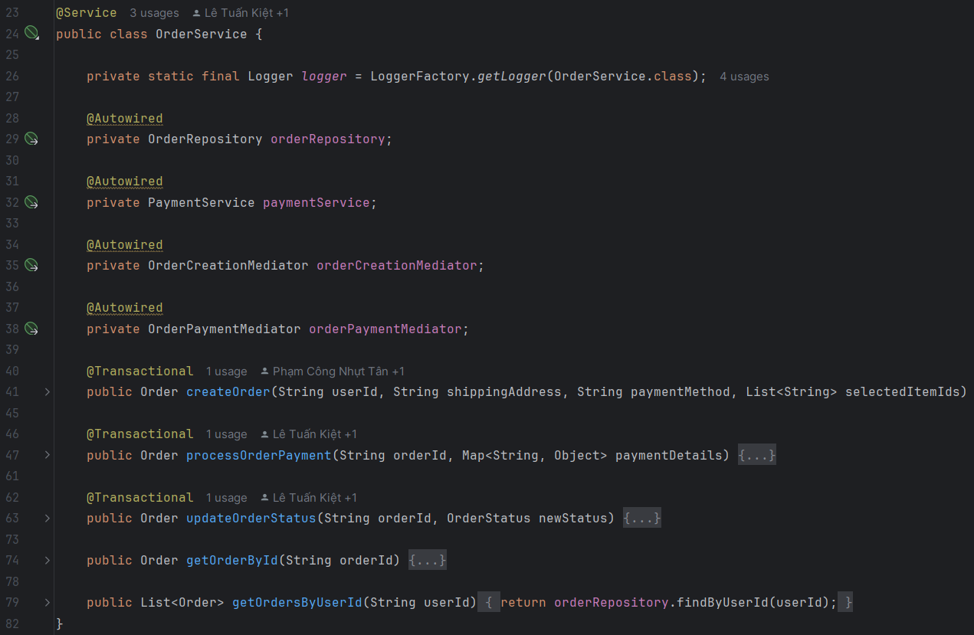

Hình 3. Lớp OrderService.

* Lớp OrderService được inject các Mediator (OrderCreationMediator, OrderPaymentMediator). Đối với các nghiệp vụ phức tạp như createOrder hay processOrderPayment, OrderService không tự thực hiện logic chi tiết mà chỉ gọi phương thức tương ứng trên Mediator. Điều này giữ cho OrderService gọn gàng và dễ hiểu, chỉ tập trung vào việc tiếp nhận yêu cầu và chuyển giao cho bộ phận xử lý chuyên trách (Mediator).
* Đối với các nghiệp vụ đơn giản hơn (lấy đơn hàng, cập nhật trạng thái đơn hàng đơn lẻ), OrderService vẫn có thể tương tác trực tiếp với OrderRepository.

3.4 Kết quả áp dụng Mediator Pattern

Việc áp dụng mẫu thiết kế Mediator với các lớp OrderCreationMediatorImpl và OrderPaymentMediatorImpl đã giúp tách rời logic điều phối các nghiệp vụ phức tạp (tạo đơn, xử lý thanh toán) ra khỏi lớp OrderService. Thay vì OrderService phải biết và gọi trực tiếp nhiều services khác nhau (CartService, ProductService, PaymentService, OrderRepository), nó chỉ cần tương tác với Mediator. Điều này làm giảm sự phụ thuộc chéo giữa các services, đơn giản hóa lớp OrderService, tập trung logic nghiệp vụ phức tạp tại một nơi duy nhất (lớp mediator), từ đó nâng cao khả năng bảo trì, kiểm thử và mở rộng của hệ thống xử lý đơn hàng.

CHƯƠNG 4 – SINGLETON PATTERN

4.1 Lý do áp dụng Singleton Pattern

Trong một ứng dụng, đặc biệt là ứng dụng backend như hệ thống này, việc ghi log (logging) là một chức năng thiết yếu để theo dõi hoạt động, gỡ lỗi, và giám sát lỗi. Chức năng ghi log cần được truy cập từ rất nhiều thành phần khác nhau trong hệ thống (services, filters, mediators, payment strategies,...).

Việc tạo ra một đối tượng quản lý log duy nhất trong toàn bộ ứng dụng mang lại nhiều lợi ích quan trọng:

* **Đảm bảo tính nhất quán:** Tất cả log message được ghi theo một cấu hình định dạng và đích đến thống nhất, dễ dàng quản lý tập trung.
* **Kiểm soát tài nguyên:** Chỉ một instance logging giúp quản lý hiệu quả các tài nguyên như file handles, kết nối mạng, tránh xung đột khi nhiều instance truy cập cùng lúc.
* **Điểm truy cập toàn cục:** Bất kỳ thành phần nào cũng có thể dễ dàng ghi log thông qua một điểm truy cập duy nhất.

Mẫu thiết kế Singleton được áp dụng để đảm bảo chỉ tạo một instance duy nhất, tập trung chức năng ghi log, đồng nhất cấu hình và tối ưu tài nguyên trong toàn hệ thống.

4.2 Sơ đồ lớp Singleton Pattern

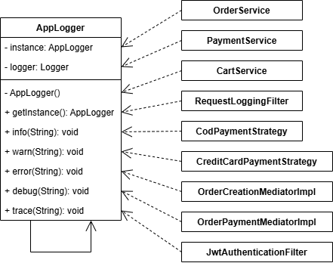

Hình 4. Sơ đồ lớp Singleton Pattern.

4.2.1 Mô tả sơ đồ lớp

Sơ đồ lớp minh họa cấu trúc của mẫu thiết kế Singleton được áp dụng cho lớp AppLogger:

**AppLogger:** Đây là lớp Singleton.

* Nó cung cấp cách logging đồng nhất cho toàn bộ hệ thống.
* Định nghĩa một phương thức khởi tạo private để trách các lớp sử dụng truy cập vào.
* Cung cấp một phương thức để các lớp truy cập có thể lấy được thực thể.

**Client:** Là các lớp sử dụng AppLogger thông qua phương thức “getInstance”.

4.2.2 Nhận xét

**Ưu điểm:**

* **Quản lý log tập trung:** Tất cả các service, filter, mediator đều xài chung 1 logger. Dễ quản lý format, cách ghi log.
* **Tiết kiệm bộ nhớ:** Chỉ tạo ra đúng **một** instance trong suốt quá trình chạy ứng dụng. Không tốn nhiều bộ nhớ cho nhiều Logger khác nhau.
* **Dễ bảo trì:** Nếu sau này đổi framework ghi log, bạn chỉ cần sửa AppLogger, không cần sửa từng class.
* **Dễ dùng:** Không cần inject, không cần config phức tạp, chỉ cần gọi AppLogger.getInstance() là xài ngay.
* **Đồng bộ ghi log:** Nếu cần, có thể thêm đồng bộ (synchronized) để log không bị rối khi nhiều thread ghi cùng lúc.

**Hạn chế:**

* **Khó Unit Test:** Vì AppLogger là static singleton, việc mock trong test (JUnit) sẽ khó khăn hơn. Phải dùng mock framework đặc biệt (ví dụ PowerMock).
* **Tiềm ẩn vấn đề đa luồng:** Nếu thiết kế Singleton không thread-safe thì có thể bị lỗi khi nhiều thread khởi tạo cùng lúc.
* **Gây phụ thuộc (tight coupling):** Các class bây giờ đều phụ thuộc cứng vào AppLogger, không thể dễ dàng thay thế logger khác khi cần.
* **Khó mở rộng:** Nếu muốn dùng nhiều loại logger khác nhau cho từng module, thì Singleton AppLogger phải chỉnh rất nhiều.

4.3 Source code Singleton Pattern

Lớp AppLogger:

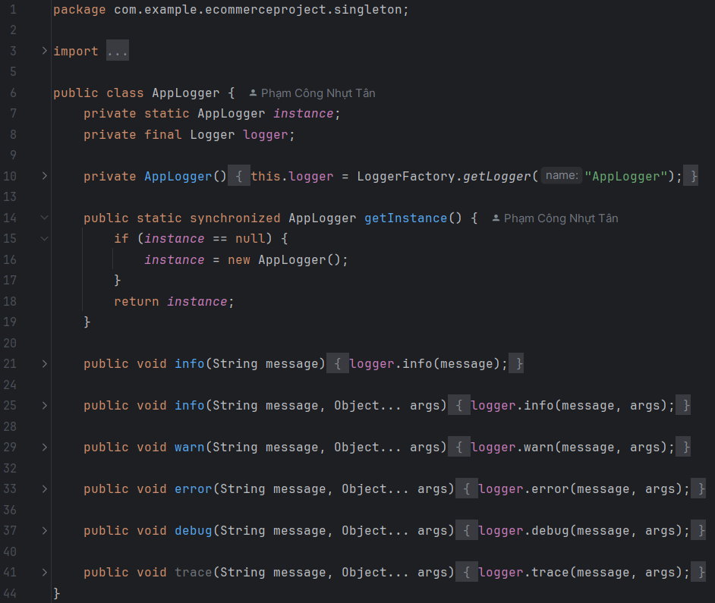

Hình 4. Lớp AppLogger.

* Đây là lớp triển khai Singleton Pattern.
* instance: Một biến static, private để giữ duy nhất một instance của lớp AppLogger. Biến này được khởi tạo null ban đầu.
* logger: Một biến instance private để chứa đối tượng logger thực tế từ thư viện, được sử dụng bởi các phương thức logging.
* “AppLogger”: Một constructor private. Việc làm cho constructor là private ngăn chặn việc tạo instance mới của lớp AppLogger từ bên ngoài lớp này bằng cách sử dụng từ khóa new.
* “getInstance”: AppLogger: Một phương thức static, public. Đây là điểm truy cập toàn cục duy nhất để lấy instance của AppLogger. Phương thức này kiểm tra xem instance đã được tạo chưa. Nếu chưa, nó sẽ tạo instance đầu tiên (và duy nhất) và gán cho biến instance. Nếu đã tồn tại, nó chỉ trả về instance hiện có.
* Các phương thức dùng để thực hiện chức năng ghi log: “info”, “warn”, “error”, “debug”, “trace”.

4.4 Kết quả áp dụng Singleton Pattern

Mẫu thiết kế Singleton đã được áp dụng thành công cho lớp AppLogger, đảm bảo rằng toàn bộ ứng dụng chỉ sử dụng một instance duy nhất cho mục đích ghi log. Điều này mang lại lợi ích về sự nhất quán trong logging, quản lý tài nguyên hiệu quả và cung cấp một điểm truy cập toàn cục đơn giản cho chức năng ghi log từ khắp nơi trong hệ thống.

CHƯƠNG 5 – STRATEGY PATTERN

5.1 Lý do áp dụng Strategy Pattern

Nghiệp vụ thanh toán là một quy trình phức tạp, cần hỗ trợ nhiều phương thức khác nhau như: thanh toán qua thẻ tín dụng, qua chuyển khoản ngân hàng, qua ví điện tử MoMo, hoặc thanh toán khi nhận hàng (COD).

Nếu xử lý trực tiếp logic thanh toán cho từng phương thức trong lớp Service hoặc Controller, code sẽ trở nên cồng kềnh, khó mở rộng, và khó bảo trì, đặc biệt khi lớp Service còn xử lý nhiều nghiệp vụ khác thì việc tích hợp toàn bộ logic thanh toán vào lớp Service sẽ khiến lớp này trở nên phức tạp và dài hơn.

Mỗi phương thức thanh toán có quy trình xác thực, kiểm tra, và xử lý riêng biệt. Nếu không tách biệt, việc thêm mới hoặc thay đổi một phương thức sẽ ảnh hưởng đến toàn bộ Service hoặc cả hệ thống. Strategy Pattern có thể giúp cải thiện và giải quyết bài toán trên, áp dung Strategy Pattern vào nghiệp vụ thanh toán sẽ hỗ trợ:

* Đóng gói từng thuật toán thanh toán thành các lớp riêng biệt gọi.
* Dễ dàng mở rộng, cập nhật hoặc thêm phương thức thanh toán mà không ảnh hướng đến phần còn lại.
* Giảm sự phụ thuộc giữa các thành phần, tăng tính module hóa và khả năng bảo trì.

Ngoài ra Template Method Pattern cũng là một mẫu thiết kế cùng loại (Behavior Design Patterns), nhưng nó chỉ phù hợp khi các phương thức thanh toán có chung khung xử lý và chỉ khác biệt ở một vài bước nhỏ, còn Strategy Pattern phù hợp nhất với nghiệp vụ thanh toán vì mỗi phương thức thanh toán là một thuật toán độc lập, có thể thay đổi nên cần sự linh hoạt trong việc chỉnh sửa.

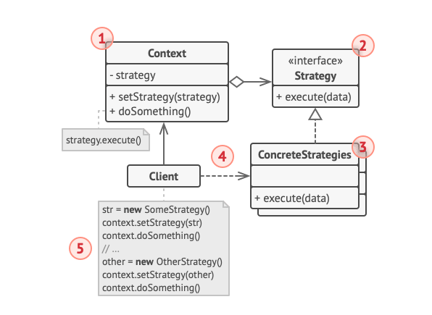

Hình 5. Hình sơ đồ lớp mẫu của Strategy Pattern.

5.2 Sơ đồ lớp Strategy Pattern

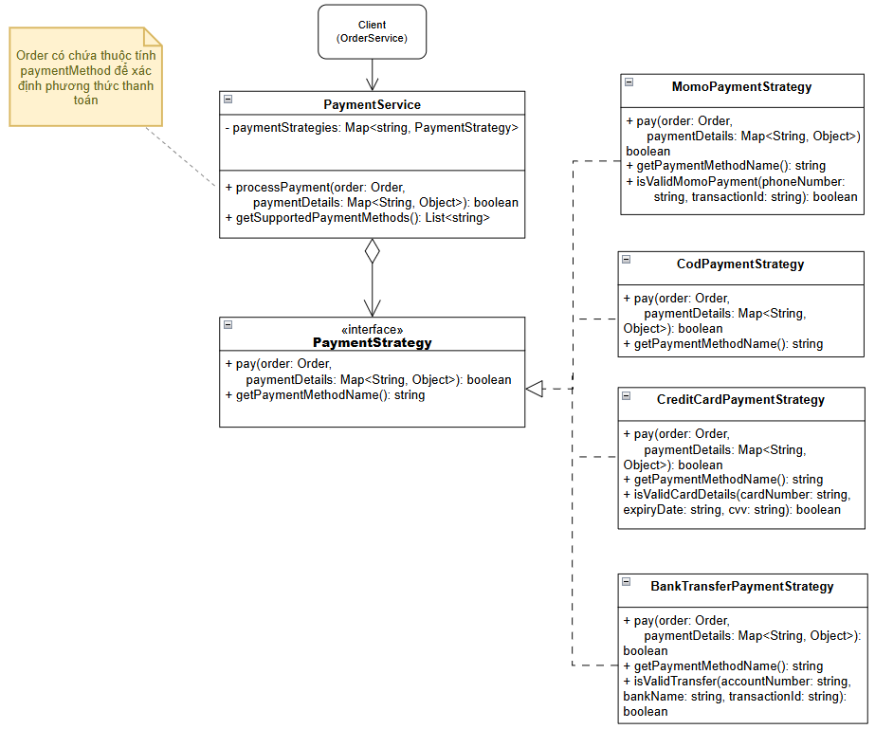

Hình 5. Hình sơ đồ lớp Strategy Pattern của chức năng thanh toán.

5.2.1 Mô tả sơ đồ lớp

Sơ đồ lớp của Strategy Pattern khi áp dụng vào hệ thống có dạng như sau:

* PaymentService: Đóng vai trò là context, điều phối việc chọn strategy phù hợp dựa trên phương thức thanh toán của đơn hàng.
* PaymentStrategy: Interface định nghĩa phương thức phải có của các phương thức thanh toán.
* CreditCardPaymentStrategy, CodPaymentStrategy, BankTransferPaymentStrategy, MomoPaymentStrategy: Các strategy cụ thể (ConcreteStrategy), mỗi lớp xử lý logic thanh toán riêng biệt cho từng phương thức.
* OrderController: Đóng vai trò là Client, khi khách hàng vừa tạo Order thì OrderController sẽ sử dụng PaymentService để tiến hành thanh toán cho Order vừa tạo.

5.2.2 Nhận xét

**Ưu điểm:**

* Sơ đồ lớp cho thấy Strategy Pattern giúp hệ thống thanh toán dễ mở rộng và bảo trì, việc triển khai, thay thế hoặc bổ sung các phương thức thanh toán mới chỉ cần tạo thêm class strategy mới mà không ảnh hưởng đến các thành phần khác.
* Hệ thống tuân thủ nguyên lý "Open/Closed" và "Dependency Inversion" trong SOLID, giảm sự phụ thuộc giữa các lớp, tăng tính module hóa.
* Việc chọn thuật toán thanh toán được thực hiện động (runtime), giúp linh hoạt khi tích hợp các phương thức mới hoặc thay đổi logic xử lý.

**Hạn chế:**

* Nếu số lượng strategy quá nhiều, việc quản lý các class strategy có thể trở nên phức tạp.
* Ngoài ra, nếu các strategy có nhiều điểm chung, có thể dẫn đến trùng lặp code giữa các class strategy.

5.3 Source code Strategy Pattern

5.3.1 Lớp Context – PaymentService

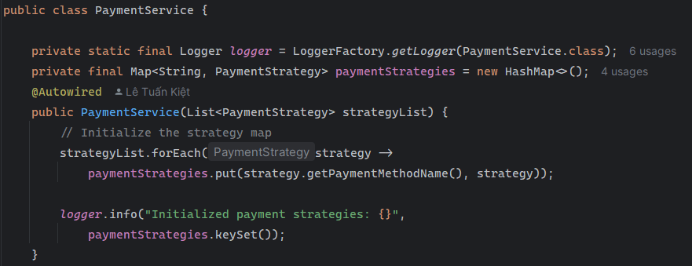

Hình 5. Hình phương thức khởi tạo và thuộc tính lớp PaymentService.

Phương thức khởi tạo PaymentService():

* Biến ‘paymentStrategies’ chứa Map lưu trữ các strategy cụ thể bằng interface tổng quá
* Khởi tạo Map ‘paymentStrategies’ bằng cách duyệt qua từng strategy và lưu vào map với key là tên phương thức thanh toán.

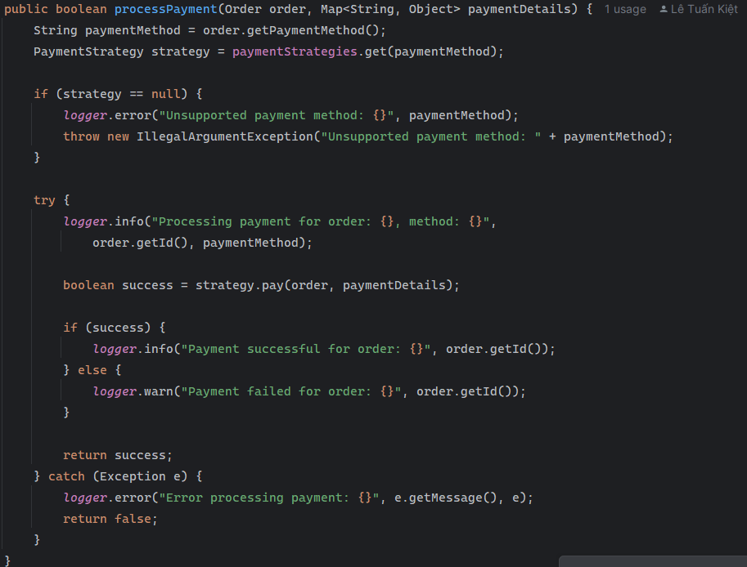

Hình 5. Hình phương thức processPayment() của PaymentService.

Phương thức processPayment(Order order, Map<String, Object>):

* Lấy phương thức thanh toán từ ‘order’.
* Tìm strategy phù hợp trong Map ‘paymentStrategies’ đã khởi tạo.
* Giao tiếp với strategy cụ thể qua interface PaymentStrategy, gọi strategy.pay(order, paymentDetails) để thực hiện thanh toán.
* Trả về true nếu thanh toán thành công, false nếu thất bại hoặc có exception.

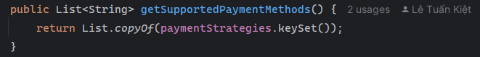

Hình 5. Hình phương thức getSupportedPaymentMethods().

Phương thức getSupportedPaymentMethod():

* Trả về danh sách các phương thức thanh toán mà hệ thống hỗ trợ (dựa trên key của map paymentStrategies).

5.3.2 Lớp Strategy - PaymentStrategy

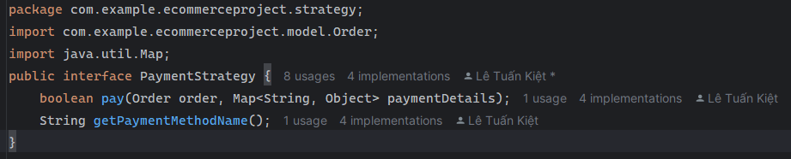

Hình 5. Hình lớp PaymentStrategy.

Lớp PaymentStrategy là interface định nghĩa phương thức pay() và getPaymentMethodName() để các lớp strategy cụ thể (ConcreteStrategy) triển khai

5.3.3 Các lớp ConcreteStrategy

Mỗi ConcreteStrategy (CreditCard, COD, BankTransfer, Momo) triển khai interface PaymentStrategy và định nghĩa các phương thức xử lý logic thanh toán riêng biệt dựa vào dữ liệu truyền vào, và mỗi lớp sẽ có thuộc tính PAYMENT_METHOD là tên của phương thức thanh toán.

5.3.3.1 Lớp CodPaymentStrategy

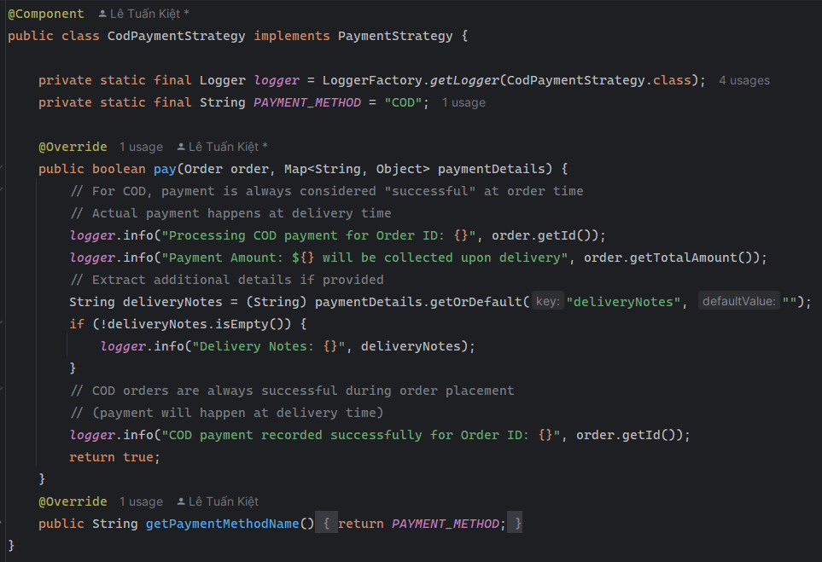

Hình 5. Hình lớp CodPaymentStrategy.

Tự động trả về true vì số tiền thanh toán thực tế sẽ được trả khi khách hàng nhận hàng

5.3.3.2 Lớp BankTransferPaymentStrategy

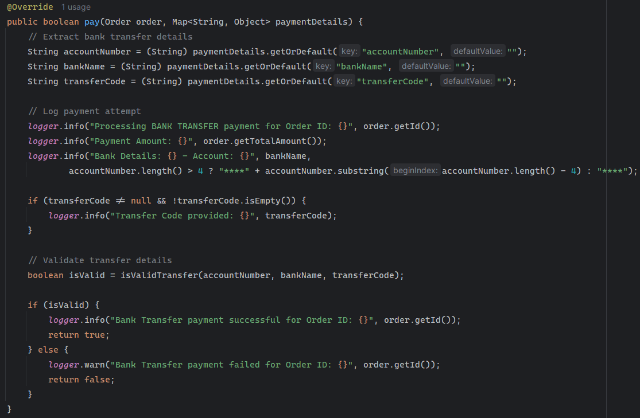

Hình 5. Hình phương thức pay() của BankTransferPaymentStrategy.

Phương thức pay(Order order, Map<String, Object> paymentDetails):

* Lấy thông tin chuyển khoản từ paymentDetails (accountNumber, bankName, transferCode).
* Kiểm tra hợp lệ thông tin chuyển khoản bằng hàm isValidTransfer().
* Nếu hợp lệ, trả về true; ngược lại trả về false.

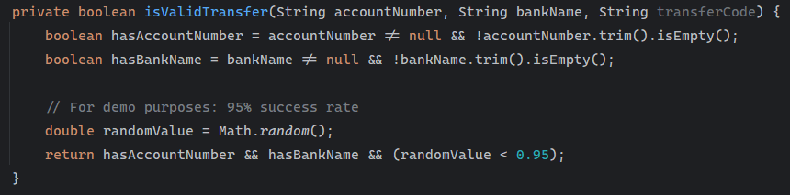

Hình 5. Hình phương thức isValidTransfer.

Phương thức isValidTransfer(String accountNumber, String bankName, String transferCode):

* Kiểm tra accountNumber và bankName không rỗng.
* Mô phỏng xác thực với xác suất thành công 95%.

5.3.3.3 Lớp CreditCardPaymentStrategy

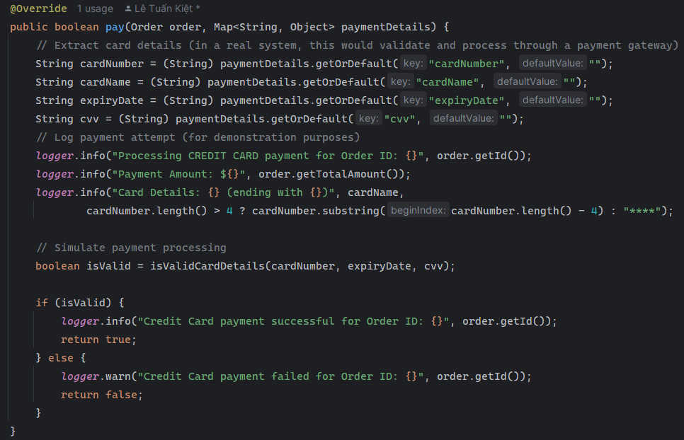

Hình 5. Hình phương thức pay() của CreditCardPaymentStrategy.

Phương thức pay(Order order, Map<String, Object> paymentDetails):

* Lấy thông tin thẻ từ paymentDetails (cardNumber, cardName, expiryDate, cvv).
* Kiểm tra hợp lệ thông tin thẻ bằng hàm isValidCardDetails().
* Nếu hợp lệ, trả về true (thanh toán thành công); ngược lại trả về false.

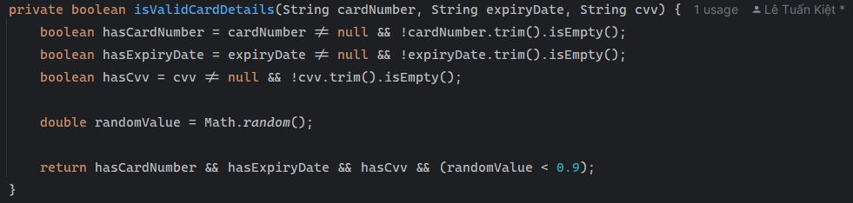

Hình 5. Hình phương thức isValidCardDetails của CreditCardPaymentStrategy.

Phương thức isValidCardDetails(String cardNumber, String expiryDate, String cvv):

* Kiểm tra các trường không rỗng.
* Mô phỏng xác thực với xác suất thành công 90%.

5.3.3.4 Lớp MomoPaymentStrategy

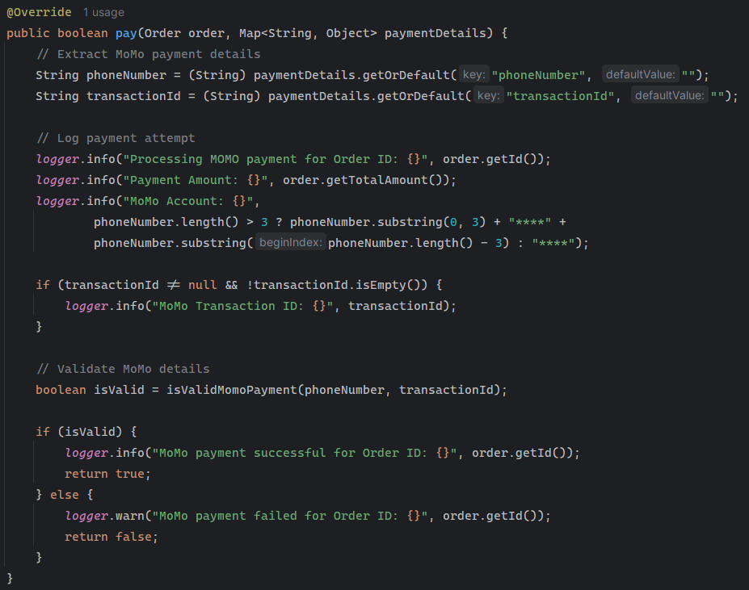

Hình 5. Hình phương thức pay() của MomoPaymentStrategy.

Phương thức pay(Order order, Map<String, Object> paymentDetails):

* Lấy thông tin ví MoMo từ paymentDetails (phoneNumber, transactionId).
* Kiểm tra hợp lệ thông tin MoMo bằng hàm isValidMomoPayment().
* Nếu hợp lệ, trả về true; ngược lại trả về false.

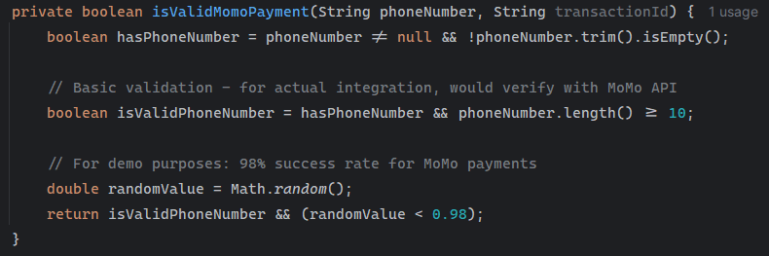

Hình 5. Hình phương thức isValidMomoPayment của MomoPaymentStrategy.

Phương thức isValidMomoPayment(String phoneNumber, String transactionId):

* Kiểm tra phoneNumber không rỗng và có độ dài hợp lệ.
* Mô phỏng xác thực với xác suất thành công 98%.

5.3.4 Lớp Client - OrderService

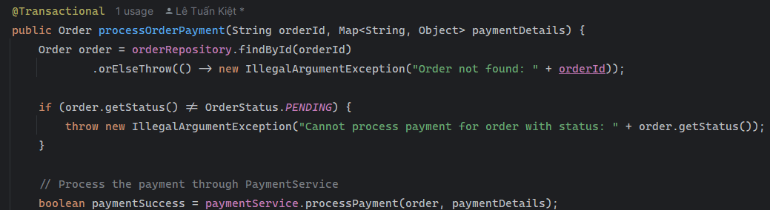

Hình 5. Hình phương thức process OrderPayment của lớp OrderServcie – 1.

Phương thức processOrderPayment kiểm tra order có tồn tại trong database không, sau đó tiến hành quá trình thanh toán cho order đó bằng phương thức processPayment() của lớp PaymentService.

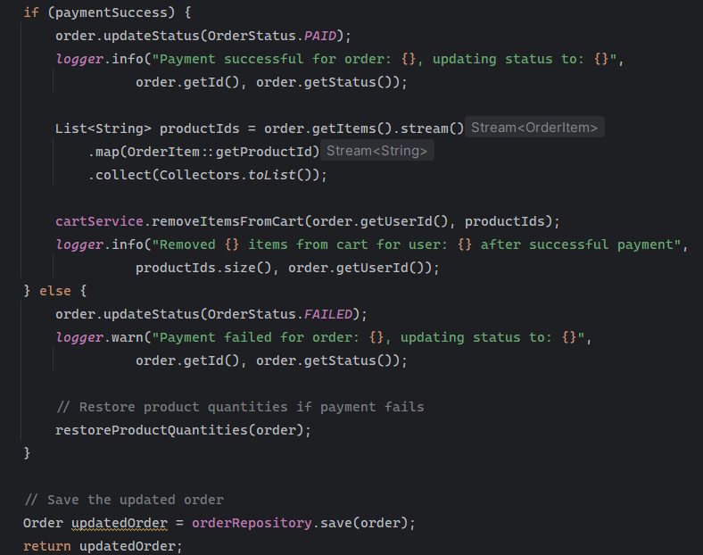

Hình 5. Hình phương thức process OrderPayment của lớp OrderServcie – 2.

Sau khi thanh toán sẽ cập nhật trạng thái order đã thanh toán và trả về order đó, nếu thất bại sẽ cập nhật trạng thái thất bại cho order và vẫn trả về order đó.

5.4 Kết quả áp dụng Strategy Pattern

Việc áp dụng mẫu thiết kế Strategy cho module thanh toán đã giúp đơn giản hóa đáng kể quá trình xử lý các phương thức thanh toán khác nhau trong hệ thống. Thay vì phải xử lý logic cho từng phương thức thanh toán trực tiếp trong service hoặc controller, toàn bộ các thuật toán thanh toán được đóng gói thành các lớp strategy riêng biệt. Điều này giúp code trở nên rõ ràng, dễ bảo trì, và dễ dàng mở rộng khi cần bổ sung thêm các phương thức thanh toán mới mà không ảnh hưởng đến các thành phần khác.

Bên cạnh đó, Strategy Pattern còn giúp giảm sự phụ thuộc giữa các lớp, tăng tính module hóa và tuân thủ tốt các nguyên lý thiết kế hướng đối tượng như Open/Closed Principle và Dependency Inversion Principle. Nhờ đó, hệ thống thanh toán trở nên linh hoạt, dễ kiểm thử và đáp ứng tốt các yêu cầu mở rộng trong tương lai.

CHƯƠNG 6 – BUILDER PATTERN

6.1 Lý do áp dụng **Builder Pattern**

Trong hệ thống xây dựng cấu hình PC, việc tạo ra các đối tượng PC với nhiều thành phần (CPU, RAM, GPU, Mainboard, PSU, Case, v.v.) là một quy trình phức tạp, đòi hỏi kiểm tra tính tương thích giữa các linh kiện và có thể có nhiều kiểu cấu hình khác nhau như: PC tiêu chuẩn, PC gaming, PC workstation. Nếu khởi tạo đối tượng PC trực tiếp bằng constructor hoặc setter, code sẽ trở nên rối rắm, khó kiểm soát, dễ xảy ra lỗi thiếu hoặc thừa thành phần, và khó mở rộng khi cần thêm các loại cấu hình mới.

Builder Pattern giúp giải quyết vấn đề này bằng cách đóng gói quy trình xây dựng đối tượng phức tạp thành các bước nhỏ, có thể tùy biến, kiểm soát tốt hơn quá trình khởi tạo, đồng thời dễ dàng mở rộng cho các loại PC khác nhau mà không ảnh hưởng đến các phần còn lại của hệ thống.

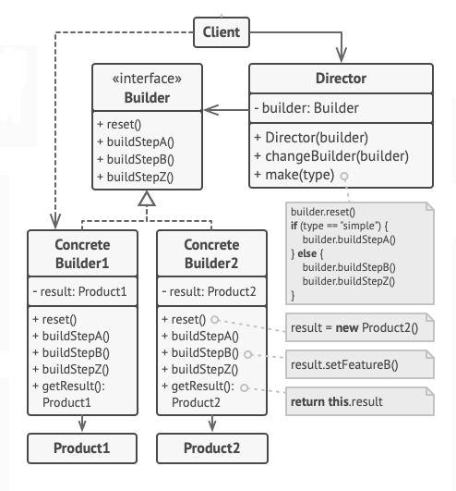

Hình 6. Hình sơ đồ lớp mẫu của Builder Pattern.

6.2 Sơ đồ lớp Builder Pattern

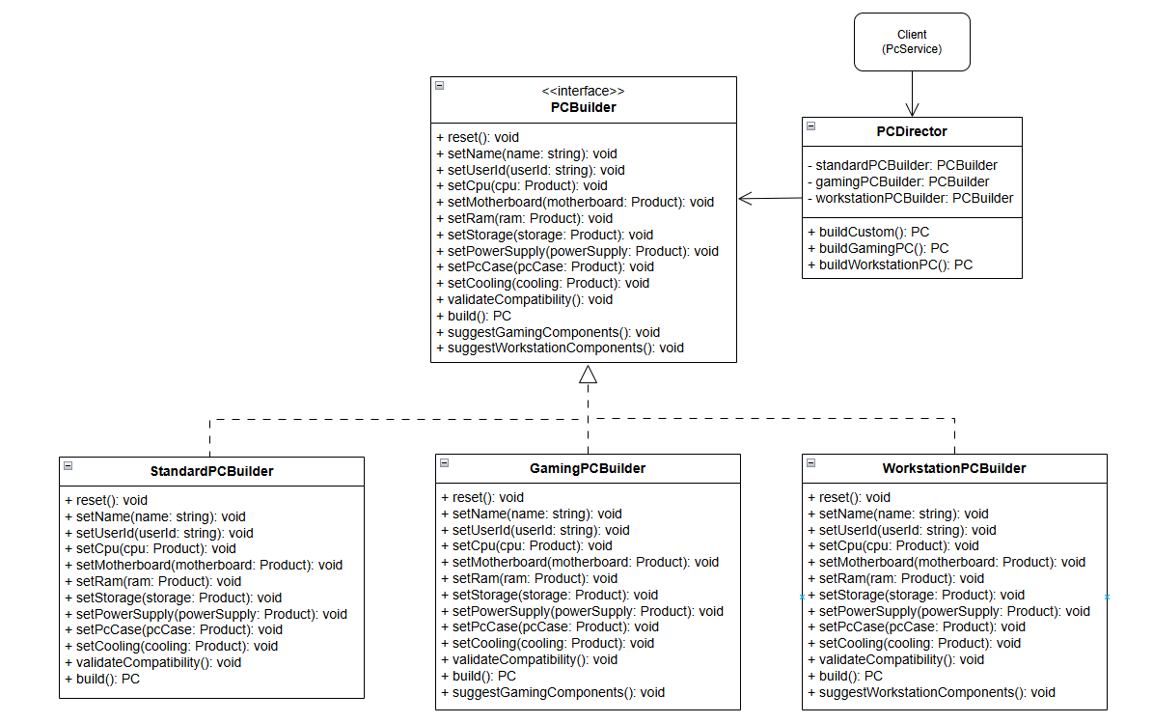

Hình 6. Hình sơ đồ lớp Builder Pattern cho chức năng xây dựng PC.

6.2.1 Mô tả sơ đồ lớp

* PCBuilder: Interface định nghĩa các bước xây dựng từng thành phần của PC (setCpu, setRam, setMotherboard, ...), các phương thức kiểm tra tính tương thích, và các phương thức gợi ý cấu hình (suggestGamingComponents, suggestWorkstationComponents).
* GamingPCBuilder, WorkstationPCBuilder, StandardPCBuilder: Đóng vai tro là các Concrete Builder, là các builder cụ thể kế thừa từ PCBuilder, chịu trách nhiệm xây dựng PC, kiểm tra tương tích giữa các linh kiện, tình tổng giá và trạng thái build, ngoài ra còn triển khai logic gợi ý linh kiện phù hợp cho từng mục đích sử dụng (gaming, workstation), có thể override các bước xây dựng hoặc gợi ý linh kiện đặc thù.
* PCDirector: Là Director, đóng vai trò điều phối, sử dụng các builder để xây dựng các loại PC khác nhau dựa trên yêu cầu đầu vào (custom, gaming, workstation).
* PC: Đối tượng sản phẩm cuối cùng, chứa thông tin cấu hình, giá, trạng thái, ghi chú tương thích.

6.2.2 Nhận xét

**Ưu điểm:**

* Builder Pattern giúp tách biệt quá trình xây dựng đối tượng PC phức tạp thành các bước nhỏ, dễ kiểm soát, dễ mở rộng.
* Dễ dàng bổ sung các loại builder mới (ví dụ: OfficePCBuilder, ServerPCBuilder) mà không ảnh hưởng đến các builder hiện tại.
* Kiểm tra tính tương thích giữa các linh kiện được đóng gói tập trung, tránh lặp code và giảm lỗi.
* Hỗ trợ xây dựng các cấu hình PC khác nhau (custom, gaming, workstation, standard) một cách linh hoạt, có thể tùy biến từng thành phần hoặc sử dụng gợi ý tự động.
* Đảm bảo đối tượng PC luôn ở trạng thái hợp lệ trước khi sử dụng.

**Hạn chế:**

* Nếu số lượng thành phần hoặc loại builder quá nhiều, số lượng class có thể tăng lên đáng kể.
* Việc kiểm tra tương thích phức tạp có thể làm builder trở nên cồng kềnh nếu không tách nhỏ hợp lý.

6.3 Source code Builder Pattern

6.3.1 Lớp Builder - Interface PCBuilder

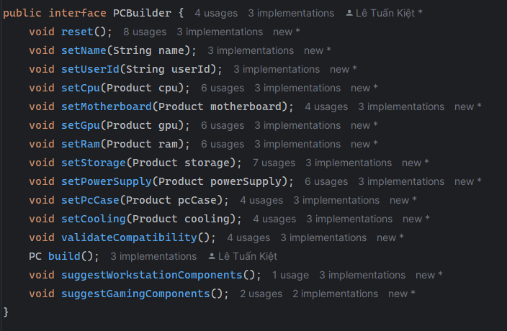

Hình 6. Hình interface PCBuilder.

PCBuilder định nghĩa các phương thức:

* reset(): Khởi tạo lại builder về trạng thái ban đầu.
* setName, setUserId, setCpu, setMotherboard, setGpu, setRam, setStorage, setPowerSupply, setPcCase, setCooling: Thiết lập từng thành phần của PC.
* validateCompatibility(): Kiểm tra tính tương thích giữa các linh kiện, cập nhật trạng thái build và ghi chú.
* build(): Trả về đối tượng PC hoàn chỉnh.
* suggestWorksationComponents(): Gợi ý các linh kiện nên dùng theo tiêu chí của một PC Worksation.
* suggestGamingComponents(): Gợi ý các linh kiện nên dùng theo tiêu chí của một PC Gaming.

6.3.2 Các lớp ConcreteBuilder

6.3.2.1 Lớp StandardPCBuilder

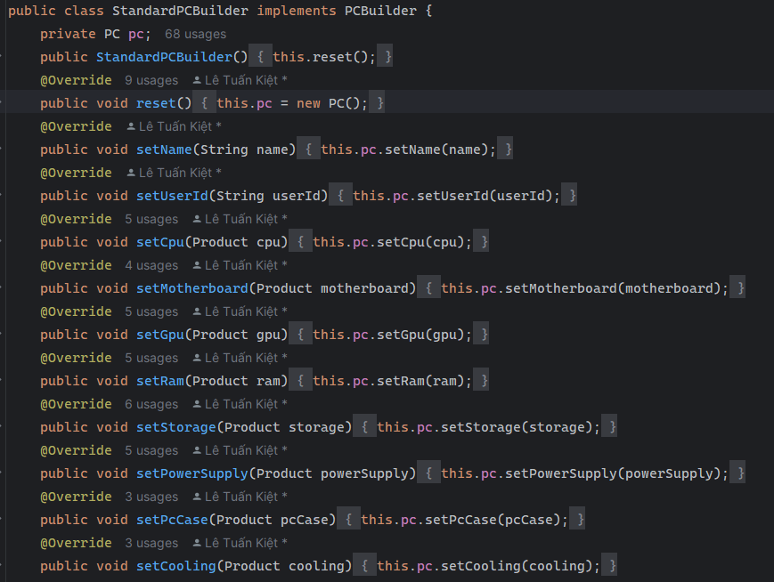

Hình 6. Hình lớp StandardPCBuilder.

* Hiện thực các phương thức được khai báo trong interface PCBuilder.
* Thuộc tính ‘pc’ là PC mà Builder này đang xây dựng, và hàm reset() để tạo một PC mới chưa được xây dựng.
* Cài đặt các bước xây dựng từng thành phần PC

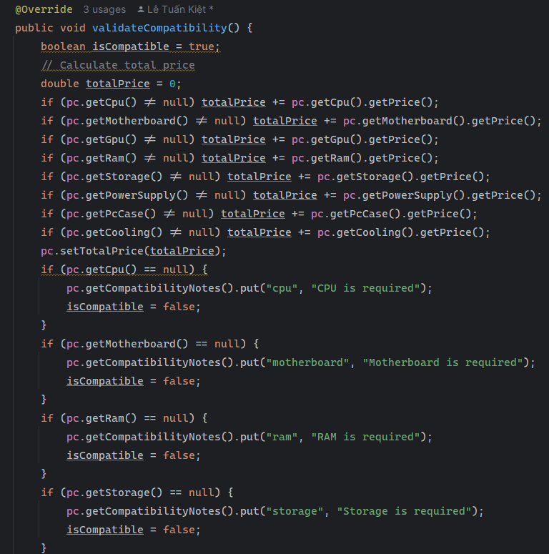

Hình 6. Hình phương thức validateCompability() – 1.

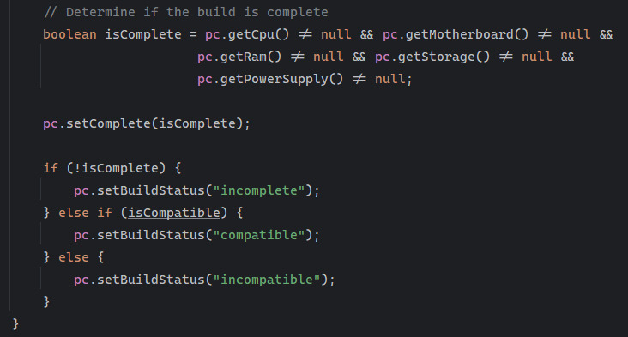

Hình 6. Hình phương thức validateCompability() – 2.

validateCompatibility() kiểm tra socket CPU/Mainboard, RAM/Mainboard, form factor Case/Mainboard, tính toán tổng giá, cập nhật trạng thái build (compatible, incompatible, incomplete).

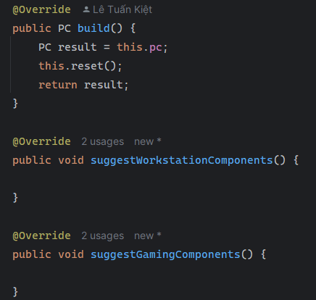

Hình 6. Hình phương thức build().

Phương thức build() trả về PC mà người dùng đã xây, hai phương thức suggest được override với nội dung trống vì Builder này không có nhiệm vụ xử lý hai phương thức này.

6.3.2.2 Lớp GamingPCBuilder, WorkstationPCBuilder

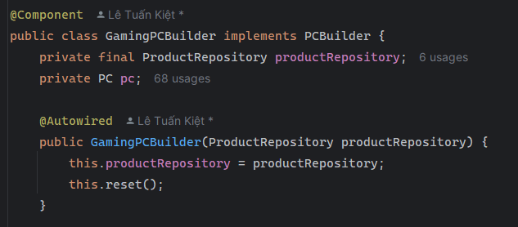

Hình 6. Hình lớp GamingPCBuilder.

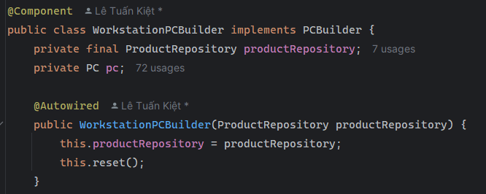

Hình 6. Hình lớp WorkstationPCBuilder.

Hiện thực và triển khai các phương thức trong interface PCBuilder tương tự StandardPCBuilder, ngoài ra có thêm các phương thức khác để xây dựng PC theo tiêu chí khác nhau..

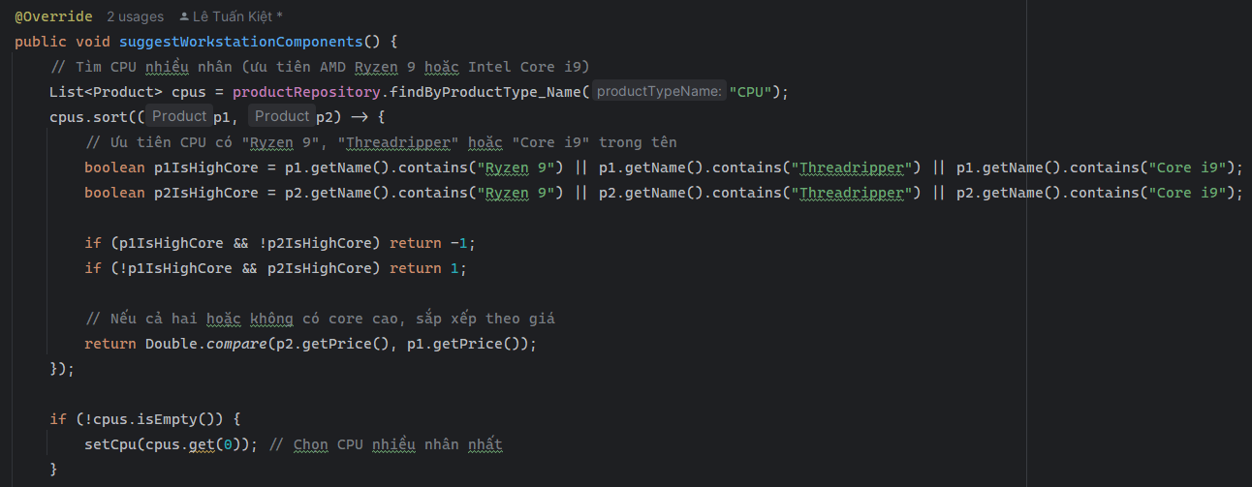

Hình 6. Hình minh họa phương thức suggestWorkstationComponents().

suggestWorkstationComponents(): Gợi ý linh kiện tối ưu cho workstation (CPU nhiều nhân, RAM lớn, SSD dung lượng cao, GPU chuyên dụng,.. và các loại linh kiện phù hợp khác).

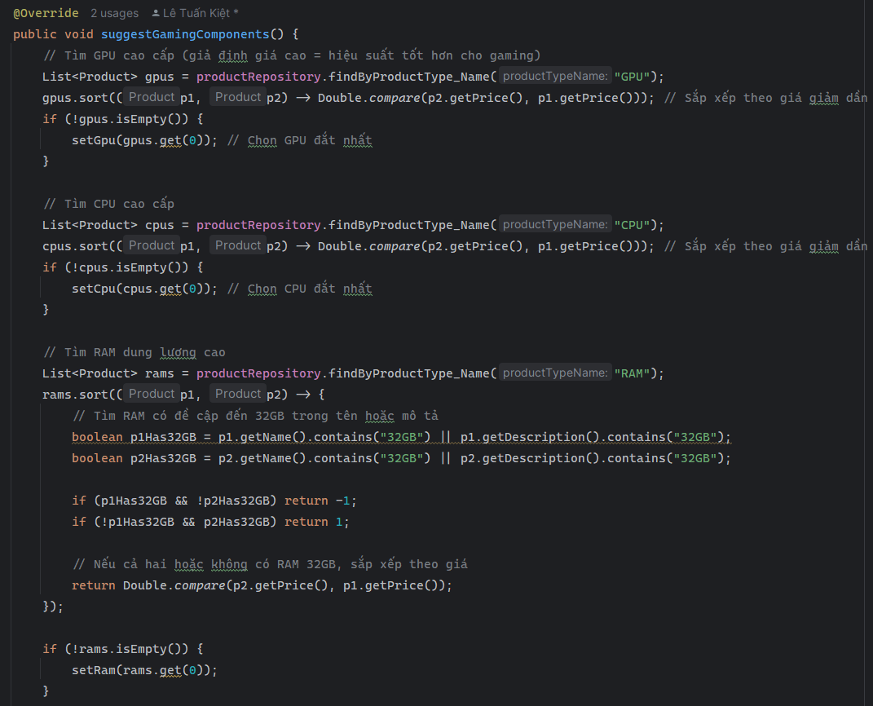

Hình 6. Hình minh họa phương thức suggestGamingComponents().

* suggestGamingComponents(): Gợi ý các linh kiện tối ưu cho gaming (CPU/GPU mạnh, RAM lớn, SSD, PSU công suất cao).
* Có thể override các bước xây dựng nếu cần logic đặc thù.

6.3.3 Lớp Director - PCDirector

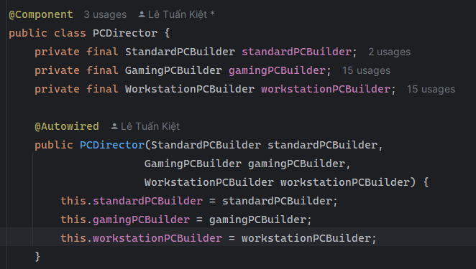

Hình 6. Hình lớp PCDirector và phương thức khởi tạo.

Nhận yêu cầu từ service/controller, lựa chọn builder phù hợp (Standard, Gaming, Workstation).

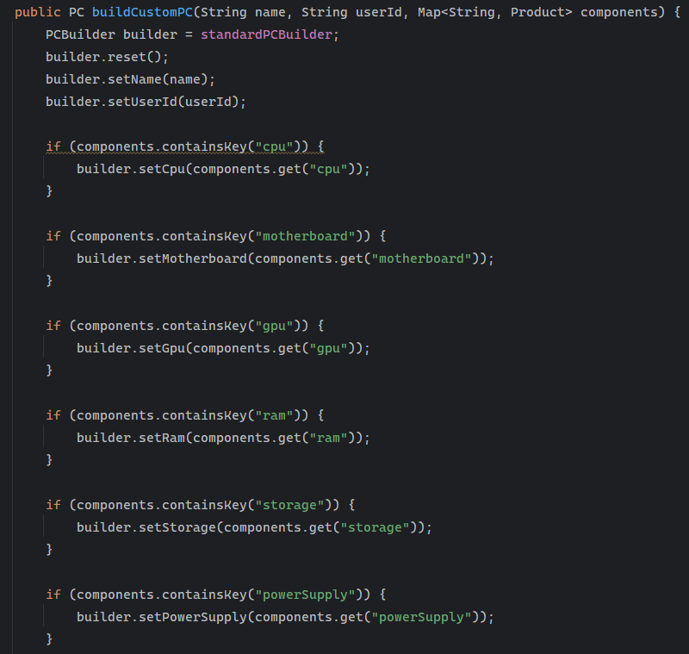

Hình 6. Hình phương thức buildCustomPC() – 1.

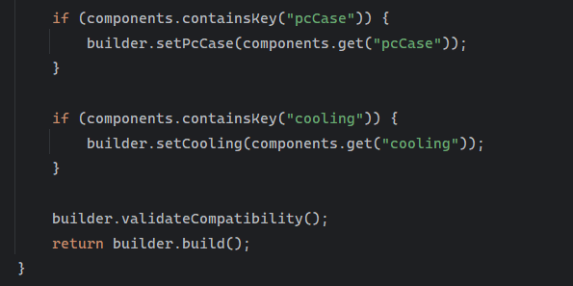

Hình 6. Hình phương thức buildCustomPC() – 2.

buildCustomPC(): Xây dựng PC theo linh kiện người dùng chọn.

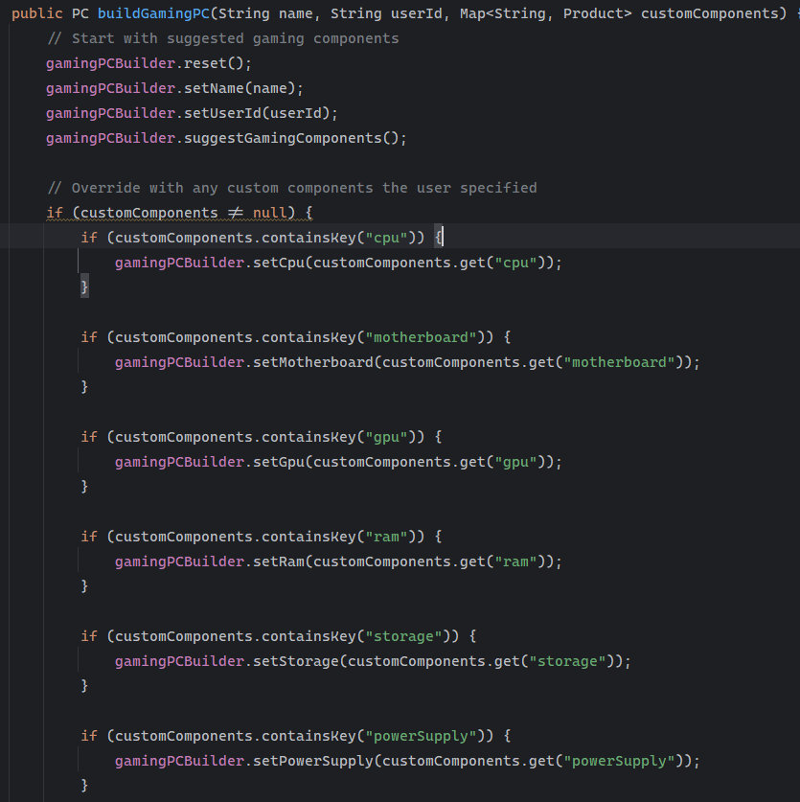

Hình 6. Hình phương thức buildGamingPC () – 1.

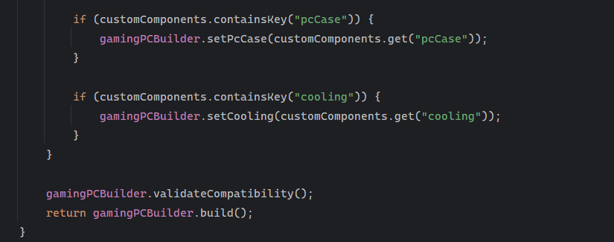

Hình 6. Hình phương thức buildGamingPC() – 2.

buildGamingPC(), buildWorkstationPC(): Xây dựng PC theo gợi ý builder, cho phép override từng linh kiện nếu người dùng tùy chỉnh.

6.4 Kết quả áp dụng Builder Pattern

Việc áp dụng Builder Pattern cho module xây dựng cấu hình PC giúp hệ thống trở nên linh hoạt, dễ mở rộng, kiểm soát tốt quá trình khởi tạo đối tượng phức tạp, đảm bảo tính hợp lệ và tương thích của sản phẩm cuối cùng. Mỗi loại builder đóng gói logic xây dựng riêng biệt, dễ dàng bổ sung hoặc thay đổi mà không ảnh hưởng đến các phần khác. Nhờ đó, hệ thống đáp ứng tốt các yêu cầu mở rộng trong tương lai, giảm lỗi phát sinh do khởi tạo đối tượng thủ công, và nâng cao trải nghiệm người dùng khi xây dựng cấu hình PC.

CHƯƠNG 7 – STATE PATTERN

7.1 Lý do áp dụng State Pattern

Trong hệ thống thương mại điện tử, quá trình xử lý đơn hàng (Order) trải qua nhiều trạng thái khác nhau như: chờ thanh toán (PENDING), đã thanh toán (PAID), giao hàng (SHIPPED), đã giao (DELIVERED), thất bại (FAILED), hoặc đã hủy (CANCELLED). Mỗi trạng thái lại có các quy tắc chuyển đổi và hành vi riêng biệt (ví dụ: chỉ đơn hàng đã thanh toán mới được chuyển sang trạng thái giao hàng, hoặc đơn hàng đã giao không thể hủy).

Nếu xử lý trực tiếp logic chuyển đổi trạng thái trong Service hoặc Controller, code sẽ trở nên phức tạp, khó bảo trì, và dễ phát sinh lỗi khi mở rộng thêm trạng thái mới hoặc thay đổi quy tắc nghiệp vụ. State Pattern giúp giải quyết vấn đề này bằng cách đóng gói từng trạng thái thành các lớp riêng biệt, mỗi lớp chịu trách nhiệm xử lý logic cho trạng thái tương ứng. Nhờ đó, hệ thống trở nên linh hoạt, dễ mở rộng, và tuân thủ nguyên lý Open/Closed trong SOLID Principle.

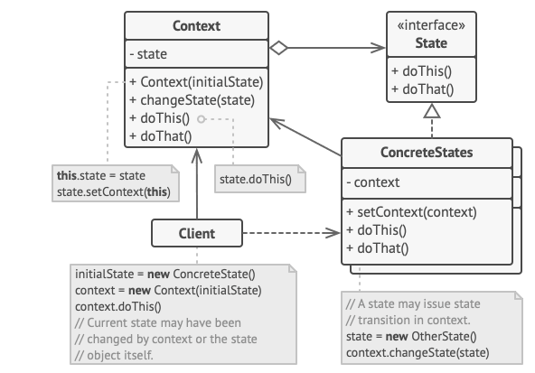

Hình 7. Hình sơ đồ lớp mẫu của State Pattern.

7.2 Sơ đồ lớp State Pattern

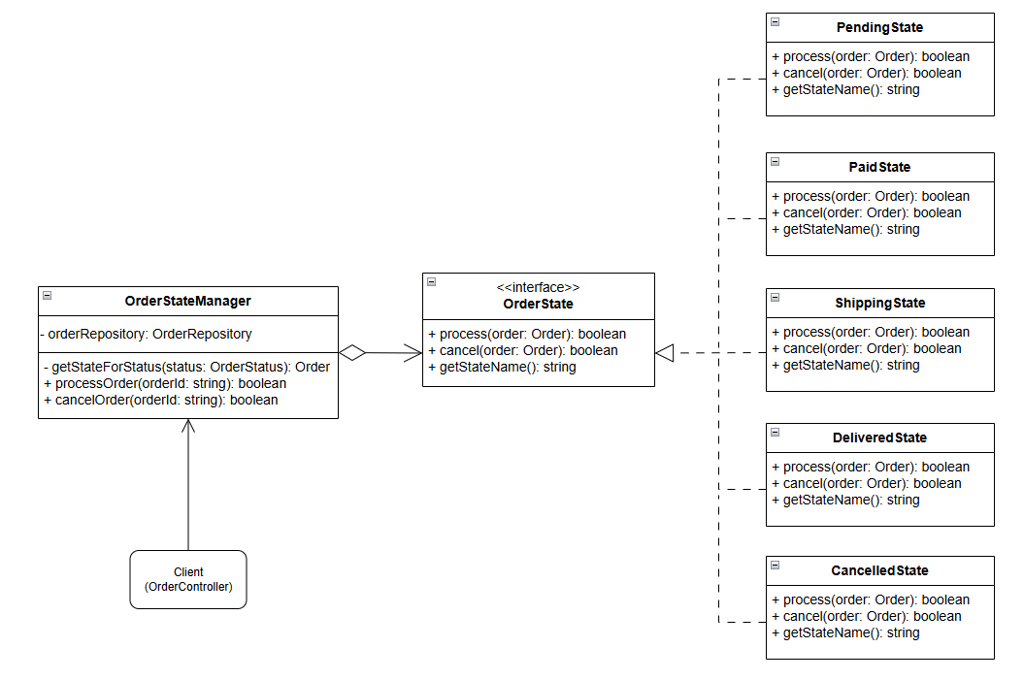

Hình 7. Hình sơ đồ lớp State Pattern cho chức năng quản lý trạng thái đơn hàng.

7.2.1 Mô tả sơ đồ lớp

Sơ đồ lớp của State Pattern khi áp dụng vào hệ thống có dạng như sau:

* OrderState: Interface định nghĩa các hành vi chung cho mọi trạng thái đơn hàng, bao gồm các phương thức như process(), cancel(), getStateName().
* PendingState, PaidState, ShippedState, DeliveredState, CancelledState: Các lớp trạng thái cụ thể (Concrete State), mỗi lớp triển khai logic xử lý riêng cho từng trạng thái đơn hàng.
* OrderStateManager: Đóng vai trò là Context, chịu trách nhiệm lưu trữ trạng thái hiện tại của đơn hàng, điều phối việc chuyển đổi trạng thái bằng cách ủy quyền cho Concrete State tương ứng.

7.2.2 Nhận xét

**Ưu điểm:**

* State Pattern giúp tách biệt logic xử lý của từng trạng thái, tránh tình trạng code “rẽ nhánh” phức tạp trong Service hoặc Controller.
* Dễ dàng mở rộng hoặc thay đổi quy tắc nghiệp vụ cho từng trạng thái mà không ảnh hưởng đến các phần còn lại của hệ thống.
* Tuân thủ nguyên lý Open/Closed và Single Responsibility trong SOLID.
* Dễ kiểm thử, bảo trì, và truy vết hành vi của từng trạng thái đơn hàng.

**Hạn chế:**

* Số lượng class có thể tăng lên đáng kể nếu hệ thống có nhiều trạng thái phức tạp.
* Nếu không tổ chức hợp lý, việc khởi tạo các đối tượng trạng thái có thể gây dư thừa bộ nhớ (có thể khắc phục bằng cách dùng Singleton hoặc chia sẻ instance nếu cần).

7.3 Source code State Pattern

7.3.1 Lớp State - Interface OrderState

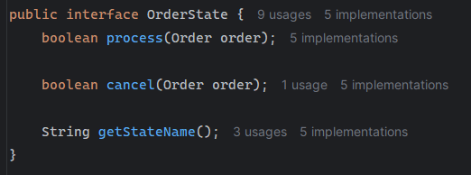

Hình 7. Hình lớp OrderState.

Lớp OrderState là interface định nghĩa các phương thức chung của các ConcreteState như process(), cancel() và getStateName().

7.3.2 Các lớp ConcreteState

Mỗi lớp ConcreteState triển khai interface OrderState và định nghĩa các phương thức xử lý logic tùy vào State hiện tại để tiếp tục chuyển đổi qua State tiếp theo.

7.3.2.1 Lớp PendingState

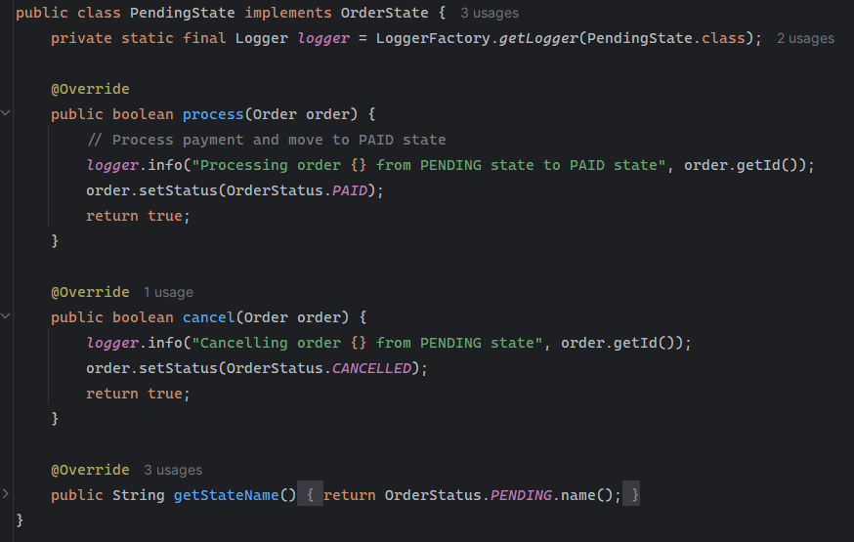

Hình 7. Hình lớp PendingState.

* Trạng thái lớp này biểu diễn cho việc Order vừa tạo và đang đợi thanh toán.
* Phương thức process() để tiếp tục chuyện trạng thái Order sang đã thanh toán, phương thức cancel() để chuyển Order sang trạng thái hủy.

7.3.2.2 Lớp PaidState

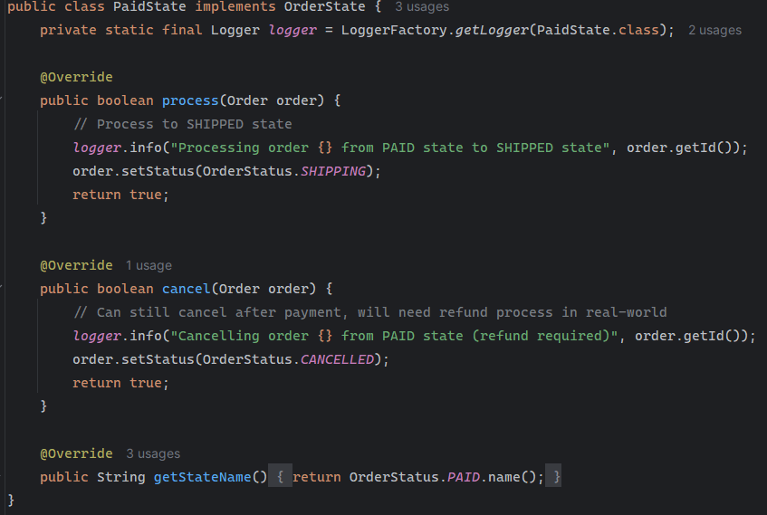

Hình 7. Hình lớp PaidState.

* Trạng thái lớp này biểu diễn cho việc Order đã được thanh toán và đang đợi để giao hàng.
* Phương thức process() để tiếp tục chuyện trạng thái Order sang đang giao hàng, phương thức cancel() để chuyển Order sang trạng thái hủy.

7.3.2.3 Lớp ShippingState

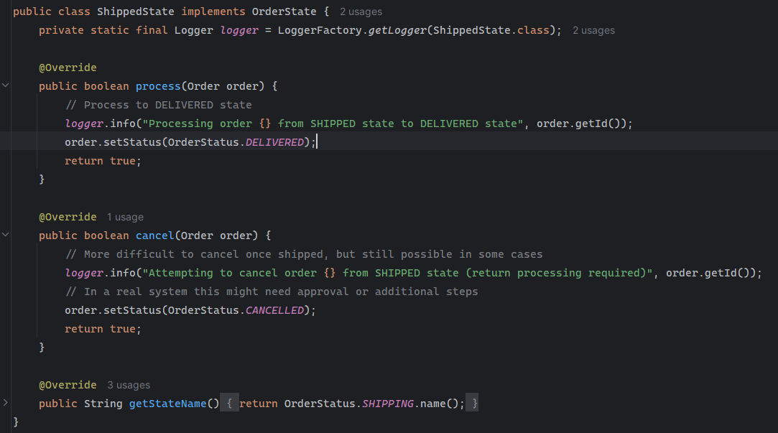

Hình 7. Hình lớp ShippingState.

* Trạng thái lớp này biểu diễn cho việc Order đã được giao và đang đợi để người nhận lấy hàng.
* Phương thức process() để tiếp tục chuyện trạng thái Order sang đã nhậnhàng, phương thức cancel() để chuyển Order sang trạng thái hủy.

7.3.2.4 Lớp DeliveredState

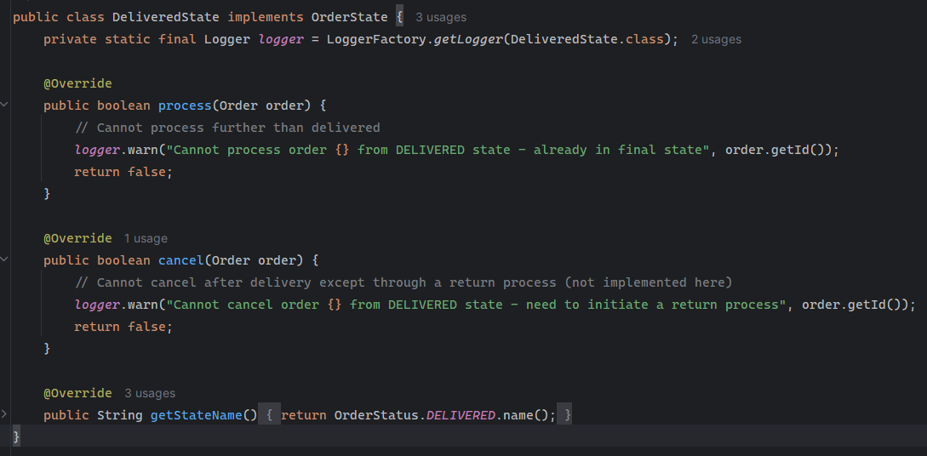

Hình 7. Hỉnh lớp DeliveredState.

* Trạng thái lớp này biểu diễn cho việc Order đã được giao và không có trạng thái tiếp theo để chuyển.
* Phương thức process() và cancel() ở trạng thái này đều sẽ trả về false vì trạng thái này không có trạng thái tiếp theo.

7.3.2.5 Lớp Cancelled

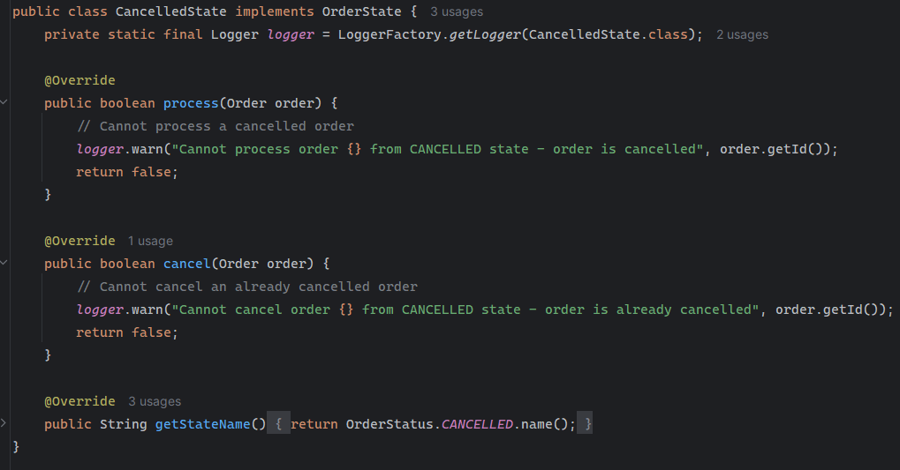

Hình 7. Hình lớp CancelledState.

* Trạng thái lớp này biểu diễn cho việc Order đã được hủy và không có trạng thái tiếp theo để chuyển.
* Phương thức process() và cancel() ở trạng thái này đều sẽ trả về false vì trạng thái này không có trạng thái tiếp theo.

7.3.3 Lớp Context - OrderStateManager

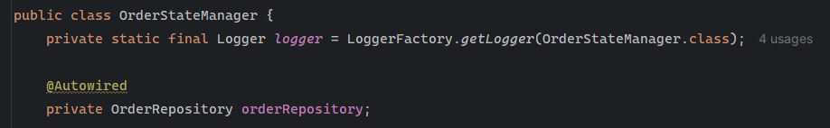

Hình 7. Hình lớp OrderStateManager và thuộc tính.

Thuộc tính orderRepository chứa các dữ liệu của Order để truyền Order cho các ConcreteState để xử lý.

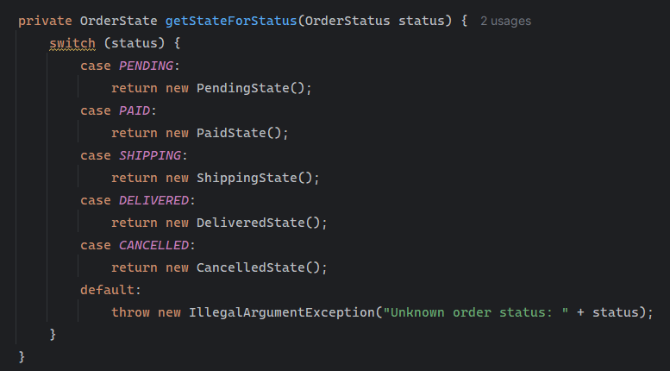

Hình 7. Hình phương thức getStateForStatus.

Phương thức getStateForStatus() trả về State tương ứng với trạng thái hiện tải của Order.

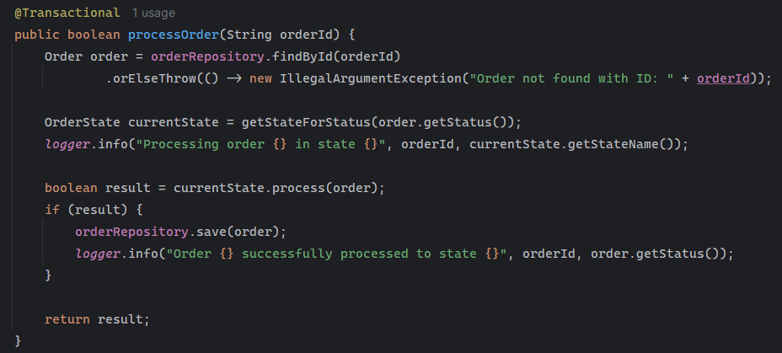

Hình 7. Hình phương thức processOrder().

Phương thức processOrder() sẽ sử dụng orderRepository để lấy ra dữ liệu của Order cần xử lý, sau đó sử dụng hàm getStateForStatus() để tạo ra State tương ứng với trạng thái hiện tại của Order, tiếp tục sử dụng State vừa tạo để xử lý trạng thái hiện tại của Order rồi lưu lại vào orderRepository và trả về true nếu xử lý thành công và false nếu thất bại.

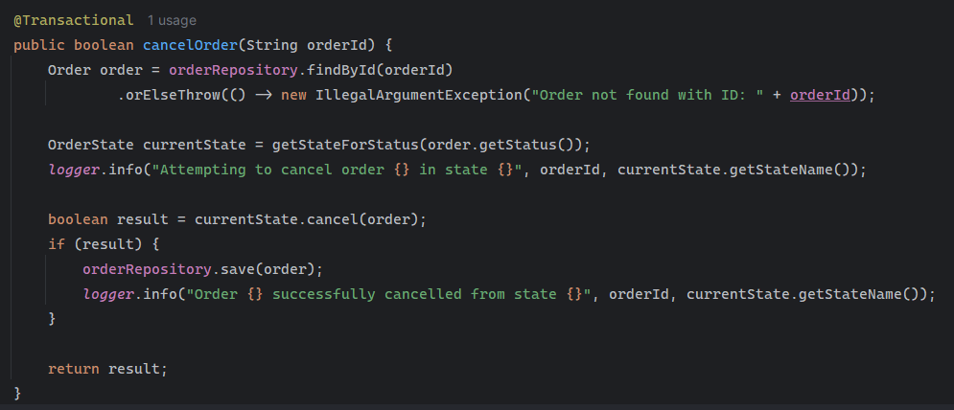

Hình 7. Hình phương thức cancelOrder.

Phương thức cancelOrder() sẽ sử dụng orderRepository để lấy ra dữ liệu của Order cần xử lý, sau đó sử dụng hàm getStateForStatus() để tạo ra State tương ứng với trạng thái hiện tại của Order, tiếp tục sử dụng State vừa tạo để chuyển trạng thái Order sang hủy, và lưu Order được xử lý vào orderRepository, trả về true nếu hủy Order thành công và false nếu thất bại.

7.4 Kết quả áp dụng State Pattern

Việc áp dụng State Pattern cho module quản lý trạng thái đơn hàng giúp hệ thống trở nên linh hoạt, dễ mở rộng, kiểm soát tốt quá trình chuyển đổi trạng thái phức tạp của đơn hàng. Mỗi trạng thái được đóng gói thành một lớp riêng biệt, dễ dàng bổ sung hoặc thay đổi logic mà không ảnh hưởng đến các phần khác. Nhờ đó, hệ thống đáp ứng tốt các yêu cầu nghiệp vụ thay đổi liên tục, giảm lỗi phát sinh do xử lý thủ công, và nâng cao khả năng bảo trì, kiểm thử cho module đơn hàng.

CHƯƠNG 8 – PROXY PATTERN

8.1 Lý do áp dụng Proxy Pattern

Trong một trang web thương mại điện tử, có nhiều loại người dùng khác nhau như: Khách chưa đăng nhập (guest), Người mua hàng, Người bán hàng, Quản trị viên

Mỗi loại người dùng có quyền truy cập khác nhau đến các tài nguyên và chức năng:

* Khách chỉ được xem sản phẩm.
* Người mua được phép đặt hàng, xem lịch sử mua hàng.
* Người bán được thêm/sửa/xóa sản phẩm của họ.
* Quản trị viên có thể truy cập toàn bộ hệ thống, xóa tài khoản, kiểm duyệt bình luận,...

Nếu mỗi chức năng (như ProductService, OrderService, UserService, ...) tự kiểm tra quyền truy cập bên trong, mã sẽ trở nên rối rắm, lặp lại và khó bảo trì, vì logic kiểm tra quyền được nhúng trực tiếp vào logic nghiệp vụ.

Proxy Pattern cho phép tạo một lớp thay thế (proxy) đứng giữa client và đối tượng thật để kiểm soát quyền truy cập, mà không làm thay đổi lớp nghiệp vụ ban đầu.

8.2 Sơ đồ lớp Proxy Pattern

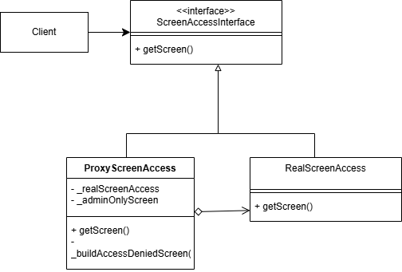

Hình 8. Sơ đồ lớp Proxy Pattern.

8.2.1 Mô tả sơ đồ lớp

Các lớp:

* ScreenAccessInterface: Interface định nghĩa phương thức getScreen() mà cả RealScreenAccess và ProxyScreenAccess đều phải triển khai.
* RealScreenAccess: Triển khai thực sự của việc truy cập màn hình, trả về các màn hình dựa trên index được chỉ định.
* ProxyScreenAccess: Lớp proxy kiểm soát việc truy cập vào RealScreenAccess, thêm logic kiểm tra quyền trước khi cho phép truy cập.

Luồng hoạt động:

* Khi người dùng truy cập vào một màn hình, yêu cầu được chuyển đến ProxyScreenAccess.
* ProxyScreenAccess kiểm tra xem màn hình được yêu cầu có nằm trong danh sách _adminOnlyScreens hay không.
* Nếu màn hình yêu cầu quyền admin: ProxyScreenAccess kiểm tra xem người dùng hiện tại có vai trò admin không thông qua authProvider.isAdmin():
  + Nếu không phải admin, trả về màn hình từ chối truy cập (_buildAccessDeniedScreen).
  + Nếu là admin, chuyển yêu cầu đến RealScreenAccess.
* Nếu màn hình không yêu cầu quyền admin, ProxyScreenAccess chuyển tiếp yêu cầu trực tiếp đến RealScreenAccess.
* RealScreenAccess trả về Widget màn hình tương ứng với index.

8.2.2 Nhận xét

**Ưu điểm khi dùng Proxy Pattern trong kiểm soát quyền truy cập:**

* Tách biệt rõ ràng giữa logic kiểm tra quyền và logic nghiệp vụ.
* Dễ dàng thay đổi hoặc mở rộng logic phân quyền mà không ảnh hưởng đến các lớp nghiệp vụ.
* Tuân thủ nguyên lý Single Responsibility và nguyên lý Open/Closed.
* Giúp kiểm soát tài nguyên quan trọng hoặc nhạy cảm như AdminPanel, UserManagement, OrderHistory.

**Hạn chế khi dùng Proxy Pattern trong kiểm soát quyền truy cập:**

* Tăng độ phức tạp hệ thống: Việc thêm một lớp Proxy trung gian khiến luồng xử lý trở nên gián tiếp, có thể gây khó hiểu cho người mới hoặc khi debug.
* Hiệu năng có thể bị ảnh hưởng: Mỗi lần gọi phương thức đều phải thông qua Proxy, nếu logic kiểm tra quyền phức tạp, sẽ làm chậm phản hồi của hệ thống.
* Khó bảo trì nếu có nhiều loại Proxy: Khi kiểm soát nhiều loại quyền (admin, editor, viewer…), việc duy trì các lớp Proxy tương ứng sẽ dễ gây trùng lặp hoặc khó kiểm soát.

8.3 Source code Proxy Pattern

8.3.1 Lớp ScreenAccessInterface

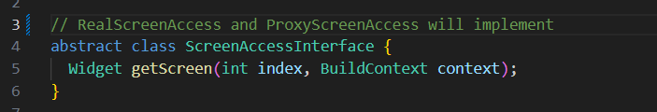

Hình 8. Lớp ScreenAccessInterface.

Chức năng: Định nghĩa giao diện chung mà tất cả các lớp tham gia vào mẫu thiết kế Proxy phải tuân theo. Khai báo phương thức getScreen() trừu tượng để trả về một Widget màn hình dựa trên index. Cho phép client (screens_controller.dart) làm việc với cả RealScreenAccess và ProxyScreenAccess.

8.3.2 Lớp RealScreenAccess:

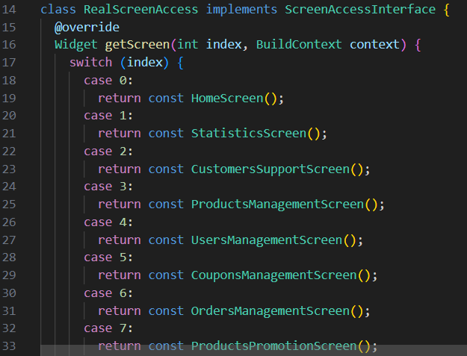

Hình 8. Lớp RealScreenAccess.

Sử dụng cấu trúc switch case để ánh xạ đến các màn hình cụ thể

Chức năng: Triển khai thực sự của giao diện ScreenAccessInterface - hoạt động như một service cung cấp màn hình khi được yêu cầu, chịu trách nhiệm trả về các màn hình thực tế dựa vào index và không chứa bất kỳ logic kiểm tra truy cập nào.

8.3.3 Lớp ProxyScreenAccess

Phương thức isAdmin():

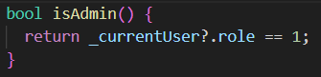

Hình 8. Phương thức “isAdmin”.

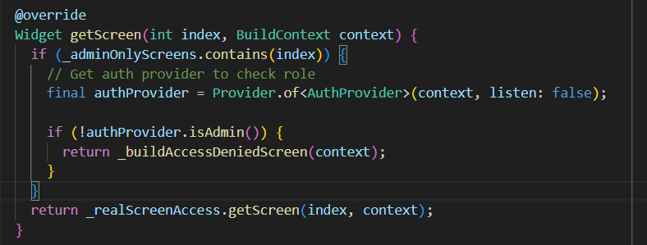

Hình 8. Phương thức “getScreen”.

* _buildAccessDeniedScreen là một màn hình hiển thị thông báo khi người dùng không có quyền truy cập.
* getScreen() là phương thức triển khai kiểm tra quyền truy cập trước khi chuyển tiếp yêu câu đến realScreenAccess
* Chức năng: Đóng vai trò là proxy cho ReadScreenAccess giúp kiểm soát quyền truy cập đến các màn hình, quản lý các màn hình yêu cầu quyền admin (hoặc các quyền khác) và hiển thị màn hình từ chối truy cập nếu không có đủ quyền.

8.4 Kết quả áp dụng Proxy Pattern

Việc áp dụng Proxy Pattern giúp kiểm soát quyền truy cập hiệu quả, ngăn người không có quyền (như không phải admin) truy cập vào các màn hình nhạy cảm. Mô hình tuân thủ nguyên lý Single Responsibility khi tách riêng lớp hiển thị và lớp kiểm soát truy cập, dễ dàng mở rộng quyền hoặc màn hình cần hạn chế mà không ảnh hưởng đến phần hiển thị. Ngoài ra, nó còn nâng cao bảo mật nhờ tách biệt rõ ràng giữa logic bảo vệ và logic nghiệp vụ.

CHƯƠNG 9 – ADAPTER PATTERN

9.1 Lý do áp dụng **Adapter Pattern**

Trong hệ thống, có hai hình thức đăng nhập:

* Đăng nhập Local: Người dùng nhập username và password do hệ thống quản lý.
* Đăng nhập bằng Google: Sử dụng OAuth 2.0 để xác thực qua tài khoản Google.

Hai hình thức này có cách triển khai hoàn toàn khác nhau:

* Đăng nhập local sử dụng cơ sở dữ liệu nội bộ để kiểm tra tài khoản.
* Đăng nhập Google sử dụng API bên ngoài, token, và luồng xác thực OAuth.

Tuy nhiên, cả hai đều cần cung cấp một kết quả đầu ra giống nhau: thông tin người dùng đã xác thực, để hệ thống xử lý phiên đăng nhập. Nếu tích hợp trực tiếp hai cơ chế này vào hệ thống, có thể dẫn đến:

* Mã xử lý đăng nhập trở nên phức tạp, rối rắm, khó mở rộng.
* Khó thêm các nhà cung cấp xác thực khác như Facebook, Apple, v.v. sau này.
* Vi phạm nguyên lý đóng mở trong thiết kế phần mềm.

Adapter Pattern cho phép ta chuẩn hóa giao diện giữa các hệ thống khác biệt (ở đây là local login và Google login), từ đó:

* Tạo ra một giao diện đăng nhập chung.
* Mỗi hình thức đăng nhập (Local, Google) sẽ có adapter riêng triển khai giao diện này. Phần còn lại của hệ thống (như AuthController) chỉ cần làm việc với AuthenticationService, không cần biết chi tiết cách từng hình thức xác thực hoạt động.

9.2 Sơ đồ lớp Adapter Pattern

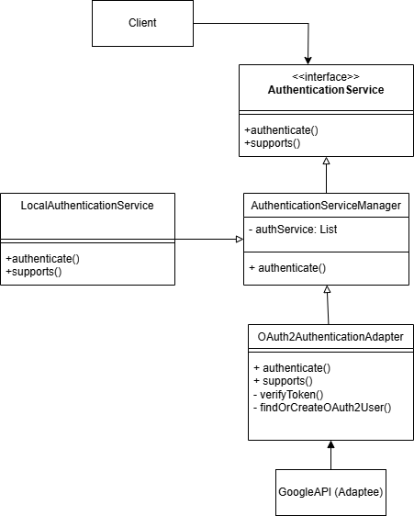

Hình 9. Sơ đồ lớp Adapter Pattern.

9.2.1 Mô tả sơ đồ lớp:

Các thành phần:

* AuthenticationService – Interface mục tiêu: Đây là interface mà mọi loại authentication service phải tuân theo.
* LocalAuthenticationService – Adaptee trực tiếp: Xử lý xác thực kiểu truyền thống (username/password).
* OAuth2AuthenticationAdapter – Adapter: Adapter này "bọc" logic OAuth2 để nó tương thích với AuthenticationService.
* Adaptee: OAuth2/Google API
* AuthenticationServiceManager – Client sử dụng Adapter
* AuthController – Client

Luồng hoạt động:

* Client (AuthController) gửi một yêu cầu xác thực (login).
* AuthenticationServiceManager nhận request và kiểm tra loại xác thực (local hay OAuth2).
* Dựa trên AuthenticationType, nó ủy quyền cho service phù hợp: LocalAuthenticationService, OAuth2AuthenticationAdapter (đóng vai trò là Adapter).
* OAuth2AuthenticationAdapter chuyển đổi yêu cầu OAuth2 (không tương thích) thành định dạng mà hệ thống có thể xử lý (thông qua interface AuthenticationService).
* Kết quả được trả về từ service tương ứng và gửi lại cho controller.

9.2.2 Nhận xét

**Lợi ích của Adapter Pattern trong hệ thống này:**

* Tích hợp dịch vụ bên thứ ba: Cho phép sử dụng Google OAuth2 mà không cần thay đổi code hiện có.
* Đồng nhất giao diện: Tất cả các dịch vụ xác thực, bất kể loại nào, đều tuân theo cùng một giao diện.
* Mở rộng dễ dàng: Có thể thêm các phương thức xác thực mới (như Facebook,Github, Twitter) mà không cần sửa đổi code hiện có.
* Bảo trì dễ dàng: Các thay đổi trong Google API chỉ ảnh hưởng đến Adapter, không ảnh hưởng đến phần còn lại của hệ thống.

**Hạn chế khi dùng Adapter Pattern:**

* Tăng độ phức tạp kiến trúc: Việc thêm các lớp Adapter làm số lượng lớp trong hệ thống tăng lên, khiến cấu trúc phức tạp hơn và khó theo dõi.
* Che giấu sự khác biệt thực sự: Adapter có thể "ép" các interface không tương thích lại với nhau, dễ gây hiểu nhầm về khả năng tương thích thật sự giữa hai thành phần.
* Khó bảo trì nếu interface bên ngoài thay đổi: Nếu API hoặc class gốc thay đổi, Adapter phải thay đổi theo, gây tốn công bảo trì và làm mất tính ổn định.
* Không phù hợp nếu sự khác biệt logic quá lớn: Khi adapter phải “chuyển đổi” quá nhiều hoặc mô phỏng logic khác biệt hoàn toàn, nó có thể trở nên cồng kềnh, làm giảm hiệu quả và tính rõ ràng của hệ thống.

9.3 Source code Adapter Pattern

9.3.1 AuthenticationService (Target Interface)

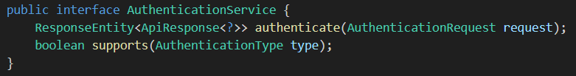

Hình 9. Interface AuthenticationSerivce.

* Định nghĩa giao diện chung mà Client sẽ tương tác với.
* Định nghĩa các phương thức chuẩn để thực hiện xác thực và kiểm tra hỗ trợ.
* Tạo ra một lớp trừu tượng để tất cả các dịch vụ xác thực (cả local và external) đều phải tuân theo.
* Giúp Client không phải quan tâm đến cách triển khai cụ thể của từng phương thức xác thực.

9.3.2  Adaptee: OAuth2/Google API (không có trong source code)

* Đây là dịch vụ bên thứ ba (Google API) mà chúng ta muốn sử dụng.
* Đã tồn tại sẵn và có giao diện không tương thích trực tiếp với hệ thống của chúng ta.
* Cung cấp cơ chế xác thực OAuth2 thông qua Google, với giao thức và API của riêng nó.
* Trong trường hợp này, không có một lớp Adaptee cụ thể trong code, mà là một dịch vụ web bên ngoài được truy cập qua HTTP.

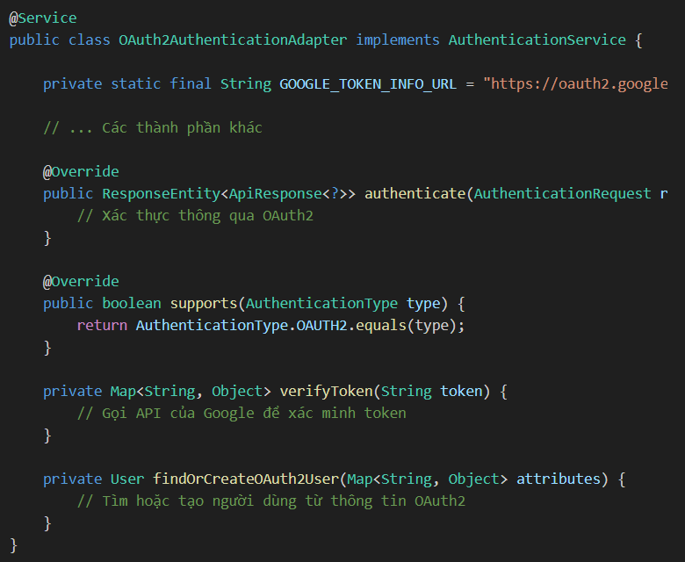

Hình 9. Lớp Oauth2AuthencicationAdapter.

Đây là lớp chính thực hiện Adapter Pattern.

* Triển khai giao diện AuthenticationService (Target Interface).
* Chuyển đổi yêu cầu xác thực từ định dạng của hệ thống sang định dạng mà Google OAuth2 API có thể hiểu được.
* Xử lý kết quả từ Google API và chuyển đổi thành định dạng mà hệ thống nội bộ có thể sử dụng.
* Cung cấp các phương thức phụ trợ như verifyToken() và findOrCreateOAuth2User() để tích hợp với Google API.
* Tạo cầu nối giữa hệ thống nội bộ và dịch vụ xác thực bên ngoài (Google).

9.3.3 LocalAuthenticationService (Adaptee trực tiếp)

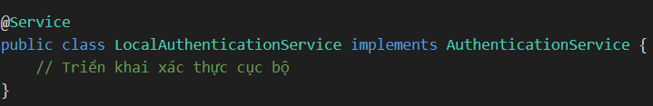

Hình 9. Lớp LocalAuthenticationService.

* Không phải là một Adapter, mà là một triển khai trực tiếp của giao diện AuthenticationService.
* Cung cấp phương thức xác thực cục bộ (username/password).
* Được sử dụng để minh họa sự khác biệt giữa xác thực cục bộ và xác thực OAuth2.
* Tuân theo cùng giao diện như Adapter để tạo tính nhất quán trong hệ thống.

9.3.4 Client: AuthController và AuthenticationServiceManager

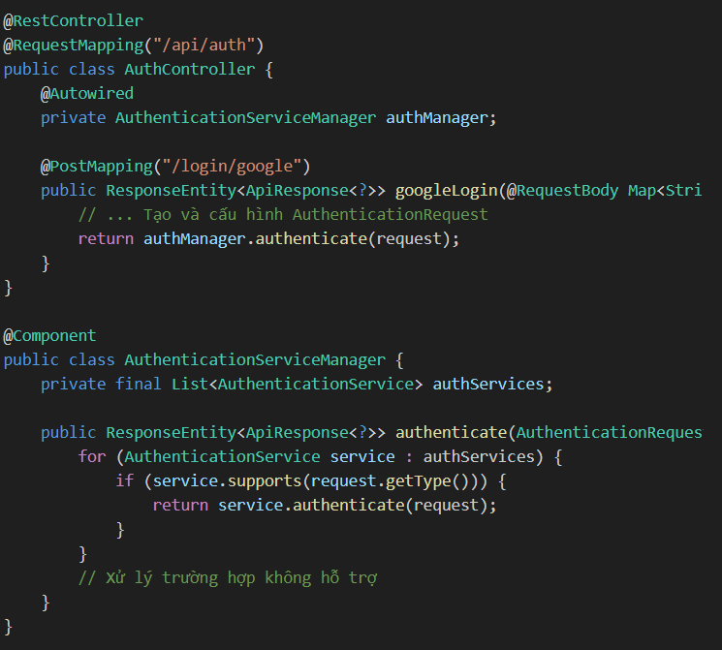

Hình 9. Lớp AuthController và lớp AuthenticationServiceManager.

AuthController:

* Là Client đầu tiên tương tác với người dùng cuối.
* Nhận yêu cầu HTTP từ người dùng và chuyển đổi thành AuthenticationRequest.
* Giao tiếp với AuthenticationServiceManager để xử lý xác thực.
* Không cần biết chi tiết triển khai cụ thể của từng phương thức xác thực

AuthenticationServiceManager:

* Là Client thứ hai, trung gian giữa Controller và các service xác thực.
* Quản lý tất cả các dịch vụ xác thực sẵn có.
* Định tuyến yêu cầu xác thực đến dịch vụ phù hợp dựa trên loại xác thực.
* Làm việc với giao diện AuthenticationService thay vì các triển khai cụ thể.
* Áp dụng mẫu Strategy cùng với Adapter để tăng tính linh hoạt.

9.4 Kết quả áp dụng Adapter Pattern

Việc áp dụng Adapter Pattern cho chức năng đăng nhập bằng Google đã mang lại nhiều lợi ích rõ rệt trong quá trình thiết kế và phát triển hệ thống. Bằng cách xây dựng một lớp OAuth2AuthenticationAdapter đóng vai trò như một adapter, hệ thống có thể tích hợp dễ dàng với dịch vụ xác thực OAuth2 (Google) mà không cần thay đổi cấu trúc hoặc logic của các lớp xác thực sẵn có như LocalAuthenticationService.

CHƯƠNG 10 – DECORATOR PATTERN

10.1 Lý do áp dụng Decorator Pattern

Trong một trang web thương mại điện tử, chức năng bình luận sản phẩm ban đầu có thể chỉ cần xử lý văn bản bình thường do người dùng nhập vào. Tuy nhiên, theo thời gian, các yêu cầu mở rộng chức năng bình luận có thể xuất hiện, ví dụ:

* Cho phép thêm hình ảnh hoặc video đính kèm bình luận.
* Thêm tính năng đánh giá sao (rating) đi kèm bình luận.
* Cho phép đánh dấu bình luận là hữu ích hoặc báo cáo vi phạm.
* Thêm chức năng lọc bình luận chứa từ ngữ không phù hợp.
* Hỗ trợ gắn thẻ sản phẩm, người dùng, hoặc đề xuất từ khóa.

Nếu chúng ta sửa trực tiếp lớp Review ban đầu mỗi lần có tính năng mới, thì:

* Mã sẽ ngày càng phức tạp và khó bảo trì.
* Nguyên lý mở rộng – đóng (Open/Closed Principle) sẽ bị vi phạm: chúng ta phải sửa lớp cũ để thêm chức năng mới.

Decorator Pattern cho phép chúng ta mở rộng hành vi của một đối tượng một cách linh hoạt mà không cần sửa đổi cấu trúc lớp gốc.

Điều này đặc biệt phù hợp cho chức năng bình luận với nhiều tiện ích bổ sung, bởi vì:

* Linh hoạt: Có thể kết hợp nhiều tính năng (ví dụ: vừa có hình ảnh, vừa kiểm tra bình luận) mà không cần tạo các lớp con riêng biệt cho từng tổ hợp tính năng.
* Tuân thủ nguyên lý SOLID, đặc biệt là nguyên lý mở rộng – đóng.
* Tăng khả năng tái sử dụng và dễ kiểm thử từng chức năng riêng biệt.

10.2 Sơ đồ lớp Decorator Pattern

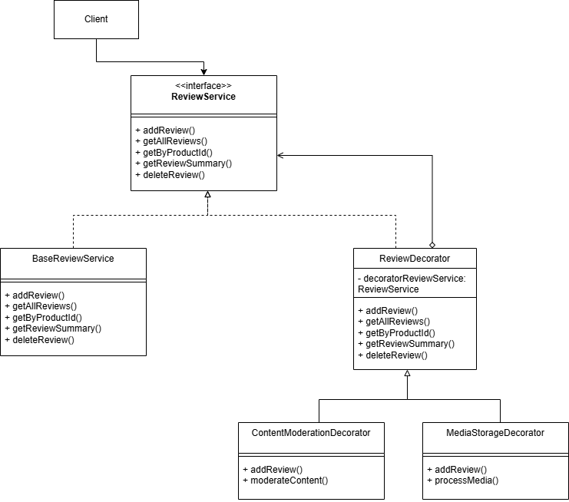

Hình 10. Sơ đồ lớp Decorator Pattern.

10.2.1 Mô tả sơ đồ lớp

ReviewService (Component)

* Vai trò: Định nghĩa giao diện cơ bản cho tất cả các thành phần tham gia vào mẫu thiết kế.
* Chức năng: Cung cấp các phương thức cơ bản liên quan đến quản lý đánh giá như thêm, lấy và xóa đánh giá.
* Đặc điểm: Interface này định nghĩa các phương thức mà tất cả các concrete component và decorator phải triển khai.

BaseReviewService (Concrete Component)

* Vai trò: Lớp cơ sở mà các decorator sẽ mở rộng chức năng.
* Chức năng: Cung cấp triển khai cơ bản của các phương thức trong ReviewService.
* Đặc điểm:
  + Lưu trữ đánh giá trong cơ sở dữ liệu
  + Truy xuất đánh giá theo sản phẩm
  + Tính toán số liệu thống kê đánh giá (trung bình, phân phối)
  + Xóa đánh giá nếu người dùng là tác giả

ReviewDecorator (Decorator)

* Vai trò: Lớp trừu tượng cơ sở cho tất cả các decorator cụ thể.
* Chức năng: Duy trì tham chiếu đến đối tượng ReviewService và chuyển tiếp các lời gọi phương thức tới nó.
* Đặc điểm:
  + Triển khai giao diện ReviewService
  + Lưu trữ tham chiếu đến đối tượng ReviewService được trang trí
  + Định nghĩa các phương thức mặc định chỉ chuyển tiếp lời gọi đến đối tượng được trang trí
  + Là lớp cơ sở để các decorator cụ thể kế thừa và mở rộng.

ContentModerationDecorator (Concrete Decorator 1)

* Vai trò: Mở rộng chức năng của ReviewService bằng cách thêm khả năng kiểm duyệt nội dung.
* Chức năng: Lọc các từ ngữ không phù hợp trong bình luận trước khi lưu vào cơ sở dữ liệu.
* Đặc điểm:
  + Kế thừa từ ReviewDecorator
  + Chỉ ghi đè phương thức addReview()
  + Sử dụng danh sách các từ cấm để kiểm duyệt bình luận
  + Thay thế các từ cấm bằng dấu sao "***"
  + Gọi phương thức addReview() của đối tượng được trang trí với bình luận đã được kiểm duyệt

MediaStorageDecorator (Concrete Decorator 2)

* Vai trò: Mở rộng chức năng của ReviewService bằng cách thêm khả năng lưu trữ tệp đa phương tiện.
* Chức năng: Xử lý và lưu trữ các tệp đa phương tiện (hình ảnh, video) kèm theo đánh giá.
* Đặc điểm:
  + Kế thừa từ ReviewDecorator
  + Ghi đè phương thức addReview()
  + Xử lý các tệp đa phương tiện trước khi tạo đánh giá
  + Lưu trữ tệp vào thư mục được chỉ định và tạo URL để truy cập
  + Cập nhật thông tin phương tiện vào đối tượng đánh giá sau khi đã được lưu trữ
  + Truy cập trực tiếp vào repository để cập nhật đánh giá với thông tin phương tiện

10.2.2 Nhận xét

**Ưu điểm khi dùng Decorator Pattern:**

* Mở rộng hành vi đối tượng một cách linh hoạt và động mà không cần sửa đổi mã nguồn lớp gốc.
* Tuân thủ nguyên lý Open/Closed trong SOLID: cho phép mở rộng chức năng mà không cần thay đổi cấu trúc ban đầu.
* Tăng tính tái sử dụng: Có thể tái sử dụng các decorator ở nhiều ngữ cảnh khác nhau.
* Tách biệt rõ ràng các chức năng mở rộng, giúp mã dễ bảo trì và phát triển.
* Cho phép kết hợp nhiều decorator để tạo nên các hành vi phức tạp mà vẫn giữ tính modular.

**Nhược điểm khi dùng Decorator Pattern:**

* Tăng độ phức tạp của hệ thống do việc tạo và quản lý nhiều lớp decorator.
* Khó theo dõi luồng xử lý khi nhiều decorator được kết hợp, đặc biệt trong môi trường chạy động.
* Khó kiểm thử và debug do hành vi bị phân tán giữa nhiều lớp, không nằm trong một nơi cụ thể.
* Trình tự áp dụng decorator ảnh hưởng đến kết quả, dễ gây lỗi nếu không kiểm soát chặt chẽ.
* Khó đọc và bảo trì mã khi có quá nhiều lớp nhỏ được lồng vào nhau.

10.3 Source code Decorator Pattern

10.3.1 Interface ReviewService - Component

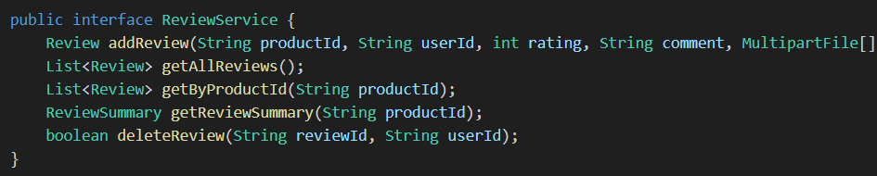

Hình 10. Interface ReviewService.

Đây là giao diện Component trong Decorator Pattern, định nghĩa các thao tác cơ bản với review.

Phương thức addReview() là nơi decorator sẽ tập trung mở rộng chức năng.

Interface này tạo cơ sở để tất cả các decorator và component thực hiện theo cùng một giao diện, giúp chúng có thể thay thế cho nhau.

10.3.2 ReviewDecorator – Base Decorator

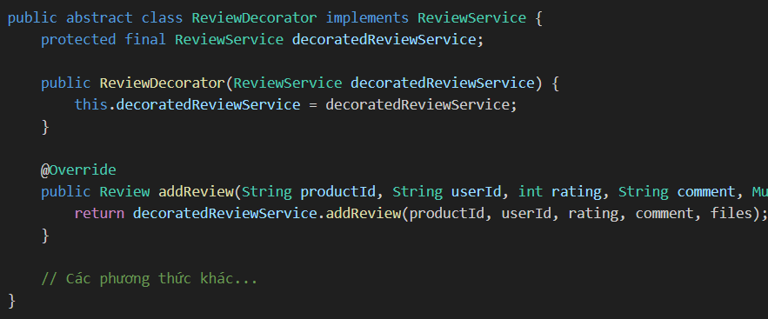

Hình 10. Lớp ReviewDecorator.

Đây là lớp Base Decorator trừu tượng, triển khai giao diện ReviewService.

Lớp này sử dụng composition over inheritance bằng cách lưu trữ tham chiếu đến một ReviewService khác thông qua thuộc tính decoratedReviewService.

Constructor nhận một ReviewService để trang trí, cho phép bọc một component hoặc một decorator khác.

Tất cả các phương thức mặc định chỉ chuyển tiếp lời gọi đến decoratedReviewService, tuân theo nguyên tắc thiết kế tối thiểu sửa đổi (chỉ những lớp con cụ thể mới ghi đè những phương thức cần mở rộng).

10.3.3 ContentModerationDecorator – Concrete Decorator

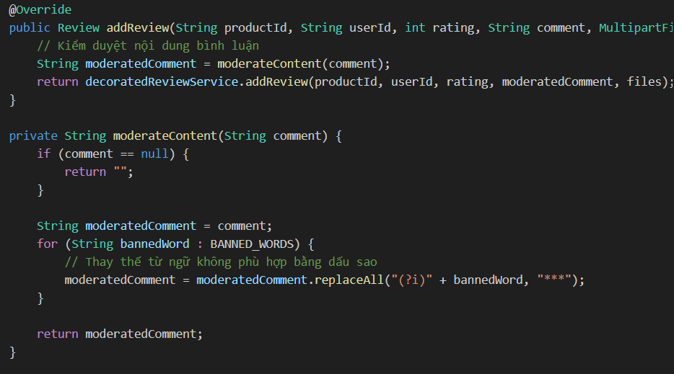

Hình 10. Phương thức “addReview” và phương thức “moderateContent”.

Đây là một Concrete Decorator thêm tính năng kiểm duyệt nội dung.

Chỉ ghi đè phương thức addReview() để thêm chức năng kiểm duyệt nội dung.

Quá trình xử lý:

* Gọi phương thức moderateContent() để lọc nội dung bình luận
* Chuyển bình luận đã được kiểm duyệt tới decoratedReviewService.addReview()
* Lớp này tuân theo nguyên tắc trách nhiệm đơn lẻ (Single Responsibility) bằng cách tập trung vào một nhiệm vụ duy nhất: kiểm duyệt nội dung.

10.3.4 MediaStorageDecorator – Concrete Decorator

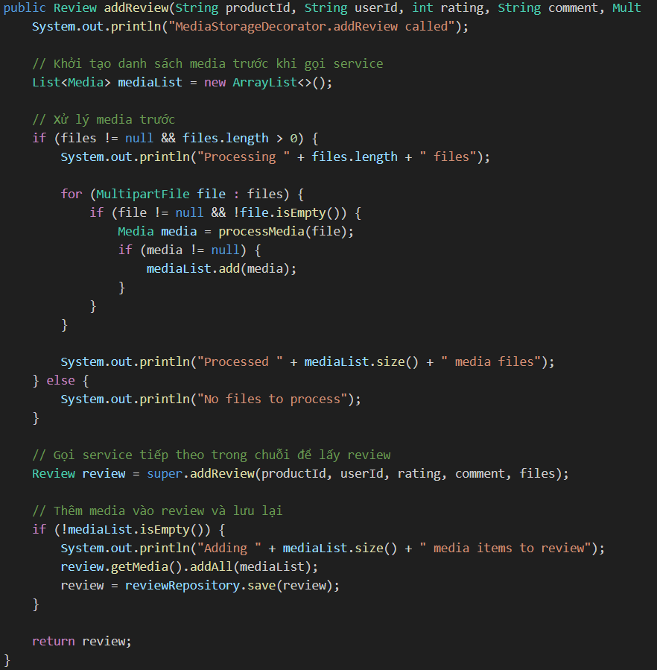

Hình 10. Phương thức “addReview”.

Đây là Concrete Decorator thứ hai, thêm chức năng lưu trữ đa phương tiện.

Triển khai phức tạp hơn vì:

* Xử lý và lưu trữ file trước khi gọi phương thức của lớp được trang trí.
* Sau đó cập nhật đối tượng Review trả về với thông tin đa phương tiện.

Quá trình xử lý:

* Xử lý các file đa phương tiện.
* Gọi super.addReview() để tiếp tục chuỗi decorator.
* Khi nhận được đối tượng Review từ phương thức cơ sở, cập nhật nó với danh sách media.
* Lưu đối tượng đã cập nhật vào cơ sở dữ liệu.

Lớp này sử dụng ReviewRepository trực tiếp để cập nhật đối tượng Review sau khi nó được tạo, thể hiện mô hình pre-processing và post-processing trong Decorator.

10.3.5 ReviewController - Client

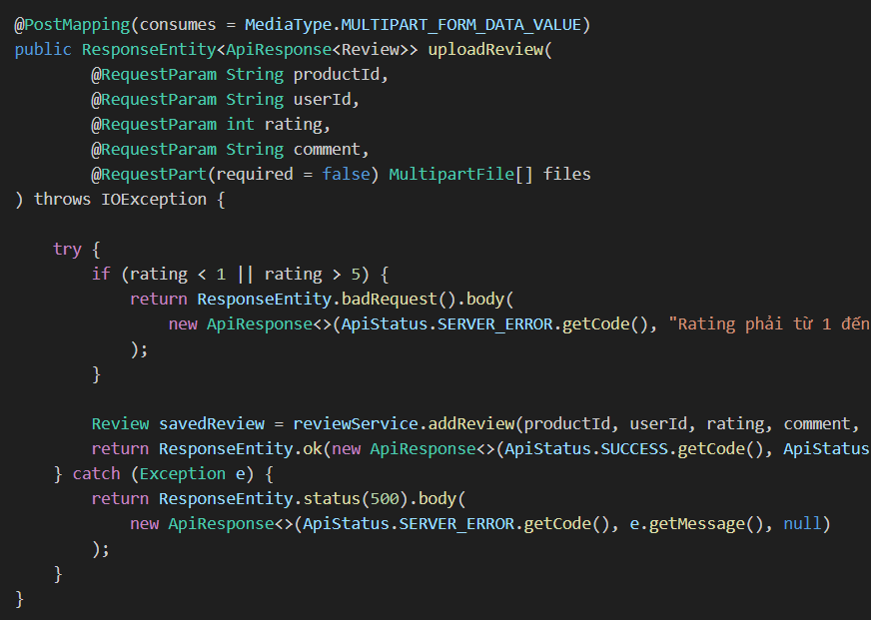

Hình 10. Phương thức “uploadReview”.

ReviewController đóng vai trò là Client trong mô hình Decorator Pattern.

Controller không biết về chuỗi decorator, nó chỉ giao tiếp với giao diện ReviewService.

Quá trình xử lý:

* Xác thực dữ liệu đầu vào (đảm bảo rating hợp lệ)
* Gọi reviewService.addReview() - đây là điểm vào chuỗi decorator
* Trả về kết quả của quá trình xử lý

Thể hiện Nguyên lý Dependency Inversion bằng cách phụ thuộc vào abstraction (ReviewService) thay vì các triển khai cụ thể.

Luồng dữ liệu trong chuỗi Decorator Khi thêm một đánh giá mới thông qua ReviewController:

MediaStorageDecorator nhận yêu cầu đầu tiên

* Xử lý các tệp đa phương tiện (nếu có)
* Tạo đối tượng Media cho mỗi tệp
* Lưu trữ các tệp vào hệ thống tệp
* Chuyển tiếp yêu cầu đến decorator tiếp theo

ContentModerationDecorator nhận yêu cầu tiếp theo

* Kiểm tra và lọc nội dung bình luận
* Thay thế các từ cấm bằng dấu sao
* Chuyển tiếp yêu cầu đến thành phần cơ bản

BaseReviewService nhận yêu cầu cuối cùng:

* Tạo đối tượng Review mới
* Lưu trữ đánh giá vào cơ sở dữ liệu
* Trả về đánh giá đã lưu

Dữ liệu quay trở lại theo chuỗi:

* BaseReviewService trả về đánh giá đã lưu
* ContentModerationDecorator chuyển tiếp đánh giá trở lại
* MediaStorageDecorator thêm thông tin đa phương tiện vào đánh giá và lưu lại

10.4 Kết quả áp dụng Decorator Pattern

Decorator Pattern trong hệ thống Review cung cấp một giải pháp linh hoạt và mạnh mẽ để mở rộng chức năng mà không làm thay đổi code gốc. Mỗi decorator đóng gói một chức năng cụ thể và có thể được kết hợp với các decorator khác để tạo ra hành vi phức tạp hơn. Pattern này giúp code dễ bảo trì, linh hoạt trong việc thêm/bớt chức năng và tuân thủ các nguyên tắc thiết kế hướng đối tượng.

TÀI LIỆU THAM KHẢO

**Tiếng Anh**

1. “Facade” – Refactoring.Guru*.* [Trực tuyến] Available: [https://refactoring.guru/design-patterns/facade](https://refactoring.guru/design-patterns/facade%20) [Truy cập: 24/04/2025].
2. “Observer” – Refactoring.Guru*.* [Trực tuyến] Available: <https://refactoring.guru/design-patterns/observer> [Truy cập: 25/04/2025].
3. “Mediator” – Refactoring.Guru*.* [Trực tuyến] Available: [https://refactoring.guru/design-patterns/mediator](https://refactoring.guru/design-patterns/mediator%20) [Truy cập: 25/04/2025].
4. “Singleton” – Refactoring.Guru*.* [Trực tuyến] Available: <https://refactoring.guru/design-patterns/singleton> [Truy cập: 22/04/2025].
5. “Strategy” – Refactoring.Guru*.* [Trực tuyến] Available: <https://refactoring.guru/design-patterns/strategy> [Truy cập: 23/04/2025].
6. “Builder” – Refactoring.Guru*.* [Trực tuyến] Available: [https://refactoring.guru/design-patterns/builder](https://refactoring.guru/design-patterns/builder%20) [Truy cập: 24/04/2025].
7. “State” – Refactoring.Guru*.* [Trực tuyến] Available: <https://refactoring.guru/design-patterns/state> [Truy cập: 25/04/2025].
8. “Proxy” – Refactoring.Guru*.* [Trực tuyến] Available: [https://refactoring.guru/design-patterns/proxy](https://refactoring.guru/design-patterns/proxy%20) [Truy cập: 26/04/2025].
9. “Adapter” – Refactoring.Guru*.* [Trực tuyến] Available: <https://refactoring.guru/design-patterns/adapter> [Truy cập: 26/04/2025].
10. “Decorator” – Refactoring.Guru*.* [Trực tuyến] Available: <https://refactoring.guru/design-patterns/decorator> [Truy cập: 27/04/2025].